АДМИНИСТРАЦИЯ ЛЕНИНГРАДСКОЙ ОБЛАСТИ
КОМИТЕТ ПО СОХРАНЕНИЮ КУЛЬТУРНОГО НАСЛЕДИЯ ЛЕНИНГРАДСКОЙ ОБЛАСТИ

ПРИКАЗ

«___»____________2021 №___________________
Санкт-Петербург

О внесении изменений в приказ комитета по культуре Ленинградской области от 15 марта 2018 года № 01-03/18-39 «Об установлении границ территории, предмета охраны, требований к осуществлению деятельности и требований к градостроительным регламентам в границах территории объекта культурного наследия регионального значения достопримечательное место «Поселение Старая Ладога», Ленинградская область, Волховский район, с. Старая Ладога (Ленинградская область, Волховский муниципальный район, Староладожское сельское поселение, с. Старая Ладога)

В соответствии с Федеральным законом от 25 июня 2002 года № 73-ФЗ «Об объектах культурного наследия (памятниках истории и культуры) народов Российской Федерации», областным законом Ленинградской области от 25 декабря 2015 года № 140-оз «О государственной охране, сохранении, использовании и популяризации объектов культурного наследия (памятников истории и культуры) народов Российской Федерации, расположенных на территории Ленинградской области», Положением о комитете по сохранению культурного наследия Ленинградской области, утвержденным постановлением Правительства Ленинградской области от 24 декабря 2020 года № 850, на основании вывода государственной историко-культурной экспертизы, проведенной с целью уточнения сведений об объекте культурного наследия регионального значения «Поселение Старая Ладога» по адресу: Ленинградская область, Волховский район, с. Старая Ладога (Ленинградская область, Волховский муниципальный район, Староладожское сельское поселение, с. Старая Ладога), проведенной и подписанной аттестованным Министерством культуры Российской Федерации экспертом Мильчиком М.И. (приказ Министерства культуры РФ от 27.02.2020 № 219),
приказываю:
- Внести изменения в приложение 1 приказа комитета по культуре Ленинградской области от 15 марта 2018 года № 01-03/18-39 «Об установлении границ территории, предмета охраны, требований к осуществлению деятельности и требований к градостроительным регламентам в границах территории объекта культурного наследия регионального значения достопримечательное место «Поселение Старая Ладога», Ленинградская область, Волховский район, с. Старая Ладога (Ленинградская область, Волховский муниципальный район, Староладожское сельское поселение, с. Старая Ладога), согласно приложению к настоящему приказу.
- Комитету по сохранению культурного наследия Ленинградской области обеспечить:
- внесение соответствующих сведений в Единый государственный реестр объектов культурного наследия (памятников истории и культуры) народов Российской Федерации;
- копию настоящего приказа направить в сроки, установленные действующим законодательством, в федеральный орган исполнительной власти, уполномоченный Правительством Российской Федерации на осуществление государственного кадастрового учета, государственной регистрации прав, ведение Единого государственного реестра недвижимости и предоставление сведений, содержащихся в Едином государственном реестре недвижимости, его территориальные органы;
- обеспечить размещение настоящего приказа на сайте комитета по сохранению культурного наследия Ленинградской области в информационно-телекоммуникационной сети «Интернет».
- Настоящий приказ вступает в силу со дня его официального опубликования.
4. Контроль за исполнением настоящего приказа оставляю за собой.

Заместитель Председателя Правительства
Ленинградской области – председатель
комитета по сохранению культурного наследия В.О. Цой
Приложение
к приказу комитета по сохранению культурного наследия Ленинградской области
от «___» _____________2021 г.
№ _________________________

Границы территории объекта культурного наследия
регионального значения
достопримечательное место «Поселение Старая Ладога»,
Ленинградская область, Волховский район, с. Старая Ладога
(Ленинградская область, Волховский муниципальный район,
Староладожское сельское поселение, с. Старая Ладога)

Граница территории объекта культурного наследия регионального значения – достопримечательное место «Поселение Старая Ладога» от точки 1 до точки 8 совпадает с границей земельного участка с кадастровым номером 47:10:0322003:11, от точки 8 до точки 10 совпадает с границей кадастрового квартала с номером 47:10:0322003, от точки 10 до точки 11 проходит на восток по прямой, пересекая реку Волхов, от точки 11 до точки 19 проходит на юг вдоль берега реки Волхов, от точки 19 до точки 30 совпадает с границей кадастрового квартала с номером 47:10:0318001, от точки 30 до точки 31 проходит на восток по прямой, от точки 31 до точки 39 совпадает с границей земельного участка с кадастровым номером 47:10:0000000:23585, от точки 39 до точки 83 совпадает с границей земельного участка с кадастровым номером 83 47:10:0000000:23551, от точки 83 до точки 84 проходит на запад по прямой, от точки 84 до точки 89 совпадает с границей земельного участка с кадастровым номером 47:10:0329001:65, от точки 89 до точки 90 проходит на юго-запад по прямой, от точки 90 до точки 92 совпадает с границей земельного участка с кадастровым номером 47:10:0329001:65, от точки 92 до точки 93 проходит на юго-запад по прямой, от точки 93 до точки 94 совпадает с границей земельного участка с кадастровым номером 47:10:0329001:57, от точки 94 до точки 95 совпадает с границей земельного участка с кадастровым номером 47:10:0329001:55, от точки 95 до точки 96 проходит на юго-запад по прямой, пересекая реку Волхов, от точки 96 до точки 100 совпадает с границей зоны территориальной или иной с кадастровым номером 47.10.2.113, от точки 100 до точки 102 совпадает с границей кадастрового квартала с номером 47:10:0331001, от точки 102 до точки 107 совпадает с границей земельного участка с кадастровым номером 47:10:0000000:23603, от точки 107 до точки 108 проходит на юго-запад по прямой, от точки 108 до точки 109 совпадает с границей земельного участка с кадастровым номером 47:10:0331001:57, от точки 109 до точки 110 проходит на запад по прямой, от точки 110 до точки 115 совпадает с границей кадастрового квартала с номером 47:10:0331001, от точки 115 до точки 116 проходит на запад по прямой, от точки 116 до точки 117 совпадает с границей земельного участка с кадастровым номером 47:10:0331001, от точки 117 до точки 118 проходит на северо-запад по прямой, от точки 118 до точки 120 совпадает с границей кадастрового квартала с номером 47:10:0331002, от точки 120 до точки 124 совпадает с границей земельного участка с кадастровым номером 47:10:0324004:26, от точки 124 до точки 128 совпадает с границей земельного участка с кадастровым номером 47:10:0324004:9, от точки 128 до точки 129 совпадает с границей земельного участка с кадастровым номером 47:10:0324004:24, от точки 129 до точки 130 проходит на юго-запад по прямой, от точки 130 до точки 137 совпадает с границей земельного участка с кадастровым номером 47:10:0324004:12, от точки 137 до точки 138 проходит на север по прямой, от точки 138 до точки 143 совпадает с границей земельного участка с кадастровым номером 47:10:0300000:23, от точки 143 до точки 145 совпадает с границей земельного участка с кадастровым номером 47:10:0300000:26, от точки 145 до точки 147 совпадает с границей земельного участка с кадастровым номером 47:10:0300000:23, от точки 147 до точки 148 проходит на север по прямой, от точки 148 до точки 149 совпадает с границей земельного участка с кадастровым номером 47:10:0326003:20, 149 до точки 150 совпадает с границей земельного участка с кадастровым номером 47:10:0326003:28, от точки 150 до точки 151 проходит на север по прямой, от точки 151 до точки 154 совпадает с границей земельного участка с кадастровым номером 47:10:0300000:23, от точки 154 до точки 155 проходит на северо-восток по прямой, от точки 155 до точки 156 совпадает с границей земельного участка с кадастровым номером 47:10:0326004:19(1), от точки 156 до точки 157 проходит на северо-восток по прямой, от точки 157 до точки 158 совпадает с границей земельного участка с кадастровым номером 47:10:0326004:19(1), от точки 158 до точки 159 проходит на восток по прямой, от точки 159 до точки 160 совпадает с границей земельного участка с кадастровым номером 47:10:0326004:50, от точки 160 до точки 161 проходит на северо-восток по прямой, от точки 161 до точки 167 совпадает с границей кадастрового квартала с номером 47:10:0324007, от точки 167 до точки 168 проходит на север по прямой, от точки 168 до точки 169 совпадает с границей земельного участка с кадастровым номером 47:10:0324011:29, от точки 169 до точки 170 проходит на север по прямой, от точки 170 до точки 172 совпадает с границей земельного участка с кадастровым номером 47:10:0324011:28, от точки 172 до точки 173 проходит на север по прямой, от точки 173 до точки 175 совпадает с границей земельного участка с кадастровым номером 47:10:0324011:34, от точки 175 до точки 177 совпадает с границей земельного участка с кадастровым номером 47:10:0324011:33, от точки 177 до точки 178 проходит на восток по прямой, от точки 178 до точки 179 проходит на север по прямой, от точки 179 до точки 186 проходит на север по западным границам земельных участков, расположенных с западной стороны Волховского проспекта, от точки 186 до точки 188 совпадает с границей кадастрового квартала с номером 47:10:0324011, от точки 188 до точки 223 совпадает с границей земельного участка с кадастровым номером 47:10:0000000:23580, от точки 223 до точки 224 совпадает с границей земельного участка с кадастровым номером 47:10:0322003:38, от точки 224 до точки 231 совпадает с границей земельного участка с кадастровым номером 47:10:0322003:12, от точки 231 до точки 238 совпадает с границей земельного участка с кадастровым номером 47:10:0322003:38, от точки 238 до точки 250 совпадает с границей земельного участка с кадастровым номером 47:10:0322003:11, от точки 250 до точки 1 совпадает с границей земельного участка с кадастровым номером 47:10:0322003:11.

- Карта границ территории объекта культурного наследия

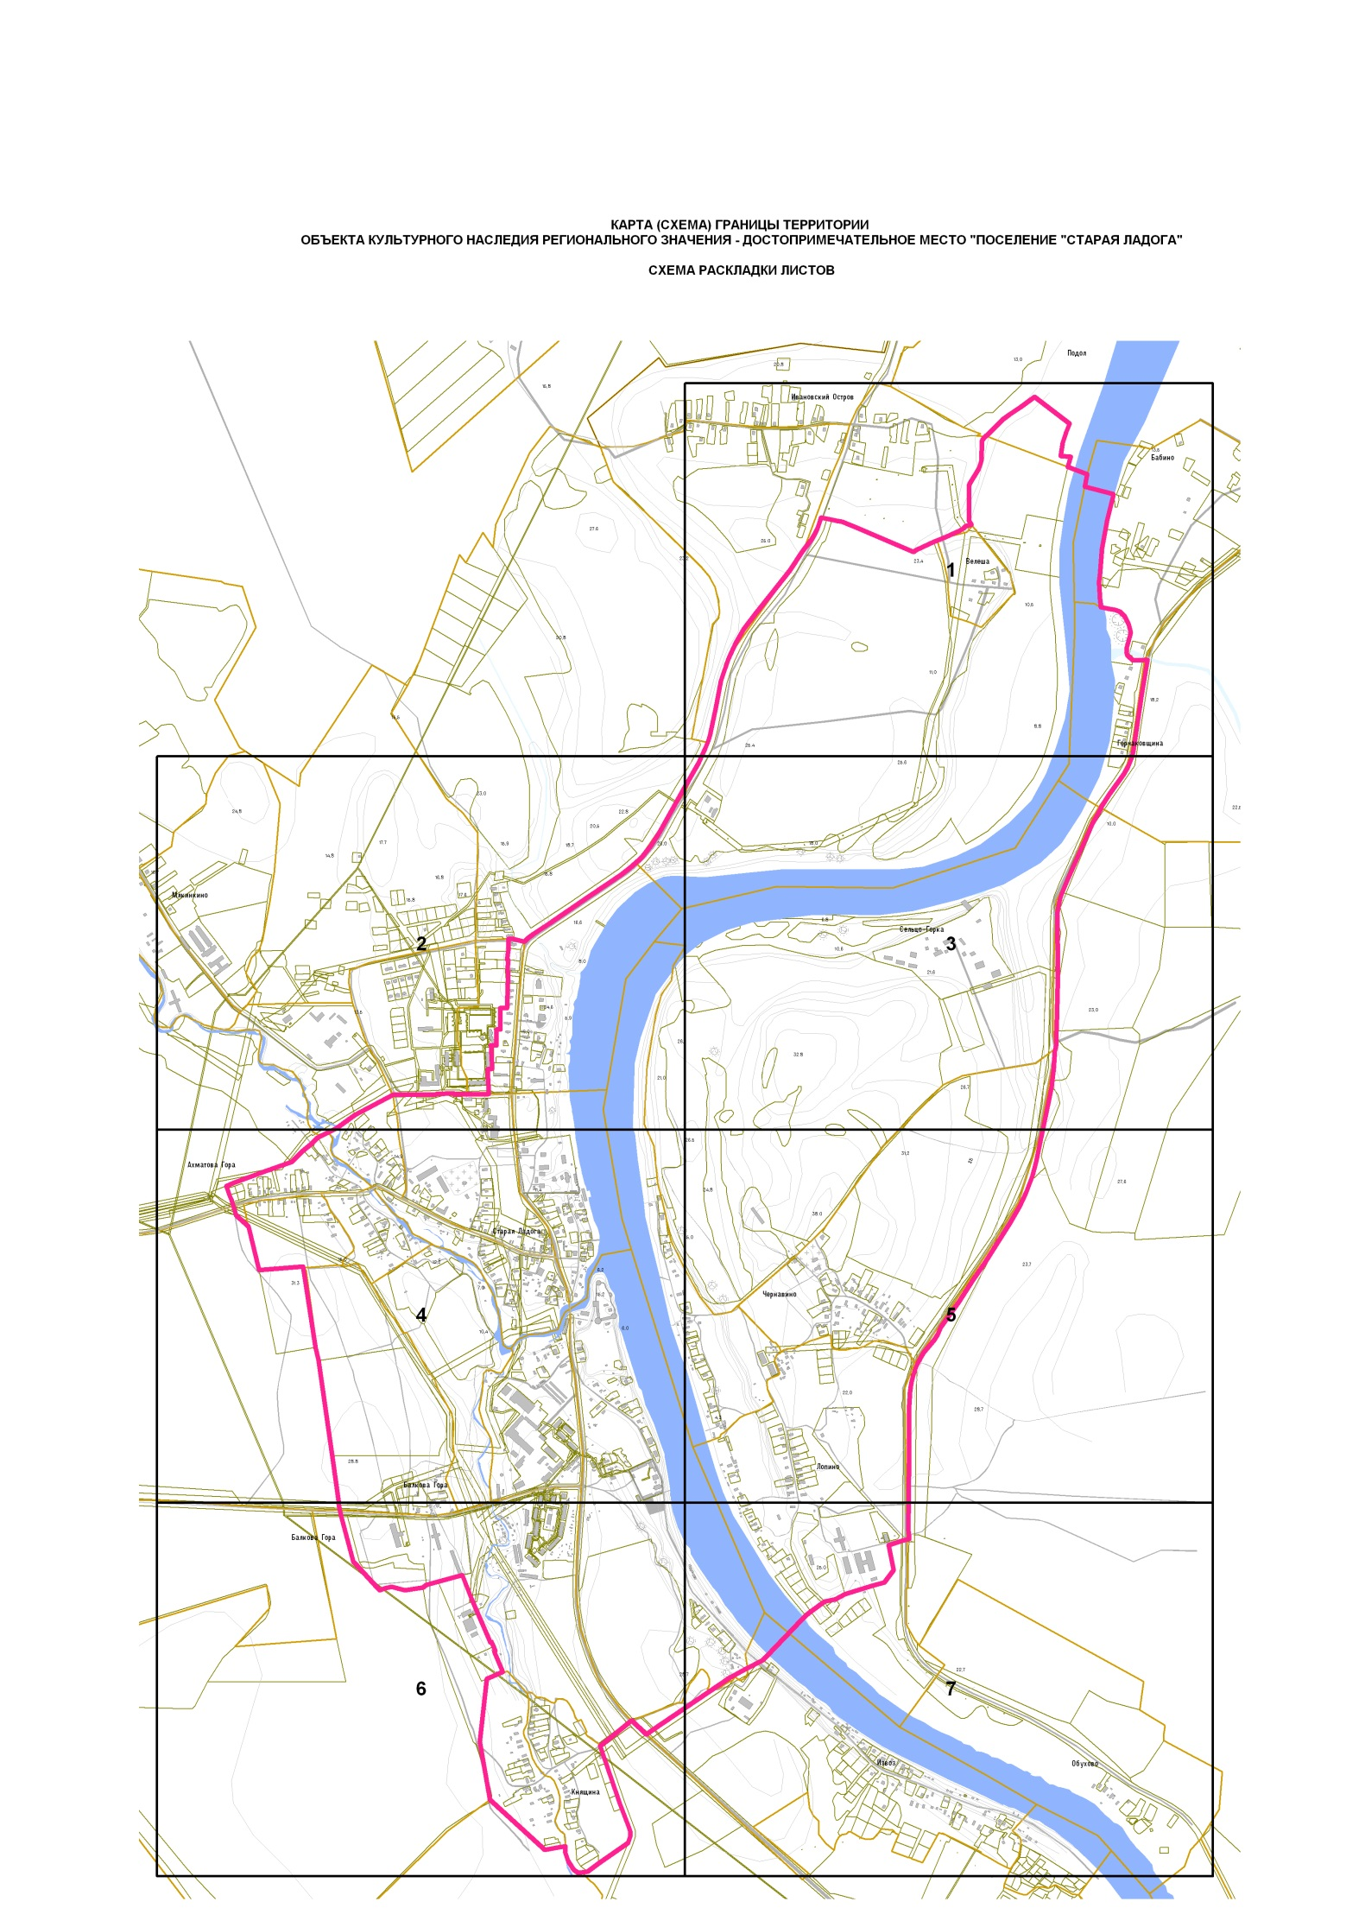
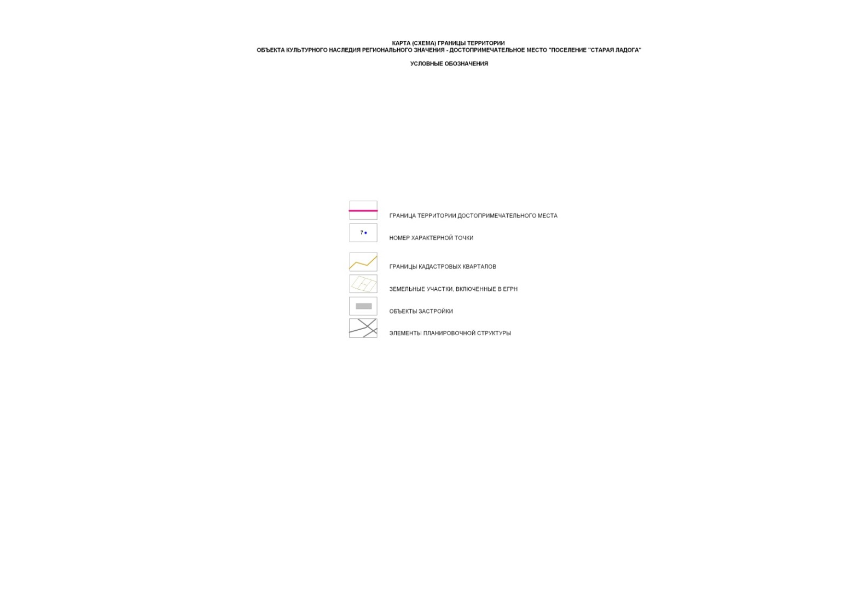
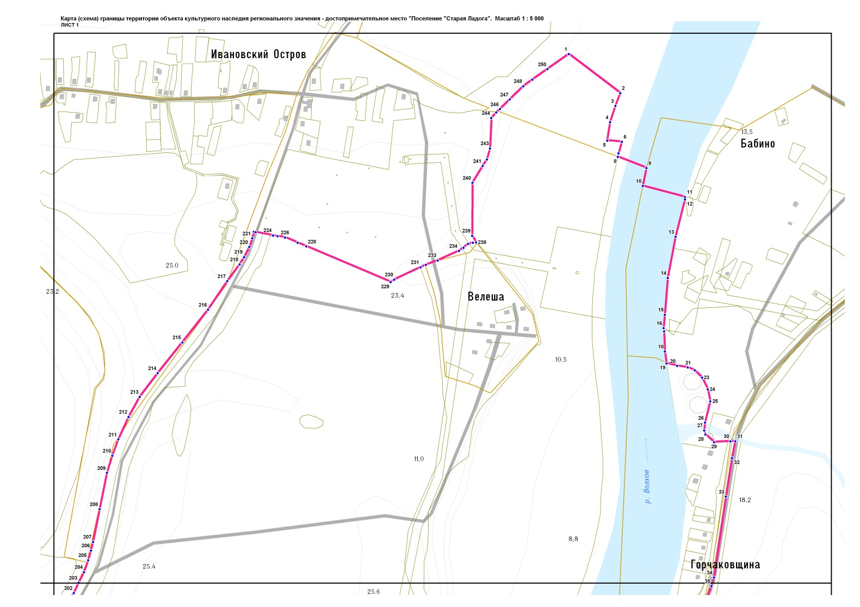
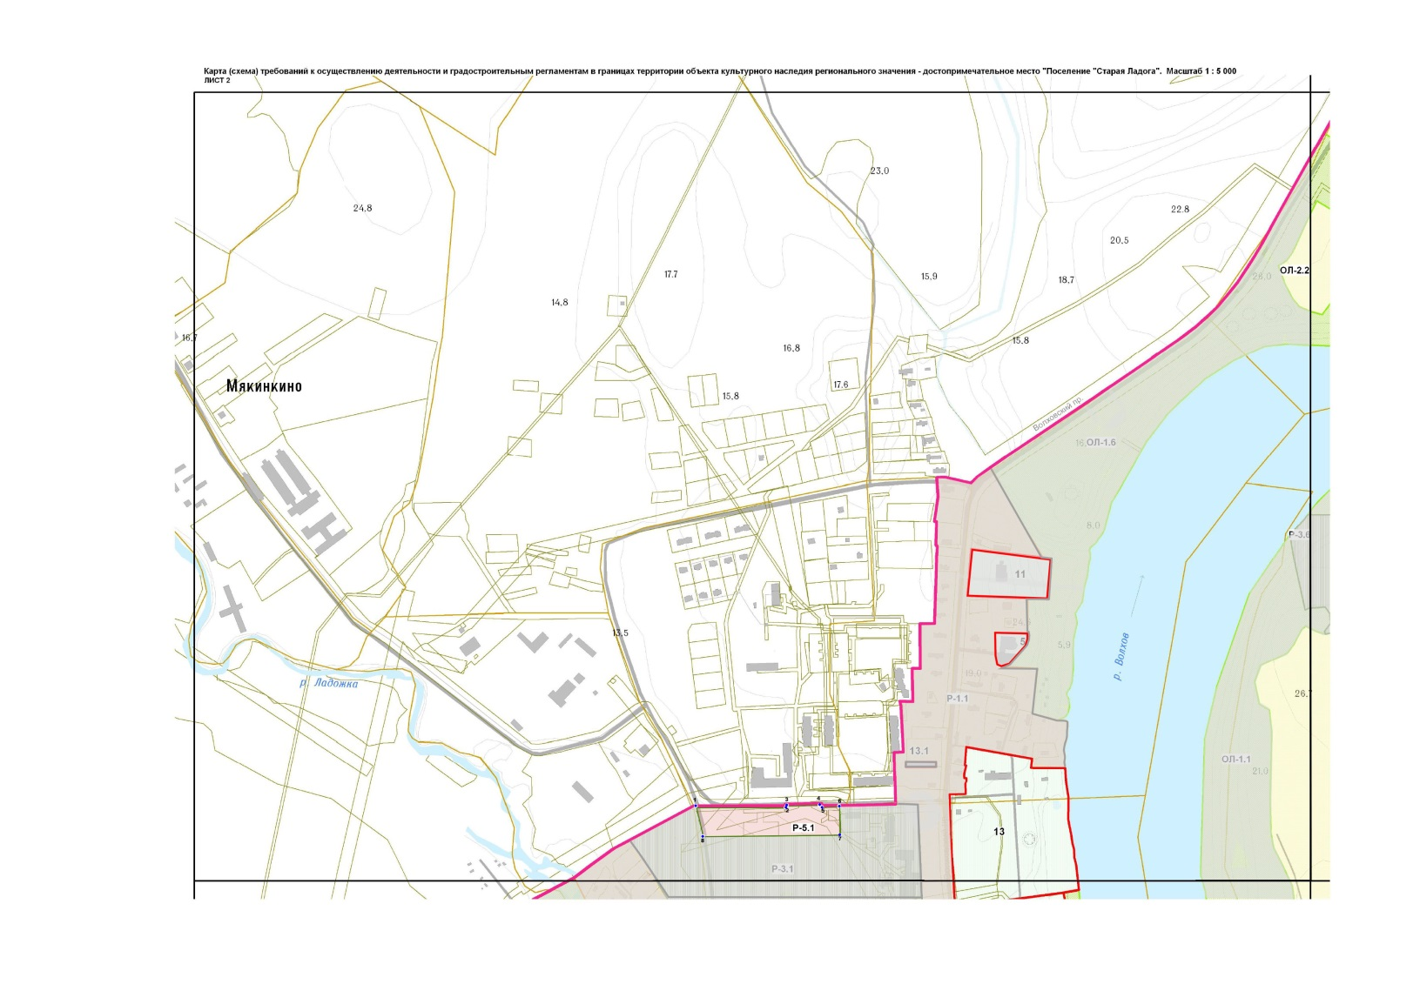
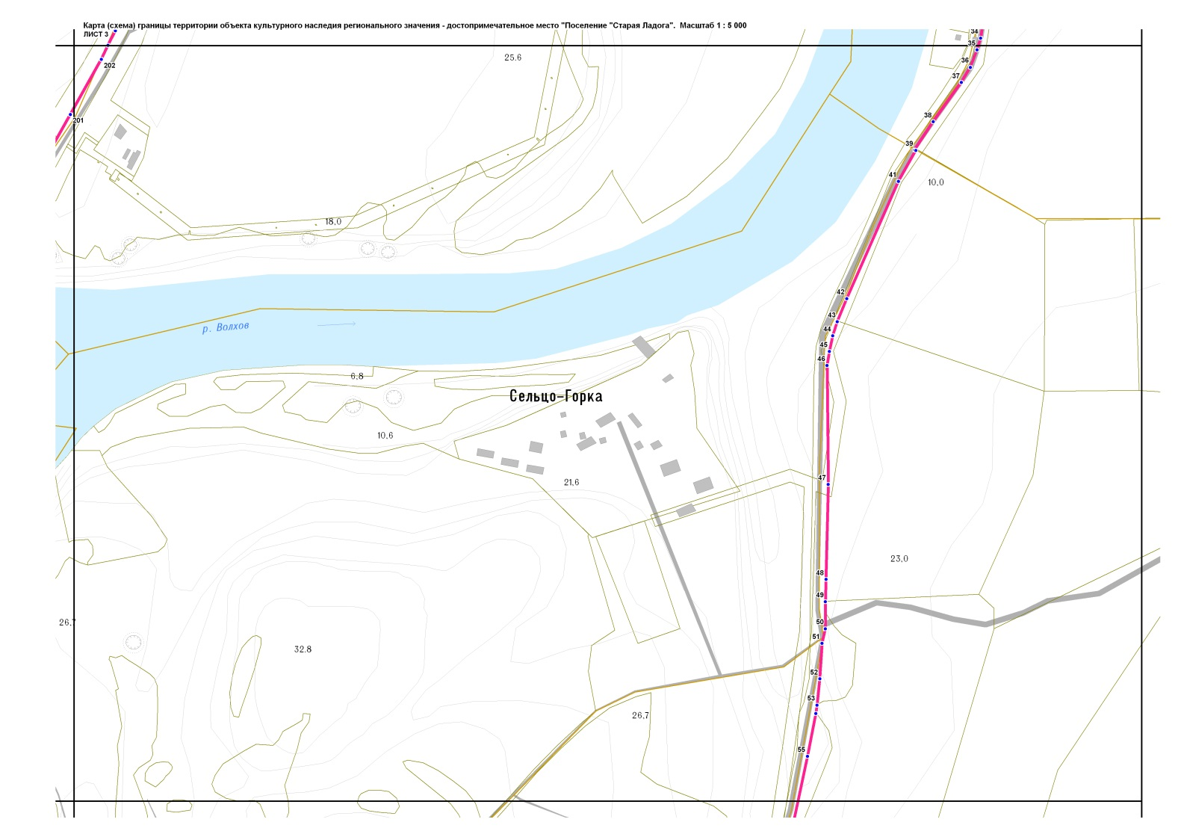
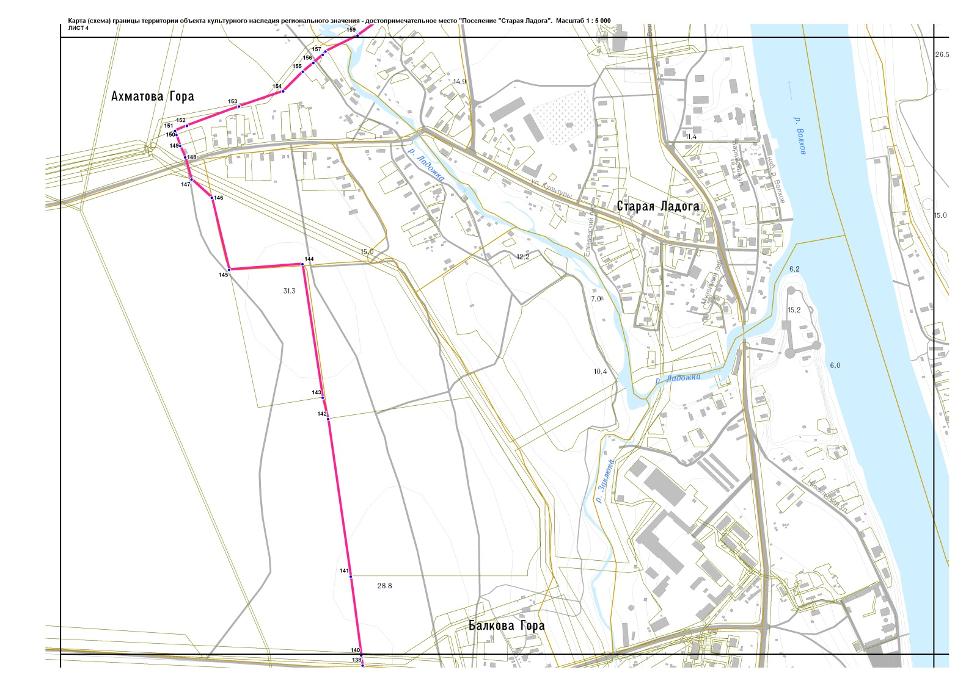
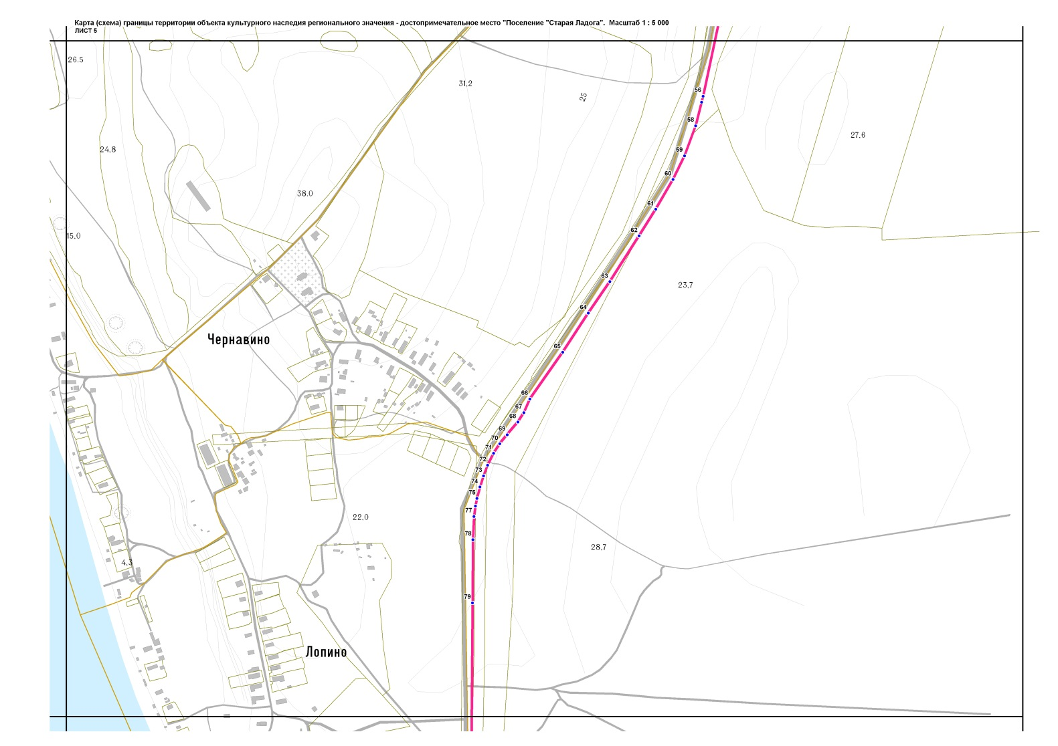
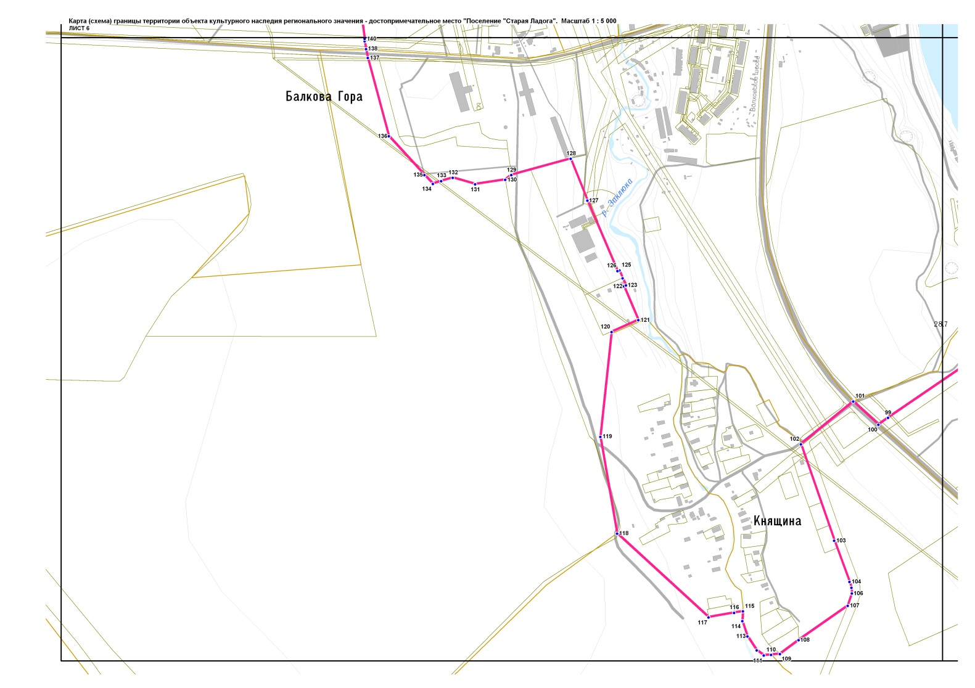
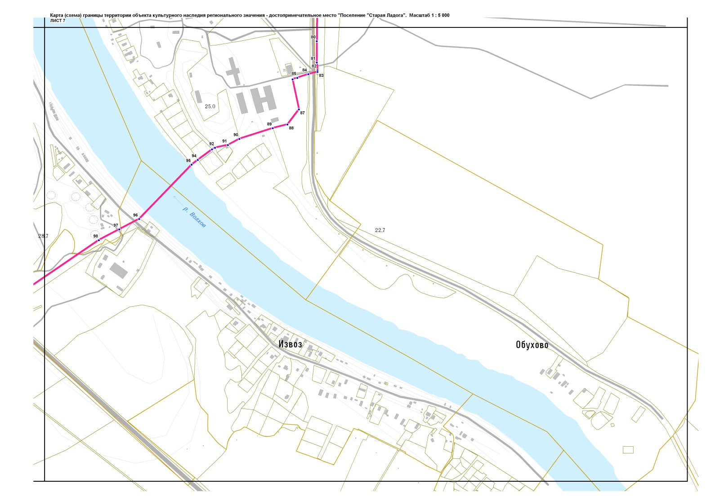

Координаты поворотных точек границ территории
объекта культурного наследия регионального значения
достопримечательное место «Поселение Старая Ладога»,
Ленинградская область, Волховский район, с. Старая Ладога
(Ленинградская область, Волховский муниципальный район,
Староладожское сельское поселение, с. Старая Ладога)

Наименование (номер) характерной точки | Координаты характерных точек в МСК-47, зона 2 (метры)
 | Х | Y
1 | 446932.016 | 2326824.618
2 | 446838.931 | 2326952.761
3 | 446807.644 | 2326941.457
4 | 446767.329 | 2326929.467
5 | 446722.259 | 2326923.487
6 | 446720.064 | 2326959.459
7 | 446691.868 | 2326952.096
8 | 446682.824 | 2326950.3
9 | 446657.387 | 2327020.95
10 | 446613.171 | 2327012.94
11 | 446588.602 | 2327116.501
12 | 446582.593 | 2327116.638
13 | 446491.017 | 2327095.687
14 | 446389.637 | 2327079.081
15 | 446299.435 | 2327074.114
16 | 446266.453 | 2327071.861
17 | 446258.477 | 2327073.043
18 | 446209.492 | 2327076.154
19 | 446180.568 | 2327080.812
20 | 446175.157 | 2327106.853
21 | 446171.737 | 2327132.959
22 | 446165.124 | 2327150.125
23 | 446147.626 | 2327168.548
24 | 446118.929 | 2327183.213
25 | 446090.051 | 2327189.88
26 | 446037.725 | 2327178.043
27 | 446018.674 | 2327176.484
28 | 446008.734 | 2327179.711
29 | 445990.304 | 2327201.146
30 | 445993.221 | 2327241.123
31 | 445993.491 | 2327253.02
32 | 445952.287 | 2327245.942
33 | 445857.897 | 2327233.188
34 | 445659.345 | 2327208.652
35 | 445638.203 | 2327203.13
36 | 445606.906 | 2327191.826
37 | 445579.528 | 2327176.431
38 | 445508.466 | 2327127.987
39 | 445457.689 | 2327096.207
40 | 445456.735 | 2327098.24
41 | 445401.111 | 2327068.471
42 | 445190.012 | 2326981.158
43 | 445148.606 | 2326965.182
44 | 445123.409 | 2326957.741
45 | 445095.368 | 2326952.375
46 | 445070.262 | 2326948.943
47 | 444858.307 | 2326955.751
48 | 444689.228 | 2326955.584
49 | 444649.292 | 2326955.489
50 | 444601.271 | 2326956.578
51 | 444575.12 | 2326951.159
52 | 444512.101 | 2326948.587
53 | 444464.956 | 2326944.645
54 | 444449.903 | 2326942.995
55 | 444373.517 | 2326929.703
56 | 444182.734 | 2326893.986
57 | 444170.649 | 2326891.259
58 | 444123.355 | 2326880.318
59 | 444062.937 | 2326859.671
60 | 444015.386 | 2326837.832
61 | 443955.586 | 2326805.147
62 | 443901.917 | 2326773.333
63 | 443809.548 | 2326717.358
64 | 443745.646 | 2326675.873
65 | 443666.444 | 2326626.613
66 | 443572.029 | 2326563.802
67 | 443544.751 | 2326552.407
68 | 443525.463 | 2326540.83
69 | 443499.971 | 2326520.382
70 | 443481.624 | 2326505.783
71 | 443462.445 | 2326494.204
72 | 443438.167 | 2326482.74
73 | 443416.97 | 2326475.218
74 | 443394.795 | 2326468.709
75 | 443371.653 | 2326463.232
76 | 443356.578 | 2326460.563
77 | 443335.494 | 2326458.04
78 | 443289.527 | 2326457.081
79 | 443163.547 | 2326458.938
80 | 442896.462 | 2326462.993
81 | 442833.544 | 2326464.42
82 | 442810.573 | 2326466.942
83 | 442805.564 | 2326467.055
84 | 442797.953 | 2326440.199
85 | 442786.199 | 2326407.545
86 | 442781.882 | 2326393.628
87 | 442693.369 | 2326414.651
88 | 442647.577 | 2326381.658
89 | 442635.593 | 2326338.876
90 | 442601.325 | 2326240.661
91 | 442582.667 | 2326207.042
92 | 442573.797 | 2326169.211
93 | 442568.583 | 2326160.316
94 | 442536.619 | 2326119.107
95 | 442522.203 | 2326101.418
96 | 442357.709 | 2325950.087
97 | 442325.357 | 2325891.762
98 | 442291.974 | 2325832.559
99 | 442095.788 | 2325558.927
100 | 442080.304 | 2325538.261
101 | 442128.99 | 2325483.099
102 | 442034.496 | 2325372.225
103 | 441828.116 | 2325448.868
104 | 441739.931 | 2325483.908
105 | 441727.004 | 2325488.202
106 | 441715.029 | 2325489.484
107 | 441687.81 | 2325481.078
108 | 441611.472 | 2325376.815
109 | 441580.55 | 2325337.473
110 | 441578.119 | 2325318.502
111 | 441576.757 | 2325302.517
112 | 441587.424 | 2325287.261
113 | 441616.987 | 2325266.674
114 | 441649.752 | 2325254.927
115 | 441670.791 | 2325255.451
116 | 441667.36 | 2325236.502
117 | 441656.104 | 2325181.7
118 | 441832.523 | 2324980.596
119 | 442040.71 | 2324939.954
120 | 442267.162 | 2324958.847
121 | 442294.49 | 2325016.176
122 | 442366.823 | 2324983.506
123 | 442368.923 | 2324987.46
124 | 442383.772 | 2324980.121
125 | 442400.62 | 2324972.726
126 | 442399.529 | 2324968.75
127 | 442550.028 | 2324900.376
128 | 442639.154 | 2324862.314
129 | 442601.23 | 2324735.152
130 | 442590.926 | 2324722.361
131 | 442579.446 | 2324657.671
132 | 442592.364 | 2324609.322
133 | 442584.799 | 2324584.476
134 | 442578.391 | 2324566.595
135 | 442596.99 | 2324548.157
136 | 442679.299 | 2324469.316
137 | 442847.146 | 2324420.466
138 | 442866.072 | 2324416.025
139 | 442883.01 | 2324412.64
140 | 442888.009 | 2324412.527
141 | 443059.475 | 2324385.611
142 | 443401.34 | 2324328.923
143 | 443447.979 | 2324315.852
144 | 443737.925 | 2324265.223
145 | 443722.313 | 2324106.525
146 | 443878.42 | 2324064.943
147 | 443917.457 | 2324020.123
148 | 443965.16 | 2324005.017
149 | 443989.926 | 2323993.452
150 | 444013.649 | 2323984.901
151 | 444022.58 | 2323981.698
152 | 444034.178 | 2324007.463
153 | 444078.761 | 2324119.459
154 | 444113.96 | 2324214.652
155 | 444157.958 | 2324256.698
156 | 444177.376 | 2324279.285
157 | 444195.847 | 2324298.892
158 | 444202.981 | 2324304.733
159 | 444239.59 | 2324373.865
160 | 444289.119 | 2324438.813
161 | 444365.151 | 2324574.123
162 | 444369.688 | 2324730.081
163 | 444371.688 | 2324730.036
164 | 444375.092 | 2324791.919
165 | 444371.093 | 2324792.009
166 | 444372.046 | 2324834.031
167 | 444375.951 | 2324918.03
168 | 444407.953 | 2324916.304
169 | 444432.935 | 2324914.737
170 | 444464.936 | 2324913.011
171 | 444466.297 | 2324928.885
172 | 444545.141 | 2324923.096
173 | 444552.094 | 2324920.938
174 | 444551.594 | 2324942.966
175 | 444608.6 | 2324940.673
176 | 444608.918 | 2324954.69
177 | 444685.831 | 2324951.936
178 | 444686.398 | 2324976.951
179 | 444776.409 | 2324977.911
180 | 444803.447 | 2324978.308
181 | 444818.477 | 2324978.967
182 | 444821.408 | 2324975.89
183 | 444860.476 | 2324977.014
184 | 444861.385 | 2324972.982
185 | 444903.543 | 2324978.028
186 | 444935.412 | 2324975.315
187 | 444936.706 | 2324988.29
188 | 444927.72 | 2325033.548
189 | 444931.832 | 2325038.456
190 | 444937.977 | 2325044.319
191 | 444955.503 | 2325066.839
192 | 444969.965 | 2325086.538
193 | 444995.819 | 2325122.983
194 | 445092.914 | 2325259.826
195 | 445143.578 | 2325330.751
196 | 445177.679 | 2325377.923
197 | 445204.465 | 2325411.347
198 | 445239.209 | 2325447.601
199 | 445280.99 | 2325479.694
200 | 445325.667 | 2325507.6
201 | 445486.667 | 2325593.048
202 | 445585.854 | 2325645.746
203 | 445611.142 | 2325657.176
204 | 445637.452 | 2325669.604
205 | 445666.693 | 2325678.944
206 | 445690.758 | 2325685.41
207 | 445711.887 | 2325689.933
208 | 445792.285 | 2325704.124
209 | 445881.637 | 2325720.124
210 | 445923.954 | 2325732.168
211 | 445964.317 | 2325746.277
212 | 446019.804 | 2325770.047
213 | 446069.445 | 2325795.84
214 | 446128.363 | 2325838.548
215 | 446204.77 | 2325896.875
216 | 446286.133 | 2325957.99
217 | 446357.237 | 2326003.432
218 | 446398.94 | 2326032.516
219 | 446417.206 | 2326043.105
220 | 446442.394 | 2326055.438
221 | 446463.569 | 2326061.97
222 | 446479.666 | 2326065.607
223 | 446478.758 | 2326069.638
224 | 446471.725 | 2326112.842
225 | 446469.975 | 2326123.895
226 | 446467.384 | 2326141.97
227 | 446455.08 | 2326173.289
228 | 446446.548 | 2326194.5
229 | 446364.285 | 2326402.363
230 | 446370.488 | 2326411.235
231 | 446401.965 | 2326474.592
232 | 446408.259 | 2326487.464
233 | 446419.922 | 2326516.119
234 | 446443.998 | 2326567.63
235 | 446452.256 | 2326578.456
236 | 446461.514 | 2326589.26
237 | 446464.786 | 2326601.19
238 | 446465.967 | 2326609.175
239 | 446481.747 | 2326598.804
240 | 446611.736 | 2326596.856
241 | 446653.326 | 2326620.941
242 | 446669.56 | 2326630.586
243 | 446696.754 | 2326637.862
244 | 446770.758 | 2326639.184
245 | 446785.038 | 2326650.884
246 | 446793.241 | 2326659.701
247 | 446817.801 | 2326683.172
248 | 446850.564 | 2326715.459
249 | 446867.08 | 2326737.112
250 | 446893.825 | 2326773.547

Правовой режим использования земельных участков в границах территории объекта культурного наследия регионального значения
достопримечательное место «Поселение Старая Ладога»,
Ленинградская область, Волховский район, с. Старая Ладога
(Ленинградская область, Волховский муниципальный район,
Староладожское сельское поселение, с. Старая Ладога)

Осуществление деятельности и градостроительные регламенты на территории достопримечательного места «Поселение Старая Ладога» устанавливаются с учетом следующих общих требований:
- сохранение в процессе любой деятельности на этих территориях уникальной исторической среды природного и городского ландшафта, как единственного подлинного носителя результатов деятельности ушедших цивилизаций, создающего естественный материальный «контекст» для объектов культурного наследия;
- обеспечение физической сохранности элементов достопримечательного места, отражающих его предмет охраны, установленный данным проектом;
- обеспечение и сохранение максимально возможных благоприятных условий зрительного восприятия территории достопримечательного места и исторической среды;
- восстановление утраченных элементов исторической планировки и застройки, консервация, реставрация, восстановление, использование существующих исторических зданий и сооружений;
- благоустройство территорий;
- замещение при сносе или нейтрализация диссонирующих объектов – зданий и сооружений, а также ликвидируемых построек, отнесенных к ветхому и аварийному фонду, зданиями и сооружениями, сохраняющими или воссоздающими характерную особенность исторической среды методом компенсационного строительства;
- ограниченное строительство зданий на свободных участках, регламентируемых по функциональному назначению и высоте в соответствии с характерными стилистическими особенностями застройки кварталов или фрагментов ценной застройки;
- сохранение исторической планировочной структуры и природно-антропогенного ландшафта и восстановление гидрологической сети;
- ограничение хозяйственной деятельности, необходимое для обеспечения сохранности объекта культурного наследия, в том числе ограничение на размещение рекламы, вывесок, построек и объектов (автостоянок, временных построек, киосков, навесов и т.п.), ограничение движения транспорта и пешеходов;
- благоустройство территории, направленное на сохранение, использование и популяризацию достопримечательного места и его историко-градостроительной и природной среды;
- обеспечение визуального восприятия объекта культурного наследия в его исторической и природной среде;
- запрещение или ограничение любой хозяйственной деятельности, в целях сохранения композиционной связи с объектом культурного наследия природного ландшафта, включая долины рек, участки леса и открытые пространства;
- обеспечение пожарной безопасности охраняемого природного ландшафта и его защиты от динамических воздействий;
- сохранение гидрологических и экологических условий, необходимых для обеспечения сохранности и восстановления (регенерации) охраняемого историко-культурного природного ландшафта.
На территориях объектов культурного наследия (памятников и ансамблей), расположенных в границах достопримечательного места действует правовой режим использования земель в соответствии со ст. 3.1 Федерального закона от 25.06.2002
№ 73-ФЗ «Об объектах культурного наследия (памятниках истории и культуры) народов Российской Федерации».
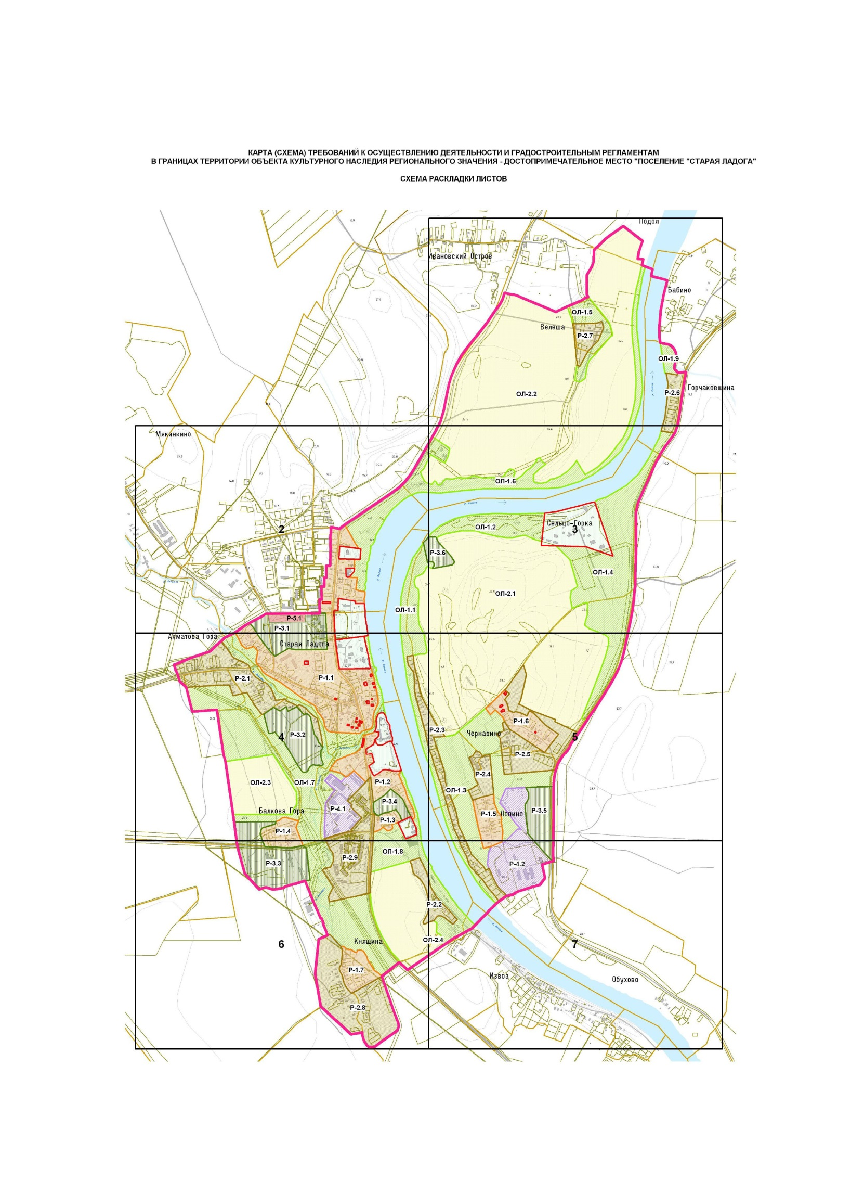

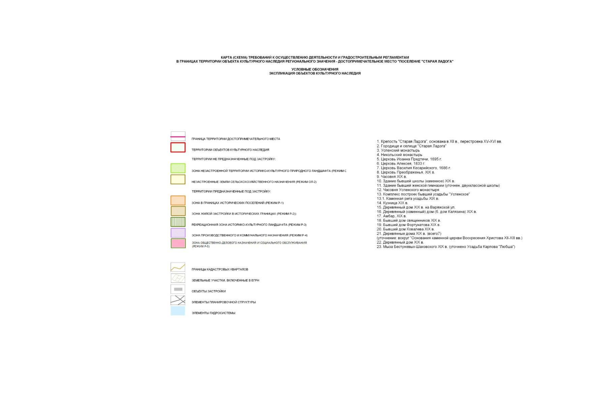
2.2. Требования к режимам использования земель и градостроительным регламентам для отдельных участков незастроенной территории
достопримечательного места.

2.2.1. Общие требования к осуществлению деятельности в зоне с режимом использования земель ОЛ – зона незастроенной территории историко-культурного природного ландшафта.
Допускается:
- осуществление деятельности, в рамках разрешенного вида использования земель на территории исторического природного ландшафта, как незастроенных территорий;
- использование территории для организации туристических маршрутов и в рекреационных целях;
- проведение мероприятий, направленных на сохранение и воссоздание элементов историко-культурного природного ландшафта (предмета охраны), особенностей его рельефа, гидрографии, выявление исторических трасс дорог, расчистка русел рек и ручьев, защита луговых и береговых территорий от оползней с применением естественных материалов и форм;
- сохранение и восстановление параметров природного ландшафта, характерного соотношения открытых и закрытых пространств, луговых участков и насаждений традиционных пород, формирующих виды и панорамы контуров леса, рощ и перелесков;
- мероприятия по сохранению и восстановлению (регенерации) природной среды, устройство пешеходных дорожек, смотровых площадок и мостиков через ручьи и реки, установка малых архитектурных форм, устройство сети велосипедных дорожек, реконструкция инженерных сетей, на основании соответствующих проектов;
- параметры временных строений, сооружений, размещаемых в зоне, не должны превышать следующих значений:
площадь − 10 кв. м;
высота − 3 м;
- параметры формата информационного поля отдельно стоящих рекламных и информационных конструкций, за исключением рекламных и информационных тумб, не должны превышать следующих значений:
ширина – 2 м;
высота – 2,5 м.
Не допускается:
- отвод земельных участков под капитальное строительство;
- деятельность, разрушающая целостность сложившегося историко-культурного природного комплекса;
- размещение объектов, оказывающих негативное воздействие на окружающую среду, I, II и III категории в соответствии с Федеральным законом от 10.01.2002 № 7-ФЗ «Об охране окружающей среды»;
- добыча полезных ископаемых, бурение скважин;
- осуществление инженерных лесоустроительных, хозяйственных и иных работ без соответствующего проекта;
- самовольная посадка и вырубка деревьев, распашка склонов оврагов и речных долин;
- проведение хозяйственной деятельности, приводящей к изменению структуры ландшафта и существующих отметок рельефа более чем на 1 м;
- загрязнение почв, грунтовых и подземных вод, поверхностных стоков;
- устройство сплошных ограждений, нарушающих исторический характер ландшафта, основные видовые связи, трассы панорамного обзора территории достопримечательного места;
- археологические исследования без специального разрешения (открытого листа).

На основании современных ландшафтных характеристик незастроенных территорий, категорией использования земель и утвержденных материалов территориального планирования выделены две подзоны со специальным режимом использования земель: ОЛ-1 и ОЛ-2.
2.2.2. Специальные требования в границах подзоны с режимом использования земель ОЛ-1 (участки ОЛ-1.1 – ОЛ-1.6) – незастроенные территории историко-культурного природного ландшафта на землях лесного фонда и водного фонда, неиспользуемые территории на землях запаса:
- на территории подзоны ОЛ-1 действуют общие требования к режимам использования земель – ОЛ.
2.2.3. Специальные требования в границах подзоны с режимом использования земель ОЛ-2 (участки ОЛ-2.1 – ОЛ-2.4) – незастроенные земли сельскохозяйственного назначения в границах историко-культурного ландшафта.
Допускается:
- использование земель для производства традиционной сельскохозяйственной продукции – овощных и зерновых культур;
- использование земельных участков для организации личных подсобных хозяйств с целью выпаса домашнего скота и покосов, устройства садов и огородов;
- использование земельных участков, выделенных для ведения крестьянского (фермерского) хозяйства, возведение одноэтажных хозяйственных построек (высотой не более 5 м от красной отм. земли до конька кровли), необходимых для осуществления данной деятельности.
Не допускается:
- изменение разрешенного вида использования земель с целью использования земельных участков для различного вида строительства;
- выделение земельных участков для строительства зданий и сооружений сельскохозяйственного назначения;
- установка ограждений.
Для незастроенных территорий достопримечательного места градостроительный регламент не предусматривается.

2.3. Требования к осуществлению деятельности и градостроительным регламентам для отдельных участков застроенных и предназначенных
под застройку территорий достопримечательного места.

2.3.1. Общие требования к осуществлению деятельности и градостроительным регламентам в зоне с режимом использования земель Р – зона застроенных и предназначенных под застройку территорий, представляющая собой функциональную зону, выделенную в границах застроенных кварталов и обеспечивающую сохранение общей пространственно-композиционной роли достопримечательного места, его характерной архитектурно-ландшафтной и исторической среды, традиционных панорам и видовых раскрытий.
Допускается:
- использование земельных участков в соответствии с функциональным назначением зоны, сложившимся ко времени установления режимов (жилая застройка, производственные и коммунальные территории, территории объектов общественного обслуживания, торговых, лечебных, учебных, объектов общественного питания и гостеприимства, рекреационных территорий и объектов, музейного комплекса);
- размещение зданий и сооружений, не нарушающих исторический облик, с учетом сохранения всех ценных видовых панорам и точек восприятия на основе проектов, имеющих 2 и более варианта архитектурно-планировочных решений;
- благоустройство и озеленение с сохранением исторического характера окружающей среды;
- сохранение общего характера рельефа, гидрографии, ценных насаждений;
- нейтрализация дисгармоничных зданий и сооружений способом облицовки фасадов традиционными материалами нейтральной цветовой гаммы или с применением маскировочной окраски, многорядными, многоярусными посадками лиственных и хвойных растений, формирующих зеленые кулисы и обеспечивающих всесезонный характер экранирования диссонирующих объектов.
Градостроительные регламенты разрешенного строительства для зоны с режимом Р:
- капитальный ремонт и реконструкция зданий и сооружений в сложившихся основных параметрах с учетом морфотипов застройки, характерных для территориальной зоны, установленной правилами землепользования и застройки;
- новое строительство и реконструкция жилых и общественных зданий с высотой, определенной для каждого конкретного участка в границах подзон, но не превышающей среднюю высоту сложившейся застройки, протяженностью и плотностью в соответствии со сложившимся модулем застройки данного места;
- материалы отделки фасадов и цветовые решения фасадов и кровель должны соответствовать характеру исторической среды;
- уклоны кровель индивидуальных жилых домов принимаются в соответствии с характерными для сельской застройки типами (двускатные или четырехскатные, возможно с мезонинами, с уклонами от 25 до 45 градусов);
- параметры ограждений земельных участков должны соответствовать культурной исторической традиции и не превышать 1,6 м от черной отм. рельефа;
- ограждения земельных участков, предоставленных для индивидуального жилищного строительства, по красной линии застройки должны быть выполнены в виде деревянного, металлического штакетника или иных прозрачных конструкций.
Не допускается:
- хозяйственная и строительная деятельность, экологически опасная для объектов культурного наследия;
- размещение производственных и транспортных объектов, нарушающих масштаб среды, загрязняющих водный и воздушный бассейн, почву, грунтовые и подземные воды и источники, вызывающих дигрессию растительности, опасных в пожарном отношении;
- стихийные необорудованные места для мусора и бесхозных свалок;
- применение ограждений земельных участков из профилированных настилов, из сборных железобетонных элементов, из монолитных железобетонных конструкций или в виде сплошных кирпичных стен;
- строительство индивидуальных жилых домов, «агрессивных» по объемам, форме завершения, архитектурному решению, по пластике и цвету, по типу покрытия, вносящих диссонанс в ландшафт и визуальные панорамы;

В соответствии с различным историко-культурным потенциалом территорий и характером их современного использования выделено 4 подзоны с разными режимами использования земель: Р-1, Р-2, Р-3, Р-4.

2.3.2. Специальные требования в границах подзоны с режимом использования земель Р-1 (участки Р-1.1 – Р-1.7) – зона исторического ядра поселения Старая Ладога (разделена на 3 участка), участки поселений в исторических границах – Ахматова гора, Балкова Гора, Чернавино, Лопино и Княщина, застроенные индивидуальными жилыми домами, сохранившие исторический характер застройки и планировочной структуры в границах археологического культурного слоя.
Допускается:
- ремонт и реконструкция зданий и сооружений, в границах сложившихся размеров земельных участков;
- строительство новых домов, взамен ветхих или утраченных, на прежних местах с сохранением сложившейся высоты застройки вдоль линии застройки с отступом от красной линии; в габаритах и параметрах соразмерных сложившейся застройке; материал - традиционный: дерево, штукатурка с покраской, кровли скатные, оконные проемы – мелкие, соразмерные историческим постройкам;
- реконструкция существующих домов с допустимым увеличением в плане не более, чем на 10%;
- использование архитектурной пластики, силуэта и цветового решения в характере сложившейся традиционной застройки с учетом многообразия историко-архитектурных форм характерных и традиционных для данной территории: детали отделки фасадов, цветовые решения; восстановление традиционных оград с воротами и калитками из дерева;
- использование прозрачных ограждений земельных участков (штакетник, металлические решетчатые конструкции);
- предпочтительно использование коричневых, зеленых, бежевых цветовых тонов в отделке фасадов и коричневых и зеленых цветовых тонов для кровель;
- озеленение и благоустройство территорий.
Градостроительные регламенты разрешенного строительства в границах подзоны Р-1:
- строительство индивидуальных жилых домов и реконструкция существующих зданий:
ограничение высоты застройки – до 10 м от красной отм. земли до конька кровли;
протяженность вдоль красной линии до 10 м;
- возможное увеличение параметров домов в плане не более чем на 10%;
- строительство хозяйственных построек в глубине участков, предоставленных для индивидуального жилищного строительства с размерами в плане не более 6х6 м;
- ограничение общей площади застройки участков, предоставленных для индивидуального жилищного строительства до 12%;
- предельная высота ограждений земельных участков – 1,6 м;
- параметры построек не должны нарушать общий облик исторического ландшафта; материалы отделки фасадов – традиционные, соответствующие сложившемуся характеру восприятия исторической среды.
Не допускается:
- надстройка исторически и архитектурно ценных зданий и их фонового окружения;
- дробление земельных участков, выделенных для индивидуального жилищного строительства;
- строительство второго и более жилых домов на участке;
- строительство хозяйственных построек и гаражей, совмещенных с жилыми помещениями;
- строительство хозяйственных построек и гаражей с выносом их на красную линию (на уровень ограждения участка);
- устройство мансард, кровель с конструкциями ломаной формы, односкатных кровель;
- размещение рекламных установок;
- установка спутниковых телевизионных антенн на фасадах, выходящих на красную линию застройки;
- строительство малоэтажных блокированных домов (таунхаусов), малоэтажных многоквартирных домов;
- использование сплошных металлических или бетонных ограждений;
- использование агрессивных цветовых решений в отделке фасадов;
- проведение всех видов земляных работ без предварительного археологического обследования.

2.3.3. Специальные требования в границах подзоны с режимом использования земель Р-2 (участки Р-2.1 – Р-2.9) – зона современной индивидуальной и малоэтажной многоквартирной жилой застройки, расположенной в исторических границах поселений.
Допускается:
- новое строительство и реконструкция в пределах сложившегося морфологического типа застройки;
- уплотнение сложившейся застройки;
- использование коричневых, зеленых, бежевых цветовых тонов в отделке фасадов и коричневых и зеленых цветовых тонов для кровель;
- благоустройство и озеленение территорий.
Градостроительные регламенты разрешенного строительства в границах
подзоны Р-2:
- новое строительство индивидуальных жилых домов и реконструкция существующих зданий,
ограничение высоты застройки – до 10 м от красной отм. земли до конька кровли;
протяженность вдоль красной линии до 10 м;
- новое строительство и реконструкция малоэтажных многоквартирных жилых домов:
ограничение высоты застройки – до 10 м от красной отм. земли до карниза;
протяженность вдоль красной линии до 60 м;
- возможно увеличение параметров существующих домов в плане не более чем на 20%;
- возможно строительство хозяйственных построек в глубине участков, предоставленных для индивидуального жилищного строительства с размерами в плане не более 6х6 м;
- ограничение общей площади застройки участков, предоставленных для индивидуального жилищного строительства до 15%.
- предельная высота ограждений участков жилых домов – 1,6 м;
- параметры построек не должны нарушать общий облик исторического ландшафта; материалы отделки фасадов – традиционные, соответствующие сложившемуся характеру восприятия исторической среды.
Не допускается:
- дробление земельных участков, предоставленных для индивидуального жилищного строительства;
- строительство второго и более жилых домов на участке;
- строительство хозяйственных построек и гаражей с совмещением хозяйственных и жилых помещений;
- строительство хозяйственных построек и гаражей с выносом их на красную линию (на уровень ограждения участка);
- устройство кровель с конструкциями ломаной формы;
- размещение рекламных установок;
- установка спутниковых и телевизионных антенн на фасадах, выходящих на красную линию застройки;
- использование глухих металлических или бетонных ограждений;
- использование чрезмерно активных цветовых решений в отделке фасадов;
- проведение всех видов земляных работ без предварительного археологического обследования.

2.3.4. Специальные требования в границах подзоны с режимом использования земель Р-3 (участки Р-3.1 – Р-3.6) – территории историко-культурного ландшафта, предназначенные для размещения объектов рекреационного назначения: парков и скверов, зон отдыха и туризма, территорий, предназначенных для занятия физической культурой и спортом, объектов, вспомогательных по отношению к основному назначению зоны.
Допускается:
- строительство зданий и сооружений, обеспечивающих организацию необходимых видов обслуживания посетителей в соответствии с требованиями правил землепользования и застройки (ПЗЗ) для данной зоны (Р-3), утвержденных Приказом комитета градостроительной политики № 57 от 09.10.2020 г., но не выше существующей высоты исторической застройки и не более двух этажей, по проектам, имеющим два и более варианта архитектурно-планировочных решений;
- сохранение и восстановление ценных элементов ассоциативного ландшафта на территориях туристско-рекреационных и спортивных комплексов;
- благоустройство территорий туристско-рекреационного обслуживания (инфраструктура музея-заповедника) в соответствии с исторической и культурной традицией с применением традиционных материалов и архитектурных форм;
- организация туристических маршрутов и их благоустройство;
- мероприятия, направленные на популяризацию научно-просветительской деятельности «Староладожского историко-архитектурного и археологического музея-заповедника» и «Комплексного памятника природы «Староладожский»;
- обеспечение туристической привлекательности территории достопримечательного места;
Градостроительные регламенты разрешенного строительства в границах
подзоны Р-3:
- новое строительство зданий и сооружений рекреационного назначения:
ограничение высоты застройки – до 10 м от красной отм. земли до конька кровли;
протяженность постройки вдоль красной линии до 20 м;
традиционные материалы отделки фасадов.
Не допускается:
- строительство зданий любого типа с превышением установленной высоты застройки;
- установка спутниковых телевизионных антенн на фасадах, выходящих на красную линию застройки, за исключением прозрачных конструкций рамного типа;
- использование сплошных металлических или бетонных ограждений;
- устройство кровель с конструкциями ломаной формы;
- использование чрезмерно активных цветовых решений в отделке фасадов;
- проведение всех видов земляных работ без предварительного археологического обследования.

2.3.5. Специальные требования в границах подзоны с режимом использования земель Р-4 (участки Р-4.1 – Р-4.2) – для территорий в зоне производственного и коммунального назначения, сложившихся на момент установления режимов использования территорий.
Допускается:
- реконструкция существующих объектов, реконструкция инженерных объектов в соответствии с техническими условиями эксплуатации;
- снос и нейтрализация активно диссонансных сооружений, архитектурных и цветовых решений;
- использование посадок кулисных зеленых насаждений для производственных зданий и сооружений и предприятий сельскохозяйственного производства в целях нейтрализации их визуального восприятия;
- благоустройство территорий.
Градостроительные регламенты в границах подзоны Р-4:
- реконструкция зданий и сооружений при ограничении:
высоты застройки – до 8 м от красной отм. земли до конька кровли;
протяженности постройки вдоль красной линии до 20 м и до 60 м в глубину участка.
Не допускается:
- новое строительство объектов производственного и коммунального назначения;
- размещение объектов, оказывающих негативное воздействие на окружающую среду, I, II и III категории в соответствии с Федеральным законом от 10.01.2002 № 7-ФЗ «Об охране окружающей среды»;
- применение диссонансных объемно-пространственных и архитектурных решений агрессивной формы и цвета;
- уплотнение сложившейся застройки.

2.3.6. Специальные требования в границах подзоны с режимом использования земель Р-5 (участок Р-5.1) – зона современной малоэтажной застройки общественного назначения, расположенной в контактной зоне с современной массовой застройкой.

Допускается:
- строительство зданий и сооружений, обеспечивающих организацию необходимых видов обслуживания посетителей в соответствии с требованиями правил землепользования и застройки (ПЗЗ) для данной зоны (О-1), утвержденных Приказом комитета градостроительной политики № 57 от 09.10.2020 г., но не выше трёх этажей, по проектам, имеющим два и более варианта архитектурно-планировочных решений;
- ремонт, реконструкция существующих зданий с увеличением их параметров в плане не более чем на 20%;
- благоустройство территорий для туристско-рекреационного обслуживания (инфраструктура музея-заповедника) в соответствии с исторической традицией или в архитектурных приемах, комплементарных ей;
- мероприятия, направленные на популяризацию научно-просветительской деятельности «Староладожского историко-архитектурного и археологического музея-заповедника» и «Комплексного памятника природы «Староладожский»;
- обеспечение туристической привлекательности территории достопримечательного места;

Градостроительные регламенты разрешенного строительства в границах
- новое строительство зданий и сооружений общественного назначения:
  - ограничение высоты застройки – до 15 м от красной отм. земли до конька кровли или венчающего карниза при плоской кровле;
  - протяженность постройки вдоль красной линии до 60 м;
  - максимальный процент застройки земельного участка - 90%;
  - натуральные материалы отделки фасадов (камень (известняк), кирпич, бетон, гладкая штукатурка, дерево, стекло);
  - цветовое решение - оттенки белого, цвета натурального камня (известняк) и дерева.

Не допускается:
- строительство зданий любого типа с превышением установленных параметров застройки;
- использование сплошных металлических или бетонных ограждений;
- устройство кровель с конструкциями ломаной формы;
- применение диссонансных объемно-пространственных и архитектурных решений, агрессивной формы и цвета.

2.4. Описание границ регламентных участков, расположенных
в зонах режимов использования земель.
Каталог координат
характерных точек границ регламентных участков,
расположенных в зонах режимов использования земель.

ОЛ-1.1:
Описание границы территории участка:
Граница участка с режимом использования земель ОЛ-1.1 от точки 1 до точки 9 совпадает с границей земельного участка с кадастровым номером 47:10:0327001:24, от точки 9 до точки 33 совпадает с границей земельного участка с кадастровым номером 47:10:0327001:10, от точки 33 до точки 37 проходит на запад вдоль грунтовой дороги, от точки 37 до точки 39 проходит на юг вдоль грунтовой дороги в створе с западной границей земельного участка с кадастровым номером 47:10:0328002:38, от точки 39 до точки 40 совпадает с границей земельного участка с кадастровым номером 47:10:0328002:38, от точки 40 до точки 41 проходит на юго-восток по прямой вдоль грунтовой дороги, от точки 41 до точки 42 совпадает с границей земельного участка с кадастровым номером 47:10:0328002:40, от точки 42 до точки 43 совпадает с границей земельного участка с кадастровым номером 47:10:0328002:34, от точки 43 до точки 45 совпадает с границей земельного участка с кадастровым номером 47:10:0328002:2, от точки 45 до точки 46 проходит на юг по прямой, от точки 46 до точки 48 совпадает с границей земельного участка с кадастровым номером 47:10:0328002:5, от точки 48 до точки 51 проходит на юг вдоль восточной стороны грунтовой дороги, от точки 51 до точки 53 совпадает с границей земельного участка с кадастровым номером 47:10:0328002:13, от точки 53 до точки 61 проходит на юг вдоль западных границ земельных участков с кадастровыми номерами 47:10:0328002:14, 47:10:0328002:49, 47:10:0328002:50, 47:10:0328002:16, 47:10:0328002:17, от точки 61 до точки 62 проходит на юг по прямой вдоль грунтовой дороги, от точки 62 до точки 67 проходит на юг вдоль западных границ земельных участков с кадастровыми номерами 47:10:0328002:32, 47:10:0328002:19, 47:10:0328002:20, от точки 67 до точки 68 проходит на юг по прямой, от точки 68 до точки 69 совпадает с границей земельного участка с кадастровым номером 47:10:0329001:47, от точки 69 до точки 70 проходит на юг по прямой, от точки 70 до точки 72 совпадает с границей земельного участка с кадастровым номером 47:10:0329001:22, от точки 72 до точки 73 проходит на юго-восток по прямой, от точки 73 до точки 74 совпадает с границей земельного участка с кадастровым номером 47:10:0329001:29, от точки 74 до точки 75 проходит на юго-восток по прямой, от точки 75 до точки 80 проходит на юго-восток вдоль западных границ земельных участков с кадастровыми номерами 47:10:0329001:66, 47:10:0329001:24, 47:10:0329001:25, от точки 80 до точки 81 проходит на юг по прямой, от точки 81 до точки 82 совпадает с границей земельного участка с кадастровым номером 47:10:0329001:27, от точки 82 до точки 83 проходит на юго-восток по прямой, от точки 83 до точки 84 совпадает с границей земельного участка с кадастровым номером 47:10:0329001:3, от точки 84 до точки 85 проходит на юго-восток по прямой, от точки 85 до точки 90 проходит на юго-восток вдоль западных границ земельных участков с кадастровыми номерами 47:10:0329001:53, 47:10:0329001:51, 47:10:0329001:54, 47:10:0329001:56, 47:10:0329001:57, от точки 90 до точки 91 совпадает с границей территории объекта культурного наследия – достопримечательное место «Поселение Старая Ладога», от точки 91 до точки 127 проходит по правому берегу реки Волхов, от точки 127 до точки 1 проходит по правому берегу реки Волхов.

Каталог координат характерных (поворотных) точек границы территории с режимом использования земель ОЛ-1.1:
Наименование (номер) характерной точки | Координаты характерных точек в  МСК-47, зона 2
 | Х | Y
1 | 444852,10 | 2325578,40
2 | 444811,23 | 2325586,34
3 | 444723,72 | 2325607,34
4 | 444726,86 | 2325613,28
5 | 444729,49 | 2325641,25
6 | 444718,67 | 2325649,51
7 | 444702,68 | 2325650,75
8 | 444688,45 | 2325641,18
9 | 444683,47 | 2325642,29
10 | 444688,13 | 2325627,16
11 | 444696,73 | 2325608,95
12 | 444689,54 | 2325601,11
13 | 444665,25 | 2325589,65
14 | 444650,00 | 2325578,98
15 | 444643,72 | 2325567,11
16 | 444628,06 | 2325533,43
17 | 444599,81 | 2325524,06
18 | 444560,97 | 2325532,96
19 | 444551,35 | 2325550,19
20 | 444513,42 | 2325555,05
21 | 444399,40 | 2325554,64
22 | 444342,41 | 2325557,93
23 | 444316,60 | 2325562,52
24 | 444287,92 | 2325578,18
25 | 444254,29 | 2325595,97
26 | 444218,38 | 2325601,79
27 | 444172,70 | 2325612,83
28 | 444144,75 | 2325616,47
29 | 444134,67 | 2325613,70
30 | 444127,44 | 2325603,85
31 | 444124,95 | 2325581,88
32 | 444124,43 | 2325558,86
33 | 444121,17 | 2325547,93
34 | 444115,72 | 2325528,03
35 | 444115,60 | 2325523,03
36 | 444112,31 | 2325510,20
37 | 444107,80 | 2325488,29
38 | 444090,84 | 2325490,66
39 | 444080,88 | 2325492,90
40 | 444053,98 | 2325498,51
41 | 444008,86 | 2325534,46
42 | 443959,94 | 2325540,57
43 | 443878,05 | 2325544,43
44 | 443873,10 | 2325546,54
45 | 443848,17 | 2325551,11
46 | 443823,36 | 2325560,69
47 | 443809,40 | 2325563,00
48 | 443803,44 | 2325565,14
49 | 443629,52 | 2325616,14
50 | 443579,83 | 2325627,28
51 | 443525,09 | 2325641,54
52 | 443519,11 | 2325642,67
53 | 443506,19 | 2325646,97
54 | 443491,32 | 2325653,31
55 | 443473,49 | 2325661,72
56 | 443469,53 | 2325663,82
57 | 443445,77 | 2325670,36
58 | 443433,83 | 2325673,63
59 | 443433,81 | 2325672,63
60 | 443427,83 | 2325673,77
61 | 443401,28 | 2325685,16
62 | 443312,74 | 2325714,31
63 | 443296,92 | 2325723,67
64 | 443244,26 | 2325740,89
65 | 443239,28 | 2325742,01
66 | 443233,33 | 2325744,14
67 | 443207,47 | 2325751,73
68 | 443147,95 | 2325771,11
69 | 443139,00 | 2325773,31
70 | 443024,70 | 2325809,94
71 | 443008,92 | 2325815,30
72 | 442992,04 | 2325821,70
73 | 442941,56 | 2325846,75
74 | 442911,76 | 2325857,44
75 | 442888,96 | 2325866,96
76 | 442878,09 | 2325873,22
77 | 442852,50 | 2325887,81
78 | 442847,55 | 2325889,93
79 | 442842,58 | 2325892,04
80 | 442823,83 | 2325903,48
81 | 442769,17 | 2325921,73
82 | 442747,53 | 2325938,25
83 | 442733,91 | 2325955,57
84 | 442719,19 | 2325963,92
85 | 442675,17 | 2326008,85
86 | 442651,51 | 2326025,40
87 | 442624,90 | 2326044,02
88 | 442597,40 | 2326067,67
89 | 442566,16 | 2326097,41
90 | 442536,62 | 2326119,11
91 | 442522,20 | 2326101,42
92 | 442593,64 | 2326023,70
93 | 442593,73 | 2326023,60
94 | 442659,55 | 2325972,83
95 | 442753,95 | 2325912,06
96 | 442876,16 | 2325832,33
97 | 442899,71 | 2325821,56
98 | 442959,61 | 2325794,61
99 | 443036,83 | 2325765,83
100 | 443094,35 | 2325746,96
101 | 443146,02 | 2325730,11
102 | 443243,35 | 2325700,86
103 | 443390,39 | 2325656,59
104 | 443442,93 | 2325633,39
105 | 443488,60 | 2325616,66
106 | 443554,35 | 2325592,93
107 | 443576,03 | 2325587,54
108 | 443640,52 | 2325571,85
109 | 443744,04 | 2325545,47
110 | 443788,36 | 2325533,12
111 | 443825,29 | 2325522,94
112 | 443874,05 | 2325510,60
113 | 443905,03 | 2325502,89
114 | 443925,81 | 2325497,30
115 | 443945,72 | 2325492,06
116 | 443964,67 | 2325489,52
117 | 444013,70 | 2325483,41
118 | 444108,66 | 2325467,12
119 | 444148,43 | 2325460,44
120 | 444240,05 | 2325448,68
121 | 444267,77 | 2325439,82
122 | 444348,75 | 2325440,22
123 | 444499,83 | 2325441,34
124 | 444590,36 | 2325460,32
125 | 444687,51 | 2325491,70
126 | 444749,47 | 2325511,77
127 | 444752,30 | 2325513,59

ОЛ-1.2:
Описание границы территории участка:
Граница участка с режимом использования земель ОЛ-1.2 от точки 1 до точки 11 проходит на восток по правому берегу реки Волхов, от точки 11 до точки 12 совпадает с границей объекта культурного наследия «Мыза Бестужевых-Шаховского, XIX в. (уточнено Усадьба Карпова «Любша»)», от точки 12 до точки 25 совпадает с границей земельного участка с кадастровым номером 47:10:0327001:10, от точки 25 до точки 26 совпадает с границей земельного участка с кадастровым номером 47:10:0327001:24, от точки 26 до точки 1 совпадает с границей земельного участка с кадастровым номером 47:10:0327001:24.
Каталог координат характерных (поворотных) точек границы территории с режимом использования земель ОЛ-1.2:
Наименование (номер) характерной точки | Координаты характерных точек в  МСК-47, зона 2
 | Х | Y
1 | 444886,79 | 2325607,65
2 | 444910,22 | 2325625,14
3 | 444931,73 | 2325646,67
4 | 444963,52 | 2325684,89
5 | 445001,19 | 2325757,11
6 | 445013,81 | 2325783,85
7 | 445035,91 | 2325875,34
8 | 445049,15 | 2326018,08
9 | 445050,71 | 2326087,00
10 | 445048,96 | 2326142,11
11 | 445059,56 | 2326359,32
12 | 444876,32 | 2326342,35
13 | 444887,43 | 2326297,82
14 | 444914,00 | 2326233,26
15 | 444908,25 | 2326200,36
16 | 444894,08 | 2326149,63
17 | 444893,49 | 2326123,61
18 | 444897,72 | 2326089,59
19 | 444900,16 | 2326064,51
20 | 444925,49 | 2325945,81
21 | 444935,78 | 2325913,65
22 | 444931,58 | 2325816,64
23 | 444912,42 | 2325722,08
24 | 444894,39 | 2325677,43
25 | 444879,04 | 2325662,78
26 | 444887,95 | 2325658,56

ОЛ-1.3:
Описание границы территории участка:
Граница участка с режимом использования земель ОЛ-1.3 от точки 1 до точки 5 совпадает с границей кадастрового квартала с номером 47:10:0327001, от точки 5 до точки 6 проходит на юг вдоль грунтовой дороги, от точки 6 до точки 10 совпадает с границей земельного участка с кадастровым номером 47:10:0328001:16, от точки 10 до точки 12 проходит на юг вдоль грунтовой дороги, от точки 12 до точки 15 совпадает с границей земельного участка с кадастровым номером 47:10:0328001:17, от точки 15 до точки 17 совпадает с границей земельного участка с кадастровым номером 47:10:0328001:18, от точки 17 до точки 18 проходит на юг по прямой, от точки 18 до точки 23 совпадает с границами земельных участков с кадастровыми номерами 47:10:0329001:145, 47:10:0329001:147, 47:10:0329001:148, 47:10:0329001:146, от точки 23 до точки 24 проходит на восток по прямой, от точки 24 до точки 28 совпадает с границей территории объекта культурного наследия – достопримечательное место «Поселение Старая Ладога», от точки 28 до точки 29 проходит на запад по прямой, от точки 29 до точки 34 совпадает с границей земельного участка с кадастровым номером 47:10:0329001:67, от точки 34 до точки 36 совпадает с границей земельного участка с кадастровым номером 47:10:0329001:136, от точки 36 до точки 38 проходит на северо-запад по прямой, от точки 38 до точки 39 проходит на север по прямой, от точки 38 до точки 47 проходит по восточным границам земельных участков с кадастровыми номерами 47:10:0329001, 47:10:0329001:13, 47:10:0329001:10, 47:10:0329001:6, 47:10:0329001:31, 47:10:0329001:61, от точки 47 до точки 49 проходит на север по прямой, от точки 49 до точки 53 совпадает с границей кадастрового квартала с номером 47:10:0329001, от точки 53 до точки 57 совпадает с границей кадастрового квартала с номером 47:10:0328002, от точки 57 до точки 58 проходит на юго-запад по прямой, от точки 58 до точки 60 совпадает с границей земельного участка с кадастровым номером 47:10:0328002:47, от точки 60 до точки 61 проходит на юго-восток по прямой, от точки 61 до точки 68 совпадает с границей кадастрового квартала с номером 47:10:0329001, от точки 68 до точки 71 совпадает с границами земельных участков с кадастровыми номерами 47:10:0329001, 47:10:0329001:43, от точки 71 до точки 72 проходит на юго-восток по прямой, от точки 72 до точки 73 проходит на юг по прямой, от точки 73 до точки 74 совпадает с границей земельного участка с кадастровым номером 47:10:0329001:16, от точки 74 до точки 75 проходит на юг по прямой, от точки 75 до точки 76 проходит на восток по прямой, от точки 76 до точки 81 совпадает с границей земельного участка с кадастровым номером 47:10:0329001:149, от точки 81 до точки 82 проходит на юго-запад по прямой, от точки 82 до точки 85 совпадает с границами земельных участков с кадастровыми номерами 47:10:0329001:28, 47:10:0329001:4, от точки 85 до точки 86 проходит на северо-запад по прямой, от точки 86 до точки 88 совпадает с границей земельного участка с кадастровым номером 47:10:0329001:25, от точки 88 до точки 89 проходит на северо-запад по прямой, от точки 89 до точки 91 совпадает с границей земельного участка с кадастровым номером 47:10:0329001:22, от точки 91 до точки 98 проходит на северо-запад вдоль грунтовой дороги, проходящей вдоль восточных границ земельных участков, от точки 98 до точки 1 проходит на восток по прямой вдоль грунтовой дороги.
Каталог координат характерных (поворотных) точек границы территории с режимом использования земель ОЛ-1.3:
Наименование (номер) характерной точки | Координаты характерных точек в  МСК-47, зона 2
 | Х | Y
1 | 443598,56 | 2325746,87
2 | 443602,15 | 2325772,82
3 | 443610,89 | 2325809,66
4 | 443632,39 | 2325831,08
5 | 443787,82 | 2326004,31
6 | 443784,42 | 2326006,72
7 | 443748,14 | 2326035,57
8 | 443751,27 | 2326040,51
9 | 443768,59 | 2326059,13
10 | 443776,80 | 2326067,96
11 | 443733,95 | 2326115,99
12 | 443704,23 | 2326129,56
13 | 443693,91 | 2326115,88
14 | 443651,06 | 2326124,76
15 | 443644,13 | 2326127,92
16 | 443621,03 | 2326080,50
17 | 443593,62 | 2326103,14
18 | 443476,85 | 2326118,80
19 | 443447,01 | 2326122,49
20 | 443417,07 | 2326126,17
21 | 443388,14 | 2326130,72
22 | 443358,18 | 2326134,40
23 | 443364,33 | 2326184,32
24 | 443394,80 | 2326468,71
25 | 443371,65 | 2326463,23
26 | 443356,58 | 2326460,56
27 | 443335,49 | 2326458,04
28 | 443289,53 | 2326457,08
29 | 443277,43 | 2326276,39
30 | 443269,52 | 2326148,42
31 | 443174,65 | 2326109,64
32 | 443117,72 | 2326159,88
33 | 443045,87 | 2326213,56
34 | 443007,79 | 2326251,47
35 | 443005,30 | 2326229,50
36 | 442909,16 | 2326139,58
37 | 442922,98 | 2326131,36
38 | 442995,13 | 2326134,63
39 | 443023,97 | 2326126,07
40 | 443028,04 | 2326128,98
41 | 443046,78 | 2326121,55
42 | 443067,88 | 2326125,08
43 | 443095,76 | 2326118,43
44 | 443115,34 | 2326098,97
45 | 443144,11 | 2326087,32
46 | 443170,88 | 2326075,70
47 | 443194,71 | 2326072,15
48 | 443230,71 | 2326070,33
49 | 443485,07 | 2326039,53
50 | 443482,79 | 2326027,57
51 | 443481,42 | 2326011,59
52 | 443476,15 | 2325999,69
53 | 443468,97 | 2325991,85
54 | 443484,84 | 2325985,48
55 | 443502,53 | 2325971,18
56 | 443505,26 | 2325959,10
57 | 443513,20 | 2325951,03
58 | 443475,54 | 2325928,74
59 | 443464,97 | 2325903,95
60 | 443416,51 | 2325925,08
61 | 443367,89 | 2325944,20
62 | 443359,84 | 2325942,38
63 | 443344,86 | 2325943,72
64 | 443333,90 | 2325945,97
65 | 443309,19 | 2325955,54
66 | 443290,44 | 2325966,97
67 | 443260,39 | 2325922,61
68 | 443252,96 | 2325903,76
69 | 443249,00 | 2325905,85
70 | 443230,20 | 2325915,28
71 | 443212,39 | 2325924,71
72 | 443186,61 | 2325935,29
73 | 443002,58 | 2325977,51
74 | 442981,68 | 2325982,99
75 | 442877,22 | 442877,22
76 | 442890,39 | 2326063,03
77 | 442851,11 | 2326046,91
78 | 442791,91 | 2326041,24
79 | 442771,89 | 2326041,69
80 | 442760,94 | 2326043,94
81 | 442749,40 | 2326050,21
82 | 442742,88 | 2326042,35
83 | 442740,76 | 2326037,39
84 | 442735,58 | 2326029,50
85 | 442761,21 | 2326011,90
86 | 442836,55 | 2325935,22
87 | 442860,36 | 2325925,68
88 | 442869,28 | 2325921,47
88 | 443006,79 | 2325854,28
89 | 443024,54 | 2325846,87
90 | 443035,50 | 2325844,62
91 | 443117,18 | 2325826,86
92 | 443167,83 | 2325808,69
93 | 443253,92 | 2325769,70
94 | 443305,66 | 2325755,52
95 | 443366,44 | 2325748,13
96 | 443396,26 | 2325738,45
97 | 443591,85 | 2325671,61
98 | 438107,22 | 2083815,43

ОЛ-1.4:
Описание границы территории участка:
Граница участка с режимом использования земель ОЛ-1.4 от точки 1 до точки 9 проходит на север по правому берегу реки Волхов, от точки 9 до точки 10 проходит на восток по прямой, от точки 10 до точки 11 совпадает с границей земельного участка с кадастровым номером 47:10:0318001:17, от точки 11 до точки 12 проходит на восток по прямой, от точки 12 до точки 42 совпадает с границей территории объекта культурного наследия – достопримечательное место «Поселение Старая Ладога», от точки 42 до точки 43 проходит на запад прямой, от точки 43 до точки 53 совпадает с границей земельного участка с кадастровым номером 47:10:0328001:42, от точки 53 до точки 55 совпадает с границей кадастрового квартала с номером 47:10:0327001, от точки 55 до точки 62 совпадает с границей земельного участка с кадастровым номером 47:10:0327001:10, от точки 62 до точки 64 совпадает с границей объекта культурного наследия «Мыза Бестужевых-Шаховского, XIX в. (уточнено Усадьба Карпова «Любша»)», от точки 64 до точки 1 совпадает с границей объекта культурного наследия «Мыза Бестужевых-Шаховского, XIX в. (уточнено Усадьба Карпова «Любша»)».
Каталог координат характерных (поворотных) точек границы территории с режимом использования земель ОЛ-1.4:
Наименование (номер) характерной точки | Координаты характерных точек в  МСК-47, зона 2
 | Х | Y
1 | 445139,36 | 2326679,87
2 | 445151,98 | 2326697,26
3 | 445161,48 | 2326723,41
4 | 445172,05 | 2326752,98
5 | 445252,41 | 2326882,63
6 | 445324,76 | 2326958,41
7 | 445434,17 | 2327025,67
8 | 445565,95 | 2327088,08
9 | 445610,83 | 2327099,97
10 | 445608,25 | 2327118,72
11 | 445602,20 | 2327160,90
12 | 445597,78 | 2327187,02
13 | 445579,53 | 2327176,43
14 | 445508,47 | 2327127,99
15 | 445457,69 | 2327096,21
16 | 445456,74 | 2327098,24
17 | 445401,11 | 2327068,47
18 | 445190,01 | 2326981,16
19 | 445148,61 | 2326965,18
20 | 445123,41 | 2326957,74
21 | 445095,37 | 2326952,38
22 | 445070,26 | 2326948,94
23 | 444858,31 | 2326955,75
24 | 444689,23 | 2326955,58
25 | 444649,29 | 2326955,49
26 | 444601,27 | 2326956,58
27 | 444575,12 | 2326951,16
28 | 444512,10 | 2326948,59
29 | 444464,96 | 2326944,65
30 | 444449,90 | 2326943,00
31 | 444373,52 | 2326929,70
32 | 444182,73 | 2326893,99
33 | 444170,65 | 2326891,26
34 | 444123,36 | 2326880,32
35 | 444106,20 | 2326874,70
36 | 444062,94 | 2326859,67
37 | 444015,39 | 2326837,83
38 | 443955,59 | 2326805,15
39 | 443901,92 | 2326773,33
40 | 443809,55 | 2326717,36
41 | 443745,65 | 2326675,87
42 | 443720,26 | 2326659,99
43 | 443736,58 | 2326629,03
44 | 443962,45 | 2326710,89
45 | 444137,91 | 2326771,98
46 | 444220,35 | 2326792,14
47 | 444262,30 | 2326788,18
48 | 444279,80 | 2326764,76
49 | 444316,53 | 2326662,93
50 | 444336,88 | 2326633,44
51 | 444362,01 | 2326637,87
52 | 444401,17 | 2326647,99
53 | 444485,17 | 2326649,09
54 | 444479,63 | 2326620,20
55 | 444444,02 | 2326550,92
56 | 444514,65 | 2326536,41
57 | 444560,82 | 2326541,38
58 | 444588,76 | 2326581,68
59 | 444655,36 | 2326561,14
60 | 444755,66 | 2326529,95
61 | 444758,70 | 2326531,88
62 | 444849,51 | 2326435,72
63 | 444848,27 | 2326630,96
64 | 444790,97 | 2326807,01

ОЛ-1.5:
Описание границы территории участка:
Граница участка с режимом использования земель ОЛ-1.5 от точки 1 до точки 8 совпадает с границей территории объекта культурного наследия – достопримечательное место «Поселение Старая Ладога», от точки 8 до точки 28 совпадает с границей земельного участка с кадастровым номером 47:10:0322003:11, от точки 28 до точки 29 проходит на запад по прямой, от точки 29 до точки 32 совпадает с границей земельного участка с кадастровым номером 47:10:0322003:12, от точки 32 до точки 33 проходит на восток по прямой, от точки 33 до точки 35 проходит на северо-запад вдоль дороги, от точки 35 до точки 42 проходит вдоль восточных границ земельных участков с кадастровыми номерами 47:10:0322004:3, 47:10:0322004:5, от точки 42 до точки 43 проходит на запад по прямой, от точки 43 до точки 45 совпадает с границей земельного участка с кадастровым номером 47:10:0322003:12, от точки 45 до точки 1 совпадает с границей земельного участка с кадастровым номером 47:10:0322003:12.
Каталог координат характерных (поворотных) точек границы территории с режимом использования земель ОЛ-1.5:
Наименование (номер) характерной точки | Координаты характерных точек в  МСК-47, зона 2
 | Х | Y
1 | 446401,97 | 2326474,59
2 | 446408,26 | 2326487,46
3 | 446419,92 | 2326516,12
4 | 446444,00 | 2326567,63
5 | 446452,26 | 2326578,46
6 | 446461,51 | 2326589,26
7 | 446464,79 | 2326601,19
8 | 446465,97 | 2326609,18
9 | 6645658,96 | 242985,04
10 | 446417,98 | 2326651,20
11 | 446377,75 | 2326687,14
12 | 446302,07 | 2326748,93
13 | 446298,11 | 2326751,02
14 | 446226,64 | 2326772,67
15 | 446223,64 | 2326772,73
16 | 446219,61 | 2326771,82
17 | 446217,40 | 2326762,86
18 | 446198,01 | 2326746,29
19 | 446160,28 | 2326716,10
20 | 446104,25 | 2326668,32
21 | 446097,15 | 2326664,48
22 | 446078,67 | 2326643,99
23 | 446067,46 | 2326635,23
24 | 446049,16 | 2326622,63
25 | 446030,97 | 2326615,03
26 | 446002,79 | 2326608,67
27 | 445940,68 | 2326602,06
28 | 445916,94 | 2326570,57
29 | 445924,07 | 2326531,37
30 | 445935,16 | 2326535,12
31 | 445963,25 | 2326537,49
32 | 446021,37 | 2326545,18
33 | 446015,80 | 2326564,33
34 | 446114,04 | 2326614,16
35 | 446185,48 | 2326679,50
36 | 446270,32 | 2326712,61
37 | 446275,26 | 2326709,49
38 | 446291,09 | 2326706,13
39 | 446301,03 | 2326702,90
40 | 446310,91 | 2326697,67
41 | 446300,30 | 2326670,88
42 | 446297,98 | 2326656,92
43 | 446289,67 | 2326511,06
44 | 446324,53 | 2326503,27
45 | 446355,27 | 2326490,67

ОЛ-1.6:
Описание границы территории участка:
Граница участка с режимом использования земель ОЛ-1.6 от точки 1 до точки 62 проходит на юг по левому берегу реки Волхов, от точки 62 до точки 63 проходит на запад по прямой, от точки 63 до точки 64 совпадает с границей земельного участка с кадастровым номером 47:10:0324001, от точки 64 до точки 65 проходит на север по прямой в створе с восточной границей земельного участка с кадастровым номером 47:10:0324001, от точки 65 до точки 66 проходит на запад по прямой, от точки 66 до точки 71 совпадает с границей территории объекта культурного наследия «Церковь Иоанна Предтечи, 1695 г.», от точки 71 до точки 72 проходит на север по прямой, от точки 72 до точки 75 совпадает с границей территории объекта культурного наследия «Здание бывшей женской гимназии (уточнен. двухклассной школы)», от точки 75 до точки 77 проходит на северо-запад по прямой, от точки 77 до точки 86 совпадает с границей земельного участка с кадастровым номером 47:10:0000000:23580, от точки 86 до точки 87 проходит на юго-восток по прямой, пересекая Волховский пр., от точки 87 до точки 138 совпадает с границей земельного участка с кадастровым номером 47:10:0322003:12, от точки 138 до точки 139 проходит на юго-восток по прямой, от точки 139 до точки 187 совпадает с границей земельного участка с кадастровым номером 47:10:0322003:11, от точки 187 до точки 1 совпадает с границей территории объекта культурного наследия – достопримечательное место «Поселение Старая Ладога».
Каталог координат характерных (поворотных) точек границы территории с режимом использования земель ОЛ-1.6:
Наименование (номер) характерной точки | Координаты характерных точек в  МСК-47, зона 2
 | Х | Y
1 | 446674,24 | 2326974,18
2 | 446604,30 | 2326955,86
3 | 446480,33 | 2326938,10
4 | 446387,86 | 2326926,84
5 | 446266,32 | 2326928,38
6 | 446043,51 | 2326957,12
7 | 445879,16 | 2326974,31
8 | 445775,84 | 2326959,97
9 | 445668,24 | 2326929,26
10 | 445574,41 | 2326896,69
11 | 445479,06 | 2326846,90
12 | 445397,95 | 2326771,88
13 | 445315,11 | 2326665,53
14 | 445269,97 | 2326577,90
15 | 445230,07 | 2326461,90
16 | 445220,36 | 2326381,70
17 | 445213,64 | 2326173,97
18 | 445208,56 | 2325949,95
19 | 445192,92 | 2325824,16
20 | 445174,80 | 2325677,43
21 | 445177,35 | 2325564,46
22 | 445172,30 | 2325527,87
23 | 445147,40 | 2325474,94
24 | 445115,20 | 2325428,39
25 | 445077,38 | 2325389,09
26 | 445055,18 | 2325366,69
27 | 445004,75 | 2325330,12
28 | 444965,90 | 2325309,53
29 | 444923,11 | 2325286,48
30 | 444900,12 | 2325273,09
31 | 444889,38 | 2325270,67
32 | 444854,72 | 2325262,67
33 | 444846,85 | 2325259,18
34 | 444830,25 | 2325247,88
35 | 444824,53 | 2325241,11
36 | 444821,58 | 2325238,50
37 | 444816,22 | 2325237,51
38 | 444812,59 | 2325238,83
39 | 444804,81 | 2325239,44
40 | 444792,51 | 2325236,72
41 | 444775,91 | 2325235,65
42 | 444752,10 | 2325230,29
43 | 444728,79 | 2325227,59
44 | 444715,15 | 2325219,46
45 | 444708,96 | 2325216,15
46 | 444703,41 | 2325217,15
47 | 444693,35 | 2325219,50
48 | 444680,61 | 2325216,90
49 | 444665,19 | 2325213,80
50 | 444639,94 | 2325213,70
51 | 444614,82 | 2325214,83
52 | 444591,53 | 2325213,24
53 | 444581,57 | 2325209,91
54 | 444573,54 | 2325204,64
55 | 444568,33 | 2325205,09
56 | 444562,84 | 2325208,12
57 | 444549,08 | 2325209,87
58 | 444539,70 | 2325208,08
59 | 444532,71 | 2325203,79
60 | 444530,07 | 2325200,07
61 | 444527,78 | 2325192,67
62 | 444525,63 | 2325190,83
63 | 444536,20 | 2325147,42
64 | 444538,21 | 2325147,38
65 | 444613,45 | 2325154,68
66 | 444615,84 | 2325092,79
67 | 444620,16 | 2325106,71
68 | 444637,83 | 2325120,54
69 | 444652,23 | 2325133,01
70 | 444666,32 | 2325136,03
71 | 444673,55 | 2325136,41
72 | 444732,59 | 2325135,08
73 | 444731,82 | 2325170,02
74 | 444802,31 | 2325173,43
75 | 444803,77 | 2325159,05
76 | 444853,44 | 2325127,55
77 | 444955,50 | 2325066,84
78 | 444969,97 | 2325086,54
79 | 444995,82 | 2325122,98
80 | 445177,68 | 2325377,92
81 | 445204,47 | 2325411,35
82 | 445239,21 | 2325447,60
83 | 445280,99 | 2325479,69
84 | 445325,67 | 2325507,60
85 | 445486,67 | 2325593,05
86 | 445539,48 | 2325621,65
87 | 445512,29 | 2325663,42
88 | 445465,85 | 2325734,56
89 | 445412,57 | 2325724,75
90 | 445369,18 | 2325704,72
91 | 445423,02 | 2325611,51
92 | 445373,55 | 2325588,60
93 | 445333,12 | 2325571,50
94 | 445319,88 | 2325561,79
95 | 445310,57 | 2325547,99
96 | 445278,83 | 2325560,71
97 | 445254,11 | 2325574,29
98 | 445241,34 | 2325585,59
99 | 445233,79 | 2325605,79
100 | 445229,22 | 2325624,91
101 | 445252,61 | 2325641,28
102 | 445248,82 | 2325650,38
103 | 445229,98 | 2325658,82
104 | 445226,33 | 2325668,92
105 | 445235,65 | 2325687,72
106 | 445253,91 | 2325698,32
107 | 445261,17 | 2325709,17
108 | 445269,32 | 2325715,99
109 | 445266,21 | 2325755,10
110 | 445274,95 | 2325787,82
111 | 445276,42 | 2325807,82
112 | 445276,46 | 2325809,81
113 | 445274,83 | 2325825,87
114 | 445276,45 | 2325853,87
115 | 445291,47 | 2325897,57
116 | 445276,75 | 2325954,86
117 | 445283,23 | 2326019,78
118 | 445277,92 | 2326050,93
119 | 445281,31 | 2326067,88
120 | 445296,82 | 2326089,43
121 | 445331,40 | 2326113,68
122 | 445340,68 | 2326125,48
123 | 445336,24 | 2326150,61
124 | 445325,42 | 2326158,86
125 | 445311,42 | 2326159,18
126 | 445300,29 | 2326154,43
127 | 445284,29 | 2326154,79
128 | 445276,39 | 2326159,97
129 | 445274,71 | 2326174,02
130 | 445298,43 | 2326204,53
131 | 445333,12 | 2326233,66
132 | 445352,80 | 2326262,24
133 | 445370,21 | 2326279,86
134 | 445394,49 | 2326296,34
135 | 445409,60 | 2326300,00
136 | 445417,95 | 2326314,82
137 | 445414,10 | 2326321,92
138 | 445391,50 | 2326335,44
139 | 445377,00 | 2326358,80
140 | 445346,08 | 2326319,45
141 | 445311,22 | 2326283,21
142 | 445293,12 | 2326279,61
143 | 445263,17 | 2326283,30
144 | 445255,42 | 2326294,49
145 | 445252,23 | 2326330,59
146 | 445261,04 | 2326365,44
147 | 445279,65 | 2326391,93
148 | 445284,26 | 2326418,86
149 | 445302,10 | 2326454,49
150 | 445337,27 | 2326504,74
151 | 445375,06 | 2326537,81
152 | 445408,46 | 2326559,08
153 | 445400,46 | 2326559,26
154 | 445391,68 | 2326564,47
155 | 445362,08 | 2326583,16
156 | 445314,73 | 2326614,26
157 | 445335,49 | 2326646,83
158 | 445364,55 | 2326692,11
159 | 445395,29 | 2326723,44
160 | 445434,13 | 2326763,61
161 | 445475,86 | 2326793,70
162 | 445515,56 | 2326822,72
163 | 445560,20 | 2326853,74
164 | 445614,82 | 2326878,52
165 | 445665,25 | 2326895,41
166 | 445721,56 | 2326911,14
167 | 445772,84 | 2326920,99
168 | 445805,01 | 2326927,27
169 | 445858,98 | 2326928,05
170 | 445903,09 | 2326931,05
171 | 445943,12 | 2326930,15
172 | 446013,94 | 2326923,53
173 | 446078,88 | 2326918,05
174 | 446164,57 | 2326905,10
175 | 446233,47 | 2326897,53
176 | 446301,40 | 2326895,99
177 | 446337,44 | 2326896,17
178 | 446366,53 | 2326898,52
179 | 446396,59 | 2326899,83
180 | 446425,72 | 2326904,19
181 | 446450,71 | 2326907,62
182 | 446474,82 | 2326911,08
183 | 446498,92 | 2326914,54
184 | 446530,05 | 2326918,83
185 | 446575,33 | 2326928,82
186 | 446621,47 | 2326937,68
187 | 446682,82 | 2326950,30

ОЛ-1.7:
Описание границы территории участка:
Граница участка с режимом использования земель ОЛ-1.7 от точки 1 до точки 4 совпадает с границей территории объекта культурного наследия – достопримечательное место «Поселение Старая Ладога», от точки 4 до точки 6 проходит на юго-восток вдоль западных границ участков в деревне Ахматова Гора, от точки 6 до точки 7 совпадает с границей земельного участка с кадастровым номером 47:10:0326004:54, от точки 7 до точки 8 проходит на юго-восток по прямой, от точки 8 до точки 9 совпадает с границей земельного участка с кадастровым номером 47:10:0326004:22, от точки 9 до точки 10 проходит на восток по прямой, от точки 10 до точки 15 проходит на юг вдоль западной стороны улицы в деревне Ахматова Гора, от точки 15 до точки 16 проходит на юго-восток по прямой, пересекая ул. Культуры, от точки 16 до точки 18 совпадает с границей земельного участка с кадастровым номером 47:10:0324006:45, от точки 18 до точки 19 проходит на юго-восток по прямой, от точки 19 до точки 20 совпадает с границей земельного участка с кадастровым номером 47:10:0324006, от точки 20 до точки 21 проходит на юго-восток по прямой, от точки 21 до точки 22 совпадает с границей земельного участка с кадастровым номером 47:10:0324006:58, от точки 22 до точки 23 проходит на юго-восток по прямой, от точки 23 до точки 24 проходит на юг по прямой вдоль Еленинского пер., от точки 24 до точки 26 совпадает с границей земельного участка с кадастровым номером 47:10:0324006:19, от точки 26 до точки 27 проходит на юг по прямой вдоль Еленинского пер., от точки 27 до точки 28 совпадает с границей земельного участка с кадастровым номером 47:10:0324006:22, от точки 28 до точки 31 проходит на восток вдоль Еленинского пер., от точки 31о точки 32 проходит на восток по прямой, от точки 32 до точки 44 проходит на север вдоль берега реки Ладожки, от точки 44 до точки 45 проходит на север по прямой, от точки 45 до точки 55 проходит на север вдоль восточных границ земельных участков, расположенных вдоль Набережной ул., от точки 55 до точки 56 проходит на запад по прямой, от точки 56 до точки 59 совпадает с границей территории объекта культурного наследия «Успенский монастырь», от точки 59 до точки 60 совпадает с границей территории объекта культурного наследия «Комплекс построек бывшей усадьбы «Успенское». Дом Томилова», от точки 60 до точки 86 проходит на юг вдоль левого берега реки Волхов, пересекая реку Ладожку, от точки 86 до точки 104 проходит на юг вдоль правого берега реки Ладожки, от точки 104 до точки 106 совпадает с границей территории объекта культурного наследия «Амбар, ХIХ в.», от точки 106 до точки 108 проходит на запад вдоль северной стороны застроенной территории, расположенной между рекой Ладожкой и Волховским пер., от точки 108 до точки 109 совпадает с границей земельного участка с кадастровым номером 47:10:0324005:21, от точки 109 до точки 110 совпадает с границей зоны территориальной или иной с кадастровым номером 47.10.2.113, от точки 110 до точки 113 проходит на восток по северной стороне Волховского пер., от точки 114 до точки 121 совпадает с границей земельного участка с кадастровым номером 47:10:0324005:9, от точки 121 до точки 123 совпадает с границей земельного участка с кадастровым номером 47:10:0000000:23919, от точки 123 до точки 132 проходит на юг по восточной границе зеленых насаждений долины реки Заклюки, от точки 133 до точки 110 совпадает с границей зоны территориальной или иной с кадастровым номером 47.10.2.123, от точки 133 до точки 135 проходит на юг вдоль восточной стороны проезда, от точки 135 до точки 136 совпадает с границей земельного участка с кадастровым номером 47:10:0324004:49, от точки 136 до точки 137 проходит на восток по прямой, от точки 137 до точки 147 совпадает с границей земельного участка с кадастровым номером 47:10:0000000:23580, от точки 147 до точки 148 проходит на юг по прямой, от точки 148 до точки 149 совпадает с границей территории объекта культурного наследия – достопримечательное место «Поселение Старая Ладога», от точки 149 до точки 168 совпадает с границей кадастрового квартала с номером 47:10:0331001, от точки 168 до точки 169 совпадает с границей кадастрового квартала с номером 47:10:0331002, от точки 169 до точки 170 проходит на запад по прямой, от точки 170 до точки 179 совпадает с границей территории объекта культурного наследия – достопримечательное место «Поселение Старая Ладога», от точки 179 до точки 187 совпадает с границей земельного участка с кадастровым номером 47:10:0324004:24, от точки 187 до точки 188 проходит на северо-запад по прямой, от точки 188 до точки 190 совпадает с границей кадастрового квартала с номером 47:10:0340001, от точки 190 до точки 194 проходит на запад вдоль проезда в деревне Балкова Гора, от точки 194 до точки 195 проходит на запад по прямой, от точки 195 до точки 196 совпадает с границей территории объекта культурного наследия – достопримечательное место «Поселение Старая Ладога», от точки 196 до точки 205 совпадает с границей земельного участка с кадастровым номером 47:10:0340001:8, от точки 205 до точки 209 совпадает с границей территории объекта культурного наследия – достопримечательное место «Поселение Старая Ладога», от точки 209 до точки 210 проходит на восток по прямой, от точки 210 до точки 211 совпадает с границей земельного участка с кадастровым номером 47:10:0326002:9, от точки 211 до точки 212 проходит на юг вдоль западных границ территорий земельных участков, от точки 212 до точки 213 проходит на восток по прямой, от точки 213 до точки 214 проходит на юго-восток по прямой в створе с западной границей земельного участка с кадастровым номером 47:10:0326001:166, от точки 214 до точки 215 проходит на юго-восток по прямой, от точки 215 до точки 216 совпадает с границей земельного участка с кадастровым номером 47:10:0326001:7, от точки 216 до точки 217 проходит на юго-восток по прямой, от точки 217 до точки 218 проходит на восток по прямой, от точки 218 до точки 253 совпадает с границей земельного участка с кадастровым номером 47:10:0324012:3, от точки 254 до точки 258 проходит на север вдоль реки Заклюки, от точки 258 до точки 260 совпадает с границей земельного участка с кадастровым номером 47:10:0324012:11, от точки 260 до точки 262 проходит на северо-запад вдоль реки Заклюки, от точки 262 до точки 263 проходит на запад по прямой, от точки 263 до точки 264 совпадает с границей земельного участка с кадастровым номером 47:10:0326001:169, от точки 264 до точки 281 проходит на северо-восток вдоль дороги в деревне Ахматова Гора, от точки 281 до точки 1 проходит на северо-восток вдоль дороги в деревне Ахматова Гора.
Каталог координат характерных (поворотных) точек границы территории с режимом использования земель ОЛ-1.7:
Наименование (номер) характерной точки | Координаты характерных точек в  МСК-47, зона 2
 | Х | Y
1 | 444182,52 | 2324285,18
2 | 444195,85 | 2324298,89
3 | 444202,98 | 2324304,73
4 | 444239,59 | 2324373,87
5 | 444205,99 | 2324392,65
6 | 444156,60 | 2324417,79
7 | 444142,98 | 2324435,13
8 | 444135,28 | 2324448,31
9 | 444148,19 | 2324487,95
10 | 444150,37 | 2324495,92
11 | 444127,81 | 2324516,45
12 | 444118,92 | 2324521,65
13 | 444064,64 | 2324511,88
14 | 444052,65 | 2324513,14
15 | 444038,80 | 2324520,46
16 | 444014,40 | 2324543,04
17 | 443987,73 | 2324558,67
18 | 443976,08 | 2324574,94
19 | 443946,32 | 2324630,68
20 | 443928,12 | 2324667,02
21 | 443836,14 | 2324800,14
22 | 443826,43 | 2324813,36
23 | 443777,41 | 2324902,57
24 | 443745,63 | 2324914,31
25 | 443735,88 | 2324920,53
26 | 443729,03 | 2324927,70
27 | 443687,69 | 2324958,56
28 | 443644,82 | 2324966,54
29 | 443615,25 | 2324987,23
30 | 443610,73 | 2325008,36
31 | 443607,41 | 2325038,46
32 | 443604,94 | 2325194,58
33 | 443618,20 | 2325205,29
34 | 443622,43 | 2325215,20
35 | 443623,66 | 2325225,18
36 | 443627,86 | 2325233,98
37 | 443635,40 | 2325257,84
38 | 443642,64 | 2325267,69
39 | 443654,81 | 2325274,42
40 | 443662,91 | 2325278,24
41 | 443683,96 | 2325279,77
42 | 443718,98 | 2325278,97
43 | 443734,06 | 2325281,63
44 | 443753,09 | 2325287,20
45 | 443798,59 | 2325307,20
46 | 443817,65 | 2325308,77
47 | 443818,65 | 2325308,75
48 | 443830,66 | 2325308,48
49 | 443863,52 | 2325300,72
50 | 443885,35 | 2325297,45
51 | 443926,14 | 2325286,29
52 | 443938,08 | 2325283,01
53 | 443951,07 | 2325281,72
54 | 443968,98 | 2325277,31
55 | 444027,88 | 2325259,95
56 | 444027,59 | 2325252,07
57 | 444029,73 | 2325253,13
58 | 444105,81 | 2325238,61
59 | 444234,45 | 2325206,66
60 | 444239,27 | 2325232,80
61 | 444221,97 | 2325234,97
62 | 444182,77 | 2325242,54
63 | 444157,94 | 2325246,44
64 | 444130,13 | 2325251,63
65 | 444113,79 | 2325256,89
66 | 444096,95 | 2325259,95
67 | 444060,36 | 2325270,23
68 | 444046,61 | 2325276,32
69 | 444033,10 | 2325279,41
70 | 444036,01 | 2325289,69
71 | 444013,46 | 2325295,76
72 | 444010,56 | 2325285,70
73 | 444001,80 | 2325287,13
74 | 443986,74 | 2325290,15
75 | 443970,26 | 2325294,41
76 | 443950,50 | 2325300,64
77 | 443928,85 | 2325307,24
78 | 443900,37 | 2325321,69
79 | 443890,85 | 2325324,02
80 | 443890,07 | 2325324,15
81 | 443890,07 | 2325324,26
82 | 443889,64 | 2325324,38
83 | 443871,52 | 2325329,91
84 | 443813,16 | 2325341,57
85 | 443805,30 | 2325338,08
86 | 443720,37 | 2325360,03
87 | 443733,21 | 2325352,39
88 | 443741,39 | 2325345,43
89 | 443742,81 | 2325334,38
90 | 443737,86 | 2325316,92
91 | 443731,45 | 2325309,06
92 | 443717,41 | 2325303,15
93 | 443695,84 | 2325298,63
94 | 443685,72 | 2325298,41
95 | 443660,07 | 2325300,44
96 | 443641,32 | 2325297,86
97 | 443629,66 | 2325293,79
98 | 443619,98 | 2325288,89
99 | 443614,55 | 2325284,79
100 | 443610,52 | 2325278,87
101 | 443598,99 | 2325240,76
102 | 443596,79 | 2325232,70
103 | 443592,36 | 2325218,66
104 | 443572,72 | 2325215,88
105 | 443537,81 | 2325211,23
106 | 443519,32 | 2325205,52
107 | 443485,60 | 2325180,26
108 | 443426,62 | 2325046,56
109 | 443393,08 | 2325024,31
110 | 443360,89 | 2325002,78
111 | 443356,04 | 2325024,14
112 | 443343,23 | 2325077,48
113 | 443319,81 | 2325108,95
114 | 443285,13 | 2325080,59
115 | 443312,53 | 2325048,15
116 | 443335,72 | 2325011,59
117 | 443328,59 | 2325005,74
118 | 443305,10 | 2324985,25
119 | 443290,95 | 2324974,57
120 | 443252,97 | 2325021,47
121 | 443237,52 | 2325041,62
122 | 443190,65 | 2325009,87
123 | 443149,12 | 2324983,78
124 | 442969,69 | 2324978,29
125 | 442916,96 | 2324983,05
126 | 442846,39 | 2325019,57
127 | 442826,76 | 2325037,03
128 | 442786,42 | 2325043,74
129 | 442771,35 | 2325041,41
130 | 442732,60 | 2325024,71
131 | 442722,85 | 2324982,44
132 | 442713,49 | 2324971,97
133 | 442602,92 | 2325044,89
134 | 442541,63 | 2325015,58
135 | 442509,73 | 2325021,31
136 | 442517,48 | 2325054,16
137 | 442571,34 | 2325286,09
138 | 442525,83 | 2325290,01
139 | 442468,00 | 2325300,34
140 | 442412,40 | 2325315,61
141 | 442358,80 | 2325335,84
142 | 442298,37 | 2325364,24
143 | 442222,47 | 2325411,01
144 | 442188,98 | 2325435,68
145 | 442165,50 | 2325459,24
146 | 442146,87 | 2325476,68
147 | 442138,04 | 2325484,90
148 | 442128,99 | 2325483,10
149 | 442034,50 | 2325372,23
150 | 442054,00 | 2325349,76
151 | 442071,45 | 2325324,34
152 | 442122,65 | 2325291,14
153 | 442135,42 | 2325280,84
154 | 442160,25 | 2325272,27
155 | 442181,00 | 2325259,90
156 | 442194,78 | 2325249,57
157 | 442200,46 | 2325235,43
158 | 442200,07 | 2325218,42
159 | 442198,93 | 2325211,44
160 | 442188,83 | 2325207,66
161 | 442185,68 | 2325201,73
162 | 442188,49 | 2325192,66
163 | 442202,97 | 2325169,30
164 | 442204,65 | 2325155,25
165 | 442205,29 | 2325139,22
166 | 442217,05 | 2325127,94
167 | 442222,87 | 2325119,80
168 | 442218,53 | 2325105,00
169 | 442296,88 | 2325033,14
170 | 442294,49 | 2325016,18
171 | 442366,82 | 2324983,51
172 | 442368,92 | 2324987,46
173 | 442383,77 | 2324980,12
174 | 442400,62 | 2324972,73
175 | 442399,53 | 2324968,75
176 | 442514,36 | 2324916,20
177 | 442550,03 | 2324900,38
178 | 442563,79 | 2324894,05
179 | 442639,15 | 2324862,31
180 | 442646,88 | 2324894,18
181 | 442660,85 | 2324891,85
182 | 442698,75 | 2324885,99
183 | 442736,57 | 2324881,13
184 | 442775,50 | 2324876,24
185 | 442810,41 | 2324870,44
186 | 442848,36 | 2324866,58
187 | 442855,10 | 2324859,42
188 | 442867,74 | 2324843,12
189 | 442985,77 | 2324794,51
190 | 443028,29 | 2324810,67
191 | 443049,21 | 2324722,76
192 | 443044,22 | 2324703,64
193 | 443029,27 | 2324687,06
194 | 443020,87 | 2324664,90
195 | 443010,49 | 2324393,39
196 | 443059,48 | 2324385,61
197 | 443068,18 | 2324769,61
198 | 443081,21 | 2324770,31
199 | 443097,31 | 2324773,95
200 | 443114,52 | 2324782,57
201 | 443133,88 | 2324797,15
202 | 443214,77 | 2324793,26
203 | 443455,30 | 2324636,76
204 | 443410,79 | 2324383,33
205 | 443401,45 | 2324328,84
206 | 443447,98 | 2324315,85
207 | 443737,93 | 2324265,22
208 | 443722,31 | 2324106,53
209 | 443878,42 | 2324064,94
210 | 443896,90 | 2324261,62
211 | 443900,74 | 2324342,51
212 | 443830,37 | 2324369,13
213 | 443855,38 | 2324458,30
214 | 443811,98 | 2324483,66
215 | 443798,19 | 2324494,94
216 | 443781,38 | 2324503,33
217 | 443712,63 | 2324557,89
218 | 443715,93 | 2324570,83
219 | 443590,59 | 2324605,70
220 | 443594,18 | 2324631,66
221 | 443601,55 | 2324647,40
222 | 443582,88 | 2324657,83
223 | 443574,12 | 2324669,04
224 | 443544,65 | 2324693,73
225 | 443540,89 | 2324704,83
226 | 443515,12 | 2324716,43
227 | 443469,78 | 2324747,49
228 | 443409,62 | 2324782,89
229 | 443379,06 | 2324803,49
230 | 443360,34 | 2324816,93
231 | 443344,64 | 2324830,30
232 | 443341,95 | 2324844,38
233 | 443350,34 | 2324861,20
234 | 443380,70 | 2324875,53
235 | 443393,13 | 2324894,27
236 | 443392,36 | 2324904,29
237 | 443387,76 | 2324922,42
238 | 443389,93 | 2324929,38
239 | 443392,06 | 2324935,34
240 | 443387,12 | 2324938,45
241 | 443387,19 | 2324941,46
242 | 443388,35 | 2324948,33
243 | 443391,47 | 2324953,26
244 | 443394,58 | 2324958,20
245 | 443397,65 | 2324961,13
246 | 443402,65 | 2324961,02
247 | 443427,44 | 2324950,44
248 | 443445,25 | 2324946,04
249 | 443461,22 | 2324943,67
250 | 443474,25 | 2324944,38
251 | 443489,30 | 2324946,04
252 | 443501,51 | 2324954,78
253 | 443508,59 | 2324957,62
254 | 443580,40 | 2324945,97
255 | 443696,77 | 2324917,42
256 | 443713,18 | 2324891,02
257 | 443741,36 | 2324858,35
258 | 443761,98 | 2324840,86
259 | 443783,98 | 2324795,31
260 | 443773,84 | 2324789,53
261 | 443804,29 | 2324719,88
262 | 443817,96 | 2324704,55
263 | 443807,64 | 2324646,73
264 | 443869,11 | 2324620,41
265 | 443880,87 | 2324614,15
266 | 443889,71 | 2324606,93
267 | 443910,36 | 2324590,45
268 | 443920,10 | 2324578,21
269 | 443923,78 | 2324564,12
270 | 443952,68 | 2324514,42
271 | 443989,01 | 2324482,66
272 | 443999,90 | 2324477,41
273 | 444012,91 | 2324477,12
274 | 444033,49 | 2324462,64
275 | 444049,48 | 2324431,90
276 | 444057,21 | 2324405,03
277 | 444074,95 | 2324368,04
278 | 444089,44 | 2324354,80
279 | 444148,20 | 2324311,99
280 | 444150,15 | 2324309,93
281 | 444173,65 | 2324291,38

ОЛ-1.8:
Описание границы территории участка:
Граница участка с режимом использования земель ОЛ-1.8 от точки 1 до точки 6 проходит на восток по южной стороне грунтовой дороги, от точки 6 до точки 9 проходит по границе зеленых насаждений, от точки 10 до точки 12 совпадает с границей зоны территориальной или иной с кадастровым номером 47.10.2.85, от точки 12 до точки 20 совпадает с границей территории объекта культурного наследия «Никольский монастырь», от точки 20 до точки 21 проходит на восток по прямой, пересекая Никольскую ул., от точки 21 до точки 28 совпадает с границей земельного участка с кадастровым номером 47:10:0324003:5, от точки 28 до точки 29 совпадает с границей земельного участка с кадастровым номером 47:10:0324003:6, от точки 29 до точки 30 проходит на север по прямой, от точки 30 до точки 33 совпадает с границами земельных участков с кадастровыми номерами 47:10:0324003:8, 47:10:0324003:9, от точки 34 до точки 37 проходит на север по прямой, от точки 21 до точки 28 совпадает с границей земельного участка с кадастровым номером 47:10:0324003:4, от точки 37 до точки 39 проходит на восток по прямой, от точки 39 до точки 68 проходит на юг по левому берегу реки Волхов, от точки 68 до точки 73 совпадает с границей территории объекта культурного наследия – достопримечательное место «Поселение Старая Ладога», от точки 73 до точки 82 совпадает с границей кадастрового квартала с номером 47:10:0332001, от точки 83 до точки 86 проходит на северо-запад по прямой, от точки 21 до точки 28 совпадает с границей земельного участка с кадастровым номером 47:10:0324003:37, от точки 86 до точки 90 проходит на северо-восток по северной границе объектов археологии «Грунтовый могильник I XI-XII вв.» и «Княщинская группа сопок VIII-X вв.», от точки 90 до точки 97 совпадает с границами земельных участков с кадастровыми номерами 47:10:0332001:45, 47:10:0324003:29, от точки 97 до точки 98 проходит на северо-восток по прямой, от точки 98 до точки 100 совпадает с границами земельных участков с кадастровыми номерами 47:10:0324003:26, 47:10:0324003:40, от точки 100 до точки 105 проходит на север по западной стороне Никольской ул., от точки 105 до точки 106 проходит на юго-запад по прямой, от точки 106 до точки 107 проходит на юго-запад по прямой в створе с северной границей земельного участка с кадастровым номером 47:10:0324003:37, от точки 107 до точки 1 совпадает с границей земельного участка с кадастровым номером 47:10:0000000:23580.
Каталог координат характерных (поворотных) точек границы территории с режимом использования земель ОЛ-1.8:
Наименование (номер) характерной точки | Координаты характерных точек в  МСК-47, зона 2
 | Х | Y
1 | 442964,39 | 2325298,53
2 | 442970,29 | 2325314,07
3 | 442981,59 | 2325341,30
4 | 442998,41 | 2325356,71
5 | 443000,56 | 2325358,33
6 | 442978,11 | 2325383,87
7 | 442976,40 | 2325396,81
8 | 442982,74 | 2325411,68
9 | 442994,98 | 2325421,42
10 | 443019,00 | 2325416,64
11 | 443027,40 | 2325443,70
12 | 443031,65 | 2325454,29
13 | 443002,17 | 2325468,97
14 | 442927,16 | 2325506,04
15 | 442941,20 | 2325541,76
16 | 442945,34 | 2325552,46
17 | 442955,01 | 2325576,94
18 | 442994,96 | 2325572,35
19 | 443004,04 | 2325570,59
20 | 443055,18 | 2325545,19
21 | 443059,94 | 2325553,97
22 | 443062,05 | 2325558,93
23 | 443063,10 | 2325560,91
24 | 443066,12 | 2325561,84
25 | 443068,13 | 2325561,80
26 | 443071,13 | 2325561,73
27 | 443080,15 | 2325562,53
28 | 443127,86 | 2325547,43
29 | 443192,07 | 2325514,05
30 | 443241,76 | 2325497,91
31 | 443260,61 | 2325490,47
32 | 443270,48 | 2325484,24
33 | 443290,31 | 2325475,78
34 | 443345,68 | 2325450,50
35 | 443349,89 | 2325459,42
36 | 443355,91 | 2325460,28
37 | 443366,33 | 2325453,48
38 | 443366,47 | 2325455,14
39 | 443367,58 | 2325469,69
40 | 443331,16 | 2325482,20
41 | 443319,51 | 2325493,26
42 | 443267,89 | 2325507,43
43 | 443241,14 | 2325519,94
44 | 443201,54 | 2325539,20
45 | 443127,50 | 2325565,79
46 | 443094,33 | 2325579,55
47 | 443079,13 | 2325581,01
48 | 443008,16 | 2325595,53
49 | 442972,60 | 2325601,79
50 | 442910,02 | 2325608,66
51 | 442884,13 | 2325614,58
52 | 442830,48 | 2325633,15
53 | 442777,04 | 2325660,27
54 | 442768,49 | 2325665,92
55 | 442753,67 | 2325679,15
56 | 442734,29 | 2325682,93
57 | 442709,70 | 2325697,51
58 | 442690,54 | 2325710,96
59 | 442666,01 | 2325727,75
60 | 442643,69 | 2325744,39
61 | 442616,01 | 2325764,59
62 | 442595,94 | 2325782,28
63 | 442566,01 | 2325801,32
64 | 442551,09 | 2325810,33
65 | 442524,61 | 2325834,74
66 | 442493,72 | 2325856,01
67 | 442410,09 | 2325934,66
68 | 442378,27 | 2325968,86
69 | 442378,15 | 2325968,86
70 | 442357,71 | 2325950,09
71 | 442325,36 | 2325891,76
72 | 442291,97 | 2325832,56
73 | 442248,55 | 2325771,81
74 | 442248,45 | 2325762,46
75 | 442249,25 | 2325753,44
76 | 442257,37 | 2325758,26
77 | 442269,44 | 2325761,00
78 | 442284,34 | 2325760,66
79 | 442304,17 | 2325752,20
80 | 442313,97 | 2325742,96
81 | 442318,82 | 2325735,84
82 | 442320,67 | 2325729,80
83 | 442328,41 | 2325717,61
84 | 442361,55 | 2325721,87
85 | 442389,52 | 2325719,23
86 | 442400,10 | 2325700,08
87 | 442434,61 | 2325726,21
88 | 442433,16 | 2325750,27
89 | 442421,71 | 2325770,56
90 | 442395,49 | 2325806,18
91 | 442380,94 | 2325826,53
92 | 442382,98 | 2325828,50
93 | 442407,47 | 2325848,97
94 | 442412,54 | 2325851,85
95 | 442428,12 | 2325837,49
96 | 442428,14 | 2325838,49
97 | 442459,53 | 2325809,73
98 | 442512,38 | 2325756,48
99 | 442540,83 | 2325730,81
100 | 442551,57 | 2325718,56
101 | 442595,29 | 2325689,98
102 | 442620,67 | 2325675,84
103 | 442682,36 | 2325659,08
104 | 442719,96 | 2325644,33
105 | 442806,93 | 2325599,75
106 | 442784,53 | 2325539,31
107 | 442707,04 | 2325286,12
108 | 442955,14 | 2325298,29

ОЛ-1.9:
Описание границы территории участка:
Граница участка с режимом использования земель ОЛ-1.9 от точки 1 до точки 11 совпадает с границей территории объекта культурного наследия – достопримечательное место «Поселение Старая Ладога», от точки 11 до точки 14 совпадает с границей земельного участка с кадастровым номером 47:10:0318001:21, от точки 14 до точки 1 совпадает с границей земельного участка с кадастровым номером 47:10:0318001:21.
Каталог координат характерных (поворотных) точек границы территории с режимом использования земель ОЛ-1.9:
Наименование (номер) характерной точки | Координаты характерных точек в  МСК-47, зона 2
 | Х | Y
1 | 446180,57 | 2327080,81
2 | 446175,16 | 2327106,85
3 | 446171,74 | 2327132,96
4 | 446165,12 | 2327150,13
5 | 446147,63 | 2327168,55
6 | 446118,93 | 2327183,21
7 | 446090,05 | 2327189,88
8 | 446037,73 | 2327178,04
9 | 446018,67 | 2327176,48
10 | 446008,73 | 2327179,71
11 | 445990,30 | 2327201,15
12 | 445974,22 | 2327197,51
13 | 445984,64 | 2327122,64
14 | 445985,38 | 2327116,17

ОЛ-2.1:
Описание границы территории участка:
Граница участка с режимом использования земель ОЛ-2.1 от точки 1 до точки 25 совпадает с границей участка с режимом использования земель ОЛ-1.1, от точки 25 до точки 31 совпадает с границей земельного участка с кадастровым номером 47:10:0327001:10, от точки 31 до точки 44 совпадает с границей участка с режимом использования земель ОЛ-1.2, от точки 44 до точки 46 совпадает с границей земельного участка с кадастровым номером 47:10:0327001:10, от точки 46 до точки 65 совпадает с границей участка с режимом использования земель ОЛ-1.4, от точки 65 до точки 77 совпадает с границей земельного участка с кадастровым номером 47:10:0328001:42, от точки 77 до точки 81 совпадает с границей кадастрового квартала с номером 47:10:0328001, от точки 81 до точки 85 совпадает с границей участка с режимом использования земель ОЛ-1.3, от точки 85 до точки 92 совпадает с границей кадастрового квартала с номером 47:10:0327001, от точки 92 до точки 1 проходит на восток по прямой.
Каталог координат характерных (поворотных) точек границы территории с режимом использования земель ОЛ-2.1:
Наименование (номер) характерной точки | Координаты характерных точек в  МСК-47, зона 2
 | Х | Y
1 | 444121,17 | 2325547,93
2 | 444124,43 | 2325558,86
3 | 444124,95 | 2325581,88
4 | 444127,44 | 2325603,85
5 | 444134,67 | 2325613,70
6 | 444144,75 | 2325616,47
7 | 444172,70 | 2325612,83
8 | 444218,38 | 2325601,79
9 | 444254,29 | 2325595,97
10 | 444287,92 | 2325578,18
11 | 444316,60 | 2325562,52
12 | 444342,41 | 2325557,93
13 | 444399,40 | 2325554,64
14 | 444513,42 | 2325555,05
15 | 444551,35 | 2325550,19
16 | 444560,97 | 2325532,96
17 | 444599,81 | 2325524,06
18 | 444628,06 | 2325533,43
19 | 444643,72 | 2325567,11
20 | 444650,00 | 2325578,98
21 | 444665,25 | 2325589,65
22 | 444689,54 | 2325601,11
23 | 444696,73 | 2325608,95
24 | 444688,13 | 2325627,16
25 | 444683,47 | 2325642,29
26 | 444710,30 | 2325765,71
27 | 444720,58 | 2325777,49
28 | 444732,69 | 2325782,22
29 | 444772,10 | 2325754,29
30 | 444859,23 | 2325672,23
31 | 444879,04 | 2325662,78
32 | 444894,39 | 2325677,43
33 | 444912,42 | 2325722,08
34 | 444931,58 | 2325816,64
35 | 444935,78 | 2325913,65
36 | 444925,49 | 2325945,81
37 | 444900,16 | 2326064,51
38 | 444897,72 | 2326089,59
39 | 444893,49 | 2326123,61
40 | 444894,08 | 2326149,63
41 | 444908,25 | 2326200,36
42 | 444914,00 | 2326233,26
43 | 444887,43 | 2326297,82
44 | 444876,32 | 2326342,35
45 | 444850,67 | 2326339,92
46 | 444849,51 | 2326435,72
47 | 444758,70 | 2326531,88
48 | 444755,66 | 2326529,95
49 | 444655,36 | 2326561,14
50 | 444588,76 | 2326581,68
51 | 444560,82 | 2326541,38
52 | 444514,65 | 2326536,41
53 | 444444,02 | 2326550,92
54 | 444479,63 | 2326620,20
55 | 444485,17 | 2326649,09
56 | 444401,17 | 2326647,99
57 | 444362,01 | 2326637,87
58 | 444336,88 | 2326633,44
59 | 444316,53 | 2326662,93
60 | 444279,80 | 2326764,76
61 | 444262,30 | 2326788,18
62 | 444220,35 | 2326792,14
63 | 444137,91 | 2326771,98
64 | 443962,45 | 2326710,89
65 | 443736,58 | 2326629,03
66 | 443720,26 | 2326659,99
67 | 443666,44 | 2326626,61
68 | 443640,60 | 2326609,96
69 | 443677,29 | 2326530,38
70 | 443711,60 | 2326454,52
71 | 443723,70 | 2326458,25
72 | 443776,26 | 2326309,01
73 | 443820,25 | 2326218,02
74 | 443843,51 | 2326228,51
75 | 443863,66 | 2326234,05
76 | 444011,38 | 2326263,63
77 | 444074,40 | 2326242,07
78 | 443918,36 | 2326134,71
79 | 443908,69 | 2326125,26
80 | 443816,12 | 2326036,04
81 | 443787,82 | 2326004,31
82 | 443632,39 | 2325831,08
83 | 443610,89 | 2325809,66
84 | 443602,15 | 2325772,82
85 | 443598,56 | 2325746,87
86 | 443663,32 | 2325694,35
87 | 443746,33 | 2325646,53
88 | 443857,99 | 2325586,93
89 | 443961,44 | 2325562,56
90 | 444024,11 | 2325545,13
91 | 444062,82 | 2325535,23
92 | 444115,72 | 2325528,03

ОЛ-2.2:
Описание границы территории участка:
Граница участка с режимом использования земель ОЛ-2.2 от точки 1 до точки 10 совпадает с границей участка с режимом использования земель ОЛ-1.6, от точки 10 до точки 40 совпадает с границей территории объекта культурного наследия – достопримечательное место «Поселение Старая Ладога», от точки 40 до точки 43 совпадает с границей участка с режимом использования земель ОЛ-1.5, от точки 43 до точки 52 совпадает с границей земельного участка с кадастровым номером 47:10:0322003:12, от точки 52 до точки 76 совпадает с границей участка с режимом использования земель ОЛ-1.5, от точки 76 до точки 96 совпадает с границей территории объекта культурного наследия – достопримечательное место «Поселение Старая Ладога», от точки 96 до точки 187 совпадает с границей участка с режимом использования земель ОЛ-1.6, от точки 187 до точки 1 совпадает с границей участка с режимом использования земель ОЛ-1.6.
Каталог координат характерных (поворотных) точек границы территории с режимом использования земель ОЛ-2.2:
Наименование (номер) характерной точки | Координаты характерных точек (указать номер СК)
 | Х | Y
1 | 445310,57 | 2325547,99
2 | 445319,88 | 2325561,79
3 | 445333,12 | 2325571,50
4 | 445373,55 | 2325588,60
5 | 445423,02 | 2325611,51
6 | 445369,18 | 2325704,72
7 | 445412,57 | 2325724,75
8 | 445465,85 | 2325734,56
9 | 445512,29 | 2325663,42
10 | 445539,48 | 2325621,65
11 | 445585,85 | 2325645,75
12 | 445611,14 | 2325657,18
13 | 445637,45 | 2325669,60
14 | 445666,69 | 2325678,94
15 | 445690,76 | 2325685,41
16 | 445711,89 | 2325689,93
17 | 445792,29 | 2325704,12
18 | 445881,64 | 2325720,12
19 | 445923,95 | 2325732,17
20 | 445964,32 | 2325746,28
21 | 446019,80 | 2325770,05
22 | 446069,45 | 2325795,84
23 | 446128,36 | 2325838,55
24 | 446204,77 | 2325896,88
25 | 446286,13 | 2325957,99
26 | 446357,24 | 2326003,43
27 | 446398,94 | 2326032,52
28 | 446417,21 | 2326043,11
29 | 446442,39 | 2326055,44
30 | 446463,57 | 2326061,97
31 | 446479,67 | 2326065,61
32 | 446478,76 | 2326069,64
33 | 446471,73 | 2326112,84
34 | 446469,98 | 2326123,90
35 | 446467,38 | 2326141,97
36 | 446455,08 | 2326173,29
37 | 446446,55 | 2326194,50
38 | 446364,29 | 2326402,36
39 | 446370,49 | 2326411,24
40 | 446401,97 | 2326474,59
41 | 446355,27 | 2326490,67
42 | 446324,53 | 2326503,27
43 | 446289,67 | 2326511,06
44 | 446252,92 | 2326518,91
45 | 446219,97 | 2326522,66
46 | 446160,04 | 2326529,03
47 | 446128,23 | 2326533,75
48 | 446090,23 | 2326535,60
49 | 446065,32 | 2326541,18
50 | 446044,41 | 2326545,66
51 | 446034,42 | 2326546,88
52 | 446021,37 | 2326545,18
53 | 445963,25 | 2326537,49
54 | 445935,16 | 2326535,12
55 | 445924,07 | 2326531,37
56 | 445916,94 | 2326570,57
57 | 445940,68 | 2326602,06
58 | 446002,79 | 2326608,67
59 | 446030,97 | 2326615,03
60 | 446049,16 | 2326622,63
61 | 446067,46 | 2326635,23
62 | 446078,67 | 2326643,99
63 | 446097,15 | 2326664,48
64 | 446104,25 | 2326668,32
65 | 446160,28 | 2326716,10
66 | 446198,01 | 2326746,29
67 | 446217,40 | 2326762,86
68 | 446219,61 | 2326771,82
69 | 446223,64 | 2326772,73
70 | 446226,64 | 2326772,67
71 | 446298,11 | 2326751,02
72 | 446302,07 | 2326748,93
73 | 446377,75 | 2326687,14
74 | 446417,98 | 2326651,20
75 | 446448,32 | 2326625,59
76 | 446465,97 | 2326609,18
77 | 446481,75 | 2326598,80
78 | 446611,74 | 2326596,86
79 | 446653,33 | 2326620,94
80 | 446669,56 | 2326630,59
81 | 446696,75 | 2326637,86
82 | 446770,76 | 2326639,18
83 | 446785,04 | 2326650,88
84 | 446793,24 | 2326659,70
85 | 446817,80 | 2326683,17
86 | 446850,56 | 2326715,46
87 | 446867,08 | 2326737,11
88 | 446893,83 | 2326773,55
89 | 446932,02 | 2326824,62
90 | 446838,93 | 2326952,76
91 | 446807,64 | 2326941,46
92 | 446767,33 | 2326929,47
93 | 446722,26 | 2326923,49
94 | 446720,06 | 2326959,46
95 | 446691,87 | 2326952,10
96 | 446682,82 | 2326950,30
97 | 446621,47 | 2326937,68
98 | 446575,33 | 2326928,82
99 | 446530,05 | 2326918,83
100 | 446498,92 | 2326914,54
101 | 446474,82 | 2326911,08
102 | 446450,71 | 2326907,62
103 | 446425,72 | 2326904,19
104 | 446396,59 | 2326899,83
105 | 446366,53 | 2326898,52
106 | 446337,44 | 2326896,17
107 | 446301,40 | 2326895,99
108 | 446233,47 | 2326897,53
109 | 446164,57 | 2326905,10
110 | 446078,88 | 2326918,05
111 | 446013,94 | 2326923,53
112 | 445943,12 | 2326930,15
113 | 445903,09 | 2326931,05
114 | 445858,98 | 2326928,05
115 | 445805,01 | 2326927,27
116 | 445772,84 | 2326920,99
117 | 445721,56 | 2326911,14
118 | 445665,25 | 2326895,41
119 | 445614,82 | 2326878,52
120 | 445560,20 | 2326853,74
121 | 445515,56 | 2326822,72
122 | 445475,86 | 2326793,70
123 | 445434,13 | 2326763,61
124 | 445395,29 | 2326723,44
125 | 445364,55 | 2326692,11
126 | 445335,49 | 2326646,83
127 | 445314,73 | 2326614,26
128 | 445362,08 | 2326583,16
129 | 445391,68 | 2326564,47
130 | 445400,46 | 2326559,26
131 | 445408,46 | 2326559,08
132 | 445375,06 | 2326537,81
133 | 445337,27 | 2326504,74
134 | 445302,10 | 2326454,49
135 | 445284,26 | 2326418,86
136 | 445279,65 | 2326391,93
137 | 445261,04 | 2326365,44
138 | 445252,23 | 2326330,59
139 | 445255,42 | 2326294,49
140 | 445263,17 | 2326283,30
141 | 445293,12 | 2326279,61
142 | 445311,22 | 2326283,21
143 | 445346,08 | 2326319,45
144 | 445377,00 | 2326358,80
145 | 445391,50 | 2326335,44
146 | 445414,10 | 2326321,92
147 | 445417,95 | 2326314,82
148 | 445409,60 | 2326300,00
149 | 445394,49 | 2326296,34
150 | 445370,21 | 2326279,86
151 | 445352,80 | 2326262,24
152 | 445333,12 | 2326233,66
153 | 445298,43 | 2326204,53
154 | 445274,71 | 2326174,02
155 | 445276,39 | 2326159,97
156 | 445284,29 | 2326154,79
157 | 445300,29 | 2326154,43
158 | 445311,42 | 2326159,18
159 | 445325,42 | 2326158,86
160 | 445336,24 | 2326150,61
161 | 445340,68 | 2326125,48
162 | 445331,40 | 2326113,68
163 | 445296,82 | 2326089,43
164 | 445281,31 | 2326067,88
165 | 445277,92 | 2326050,93
166 | 445283,23 | 2326019,78
167 | 445276,75 | 2325954,86
168 | 445291,47 | 2325897,57
169 | 445276,45 | 2325853,87
170 | 445274,83 | 2325825,87
171 | 445276,46 | 2325809,81
172 | 445276,42 | 2325807,82
173 | 445274,95 | 2325787,82
174 | 445266,21 | 2325755,10
175 | 445269,32 | 2325715,99
176 | 445261,17 | 2325709,17
177 | 445253,91 | 2325698,32
178 | 445235,65 | 2325687,72
179 | 445226,33 | 2325668,92
180 | 445229,98 | 2325658,82
181 | 445248,82 | 2325650,38
182 | 445252,61 | 2325641,28
183 | 445229,22 | 2325624,91
184 | 445233,79 | 2325605,79
185 | 445241,34 | 2325585,59
186 | 445254,11 | 2325574,29
187 | 445278,83 | 2325560,71

ОЛ-2.3:
Описание границы территории участка:
Граница участка с режимом использования земель ОЛ-2.3 от точки 1 до точки 2 совпадает с границей участка с режимом использования земель ОЛ-1.8, от точки 10 до точки 1 совпадает с границей территории объекта культурного наследия – достопримечательное место «Поселение Старая Ладога».
Каталог координат характерных (поворотных) точек границы территории с режимом использования земель ОЛ-2.3:
Наименование (номер) характерной точки | Координаты характерных точек в  МСК-47, зона 2
 | Х | Y
1 | 443401,45 | 2324328,84
2 | 443410,79 | 2324383,33
3 | 443455,28 | 2324636,80
4 | 443214,77 | 2324793,31
5 | 443133,88 | 2324797,15
6 | 443114,52 | 2324782,57
7 | 443097,31 | 2324773,95
8 | 443081,21 | 2324770,31
9 | 443068,18 | 2324769,61
10 | 443059,48 | 2324385,61
11 | 443401,30 | 2324328,88

ОЛ-2.4:
Описание границы территории участка:
Граница участка с режимом использования земель ОЛ-2.4 от точки 1 до точки 10 совпадает с границей участка с режимом использования земель ОЛ-1.8, от точки 2 до точки 20 совпадает с границей земельного участка с кадастровым номером 47:10:0324003:37, от точки 20 до точки 30 совпадает с границей участка с режимом использования земель ОЛ-1.8, от точки 30 до точки 33 совпадает с границей территории объекта культурного наследия – достопримечательное место «Поселение Старая Ладога», от точки 33 до точки 44 совпадает с границей участка с режимом использования земель ОЛ-1.7, от точки 44 до точки 47 совпадает с границей земельного участка с кадастровым номером 47:10:0000000:23580.
Каталог координат характерных (поворотных) точек границы территории с режимом использования земель ОЛ-2.4:
Наименование (номер) характерной точки | Координаты характерных точек в  МСК-47, зона 2
 | Х | Y
1 | 442707,04 | 2325286,12
2 | 442784,53 | 2325539,31
3 | 442771,59 | 2325542,60
4 | 442762,70 | 2325547,70
5 | 442704,08 | 2325562,04
6 | 442663,16 | 2325612,02
7 | 442627,64 | 2325634,86
8 | 442591,91 | 2325648,68
9 | 442540,29 | 2325662,87
10 | 442491,30 | 2325665,98
11 | 442469,25 | 2325664,48
12 | 442449,15 | 2325660,92
13 | 442389,52 | 2325631,24
14 | 442380,58 | 2325634,45
15 | 442378,79 | 2325643,50
16 | 442396,66 | 2325681,14
17 | 442400,10 | 2325700,08
18 | 442389,52 | 2325719,23
19 | 442361,55 | 2325721,87
20 | 442328,41 | 2325717,61
21 | 442320,67 | 2325729,80
22 | 442318,82 | 2325735,84
23 | 442313,97 | 2325742,96
24 | 442304,17 | 2325752,20
25 | 442284,34 | 2325760,66
26 | 442269,44 | 2325761,00
27 | 442257,37 | 2325758,26
28 | 442249,25 | 2325753,44
29 | 442248,45 | 2325762,46
30 | 442248,55 | 2325771,81
31 | 442095,79 | 2325558,93
32 | 442080,30 | 2325538,26
33 | 442128,99 | 2325483,10
34 | 442138,04 | 2325484,90
35 | 442146,87 | 2325476,68
36 | 442165,50 | 2325459,24
37 | 442188,98 | 2325435,68
38 | 442222,47 | 2325411,01
39 | 442298,37 | 2325364,24
40 | 442358,80 | 2325335,84
41 | 442412,40 | 2325315,61
42 | 442468,00 | 2325300,34
43 | 442525,83 | 2325290,01
44 | 442571,34 | 2325286,09
45 | 442589,66 | 2325284,56
46 | 442646,69 | 2325283,27
47 | 442649,70 | 2325283,20

Р-1.1:
Описание границы территории участка:
Граница участка с режимом использования земель Р-1.1 от точки 1 до точки 6 совпадает с границей территории объекта культурного наследия – достопримечательное место «Поселение Старая Ладога», от точки 6 до точки 21 совпадает с границей участка с режимом использования земель ОЛ-1.6, от точки 21 до точки 29 проходит на юг по левому берегу реки Волхов, от точки 29 до точки 47 совпадает с границей территории объекта культурного наследия «Комплекс построек бывшей усадьбы «Успенское». Дом Томилова», от точки 47 до точки 52 совпадает с границей территории объекта культурного наследия «Успенский монастырь», от точки 52 до точки 104 совпадает с границей участка с режимом использования земель ОЛ-1.7, от точки 104 до точки 106 совпадает с границей территории объекта культурного наследия – достопримечательное место «Поселение Старая Ладога», от точки 106 до точки 107 проходит на юго-восток по прямой, от точки 107 до точки 109 совпадает с границей земельного участка с кадастровым номером 47:10:0000000:23713, от точки 109 до точки 110 проходит на юго-восток по прямой, от точки 110 до точки 111 совпадает с границей земельного участка с кадастровым номером 47:10:0326004:14, от точки 111 до точки 112 проходит на юго-восток по прямой, от точки 112 до точки 114 совпадает с границей земельного участка с кадастровым номером 47:10:0326004:23, от точки 114 до точки 115 проходит на юго-восток по прямой, от точки 115 до точки 117 совпадает с границей земельного участка с кадастровым номером 47:10:0326004:7, от точки 117 до точки 118 проходит на юго-восток по прямой, пересекая ул. Гаражную, от точки 118 до точки 121 проходит на восток вдоль грунтовой дороги, от точки 121 до точки 122 проходит на север по прямой, параллельно Волховскому пр., от точки 122 до точки 123 совпадает с границей кадастрового квартала с номером 47:10:0324011, от точки 123 до точки 141 совпадает с границей территории объекта культурного наследия – достопримечательное место «Поселение Старая Ладога», от точки 141 до точки 1 совпадает с границей территории объекта культурного наследия – достопримечательное место «Поселение Старая Ладога».
Каталог координат характерных (поворотных) точек границы территории с режимом использования земель Р-1.1:
Наименование (номер) характерной точки | Координаты характерных точек в  МСК-47, зона 2
 | Х | Y
1 | 444935,41 | 2324975,32
2 | 444936,71 | 2324988,29
3 | 444927,72 | 2325033,55
4 | 444931,83 | 2325038,46
5 | 444937,98 | 2325044,32
6 | 444955,50 | 2325066,84
7 | 444853,44 | 2325127,55
8 | 444803,77 | 2325159,05
9 | 444815,89 | 2325036,41
10 | 444734,47 | 2325032,03
11 | 444733,66 | 2325079,55
12 | 444732,59 | 2325135,08
13 | 444673,55 | 2325136,41
14 | 444673,30 | 2325080,69
15 | 444634,62 | 2325082,24
16 | 444619,44 | 2325084,91
17 | 444615,84 | 2325092,79
18 | 444613,45 | 2325154,68
19 | 444538,21 | 2325147,38
20 | 444536,20 | 2325147,42
21 | 444525,63 | 2325190,83
22 | 444525,65 | 2325196,72
23 | 444525,06 | 2325205,29
24 | 444521,90 | 2325207,82
25 | 444496,74 | 2325206,72
26 | 444479,50 | 2325202,45
27 | 444467,40 | 2325203,49
28 | 444452,08 | 2325204,51
29 | 444444,64 | 2325205,13
30 | 444443,46 | 2325152,87
31 | 444443,55 | 2325147,08
32 | 444459,70 | 2325148,28
33 | 444477,28 | 2325035,75
34 | 444445,11 | 2325034,37
35 | 444444,82 | 2325036,49
36 | 444431,52 | 2325033,68
37 | 444428,06 | 2325033,43
38 | 444423,07 | 2325033,87
39 | 444423,37 | 2325037,31
40 | 444418,04 | 2325037,44
41 | 444414,67 | 2325035,95
42 | 444396,43 | 2325036,47
43 | 444395,71 | 2325009,57
44 | 444379,16 | 2325010,17
45 | 444359,70 | 2325010,95
46 | 444322,61 | 2325012,90
47 | 444206,15 | 2325023,21
48 | 444205,11 | 2325021,46
49 | 444021,04 | 2325051,44
50 | 444019,31 | 2325053,48
51 | 444027,09 | 2325249,85
52 | 444027,59 | 2325252,07
53 | 444027,88 | 2325259,95
54 | 443968,98 | 2325277,31
55 | 443951,07 | 2325281,72
56 | 443938,08 | 2325283,01
57 | 443926,14 | 2325286,29
58 | 443885,35 | 2325297,45
59 | 443863,52 | 2325300,72
60 | 443830,66 | 2325308,48
61 | 443818,65 | 2325308,75
62 | 443817,65 | 2325308,77
63 | 443798,59 | 2325307,20
64 | 443753,09 | 2325287,20
65 | 443734,06 | 2325281,63
66 | 443718,98 | 2325278,97
67 | 443683,96 | 2325279,77
68 | 443662,91 | 2325278,24
69 | 443654,81 | 2325274,42
70 | 443642,64 | 2325267,69
71 | 443635,40 | 2325257,84
72 | 443627,86 | 2325233,98
73 | 443623,66 | 2325225,18
74 | 443622,43 | 2325215,20
75 | 443618,20 | 2325205,29
76 | 443604,94 | 2325194,58
77 | 443607,41 | 2325038,46
78 | 443610,73 | 2325008,36
79 | 443615,25 | 2324987,23
80 | 443644,82 | 2324966,54
81 | 443687,69 | 2324958,56
82 | 443729,03 | 2324927,70
83 | 443735,88 | 2324920,53
84 | 443745,63 | 2324914,31
85 | 443777,41 | 2324902,57
86 | 443826,43 | 2324813,36
87 | 443836,14 | 2324800,14
88 | 443928,12 | 2324667,02
89 | 443946,32 | 2324630,68
90 | 443976,08 | 2324574,94
91 | 443987,73 | 2324558,67
92 | 444014,40 | 2324543,04
93 | 444038,80 | 2324520,46
94 | 444052,65 | 2324513,14
95 | 444064,64 | 2324511,88
96 | 444118,92 | 2324521,65
97 | 444127,81 | 2324516,45
98 | 444150,37 | 2324495,92
99 | 444148,19 | 2324487,95
100 | 444135,28 | 2324448,31
101 | 444142,98 | 2324435,13
102 | 444156,60 | 2324417,79
103 | 444205,99 | 2324392,65
104 | 444239,59 | 2324373,87
105 | 444289,12 | 2324438,81
106 | 444304,75 | 2324466,49
107 | 444295,89 | 2324472,70
108 | 444279,18 | 2324485,98
109 | 444274,26 | 2324490,10
110 | 444244,67 | 2324509,78
111 | 444228,87 | 2324519,16
112 | 444206,20 | 2324534,68
113 | 444202,29 | 2324538,77
114 | 444181,57 | 2324552,27
115 | 444117,84 | 2324606,77
116 | 444108,04 | 2324616,00
117 | 444103,12 | 2324619,11
118 | 444090,44 | 2324634,42
119 | 444143,44 | 2324720,20
120 | 444135,59 | 2324771,43
121 | 444144,13 | 2324971,23
122 | 444376,81 | 2324955,94
123 | 444375,95 | 2324918,03
124 | 444407,95 | 2324916,30
125 | 444432,94 | 2324914,74
126 | 444464,94 | 2324913,01
127 | 444466,30 | 2324928,89
128 | 444545,14 | 2324923,10
129 | 444552,09 | 2324920,94
130 | 444551,59 | 2324942,97
131 | 444608,60 | 2324940,67
132 | 444608,92 | 2324954,69
133 | 444685,83 | 2324951,94
134 | 444686,40 | 2324976,95
135 | 444776,41 | 2324977,91
136 | 444803,45 | 2324978,31
137 | 444818,48 | 2324978,97
138 | 444821,41 | 2324975,89
139 | 444860,48 | 2324977,01
140 | 444861,39 | 2324972,98
141 | 444903,54 | 2324978,03

Р-1.2:
Описание границы территории участка:
Граница участка с режимом использования земель Р-1.2 от точки 1 до точки 5 совпадает с границей территории объекта культурного наследия «Амбар, ХIХ в.», от точки 5 до точки 11 совпадает с границей участка с режимом использования земель ОЛ-1.7, от точки 11 до точки 17 совпадает с границей территории объекта культурного наследия «Крепость «Старая Ладога», основана в XII в., перестроена XV-XVI вв.», от точки 17 до точки 34 совпадает с границей территории объекта культурного наследия «Городище и селище «Старая Ладога»», от точки 34 до точки 51 совпадает с границей участка с режимом использования земель ОЛ-1.8, от точки 51 до точки 52 совпадает с границей территории объекта культурного наследия «Никольский монастырь», от точки 52 до точки 55 проходит на северо-запад по западной стороне Никольской ул., от точки 55 до точки 57 проходит на юго-запад вдоль южных границ земельных участков, от точки 57 до точки 59 совпадает с границей земельного участка с кадастровым номером 47:10:0000000:23580, от точки 59 до точки 60 проходит на юго-запад по прямой, пересекая Волховский пр., от точки 60 до точки 61 проходит на северо-запад вдоль границы территории гаражей, от точки 61 до точки 64 проходит на юго-запад вдоль северной стороны Волховского пер., от точки 64 до точки 70 совпадает с границей участка с режимом использования земель ОЛ-1.7, от точки 70 до точки 1 совпадает с границей участка с режимом использования земель ОЛ-1.7.
Каталог координат характерных (поворотных) точек границы территории с режимом использования земель Р-1.2:
Наименование (номер) характерной точки | Координаты характерных точек в  МСК-47, зона 2
 | Х | Y
1 | 443519,32 | 2325205,52
2 | 443516,40 | 2325214,15
3 | 443535,56 | 2325220,17
4 | 443570,83 | 2325225,38
5 | 443572,72 | 2325215,88
6 | 443592,36 | 2325218,66
7 | 443596,79 | 2325232,70
8 | 443598,99 | 2325240,76
9 | 443610,52 | 2325278,87
10 | 443614,55 | 2325284,79
11 | 443619,98 | 2325288,89
12 | 443617,35 | 2325314,65
13 | 443599,91 | 2325316,04
14 | 443585,69 | 2325312,36
15 | 443575,12 | 2325301,92
16 | 443570,26 | 2325293,69
17 | 443569,71 | 2325293,93
18 | 439002,47 | 2125363,38
19 | 443504,68 | 2325236,56
20 | 443468,03 | 2325239,50
21 | 443475,61 | 2325274,70
22 | 443418,38 | 2325291,24
23 | 443395,69 | 2325257,27
24 | 443335,55 | 2325288,34
25 | 443330,70 | 2325295,12
26 | 443346,76 | 2325321,22
27 | 443366,08 | 2325344,48
28 | 443371,81 | 2325351,70
29 | 443373,69 | 2325365,89
30 | 443370,60 | 2325391,66
31 | 443366,03 | 2325405,77
32 | 443364,32 | 2325433,73
33 | 443366,30 | 2325452,14
34 | 443366,33 | 2325453,48
35 | 443355,91 | 2325460,28
36 | 443349,89 | 2325459,42
37 | 443345,68 | 2325450,50
38 | 443290,31 | 2325475,78
39 | 443270,48 | 2325484,24
40 | 443260,61 | 2325490,47
41 | 443241,76 | 2325497,91
42 | 443192,07 | 2325514,05
43 | 443127,86 | 2325547,43
44 | 443080,15 | 2325562,53
45 | 443071,13 | 2325561,73
46 | 443068,13 | 2325561,80
47 | 443066,12 | 2325561,84
48 | 443063,10 | 2325560,91
49 | 443062,05 | 2325558,93
50 | 443059,94 | 2325553,97
51 | 443055,18 | 2325545,19
52 | 443072,23 | 2325536,68
53 | 443184,32 | 2325481,19
54 | 443210,08 | 2325454,58
55 | 443247,83 | 2325403,00
56 | 443205,58 | 2325359,69
57 | 443158,22 | 2325291,91
58 | 443311,60 | 2325272,19
59 | 443323,58 | 2325270,70
60 | 443290,74 | 2325240,08
61 | 443363,14 | 2325161,02
62 | 443352,64 | 2325154,03
63 | 443324,77 | 2325121,74
64 | 443319,81 | 2325108,95
65 | 443343,23 | 2325077,48
66 | 443356,04 | 2325024,14
67 | 443360,89 | 2325002,78
68 | 443393,08 | 2325024,31
69 | 443426,62 | 2325046,56
70 | 443485,60 | 2325180,26
Р-1.3:
Описание границы территории участка:
Граница участка с режимом использования земель Р-1.3 от точки 1 до точки 2 совпадает с границей земельного участка с кадастровым номером 47:10:0000000:23826, от точки 2 до точки 3 проходит на восток по прямой, от точки 3 до точки 4 совпадает с границей земельного участка с кадастровым номером 47:10:0324003:2, от точки 4 до точки 5 проходит на восток по прямой, от точки 5 до точки 6 проходит на восток по прямой в створе с северной границей земельного участка с кадастровым номером 47:10:0324005:30, от точки 6 до точки 8 проходит на юг вдоль грунтовой дороги, от точки 8 до точки 9 совпадает с границей территории объекта культурного наследия «Никольский монастырь», от точки 9 до точки 20 совпадает с границей участка с режимом использования земель ОЛ-1.8, от точки 20 до точки 23 совпадает с границей земельного участка с кадастровым номером 47:10:0000000:23580, от точки 23 до точки 1 совпадает с границей земельного участка с кадастровым номером 47:10:0000000:23580.
Каталог координат характерных (поворотных) точек границы территории с режимом использования земель Р-1.3:
Наименование (номер) характерной точки | Координаты характерных точек в  МСК-47, зона 2
 | Х | Y
1 | 443091,93 | 2325298,56
2 | 443073,08 | 2325324,05
3 | 443089,57 | 2325360,29
4 | 443092,74 | 2325367,25
5 | 443099,39 | 2325396,08
6 | 443115,53 | 2325438,24
7 | 443079,96 | 2325465,54
8 | 443044,02 | 2325479,48
9 | 443031,65 | 2325454,29
10 | 443027,40 | 2325443,70
11 | 443019,00 | 2325416,64
12 | 442994,98 | 2325421,42
13 | 442982,74 | 2325411,68
14 | 442976,40 | 2325396,81
15 | 442978,11 | 2325383,87
16 | 443000,56 | 2325358,33
17 | 442998,41 | 2325356,71
18 | 442981,59 | 2325341,30
19 | 442970,29 | 2325314,07
20 | 442964,39 | 2325298,53
21 | 443001,24 | 2325300,25
22 | 443048,20 | 2325301,19
23 | 443075,08 | 2325299,57

Р-1.4:
Описание границы территории участка:
Граница участка с режимом использования земель Р-1.4 от точки 1 до точки 6 совпадает с границами земельных участков с кадастровыми номерами 47:10:0340001:13, 47:10:0340001:19, 47:10:0340001:11, от точки 6 до точки 7 проходит на север вдоль проезда, от точки 7 до точки 13 совпадает с границей участка с режимом использования земель ОЛ-1.7, от точки 13 до точки 15 совпадает с границей кадастрового квартала с номером 47:10:0324004, от точки 15 до точки 16 совпадает с границей земельного участка с кадастровым номером 47:10:0000000:23580, от точки 16 до точки 18 совпадает с границей земельного участка с кадастровым номером 47:10:0340001:15, от точки 18 до точки 19 проходит на север по прямой, от точки 19 до точки 20 совпадает с границей земельного участка с кадастровым номером 47:10:0340001:14, от точки 20 до точки 1 проходит на север по прямой.
Каталог координат характерных (поворотных) точек границы территории с режимом использования земель Р-1.4:
Наименование (номер) характерной точки | Координаты характерных точек в  МСК-47, зона 2
 | Х | Y
1 | 442929,57 | 2324567,64
2 | 442938,48 | 2324563,43
3 | 442973,73 | 2324572,65
4 | 442983,30 | 2324597,46
5 | 442995,03 | 2324634,23
6 | 443003,86 | 2324659,94
7 | 443020,87 | 2324664,90
8 | 443029,27 | 2324687,06
9 | 443044,22 | 2324703,64
10 | 443049,21 | 2324722,76
11 | 443028,29 | 2324810,67
12 | 442985,77 | 2324794,51
13 | 442867,74 | 2324843,12
14 | 442850,80 | 2324758,52
15 | 442856,60 | 2324596,77
16 | 442858,14 | 2324596,29
17 | 442871,03 | 2324590,99
18 | 442886,87 | 2324582,63
19 | 442893,82 | 2324580,47
20 | 442918,63 | 2324570,89

Р-1.5:
Описание границы территории участка:
Граница участка с режимом использования земель Р-1.5 от точки 1 до точки 2 проходит на восток по прямой в створе с северной границей земельного участка с кадастровым номером 47:10:0329001:5, от точки 2 до точки 5 совпадает с границей земельного участка с кадастровым номером 47:10:0000000:23580, от точки 5 до точки 6 проходит на восток по прямой, от точки 6 до точки 17 совпадает с границей участка с режимом использования земель ОЛ-1.3, от точки 18 до точки 19 проходит на юго-запад по прямой, от точки 2 до точки 5 совпадает с границей земельного участка с кадастровым номером 47:10:0329001:149, от точки 19 до точки 22 совпадает с границей участка с режимом использования земель ОЛ-1.3, от точки 22 до точки 1 совпадает с границей участка с режимом использования земель ОЛ-1.3.
Каталог координат характерных (поворотных) точек границы территории с режимом использования земель Р-1.5:
Наименование (номер) характерной точки | Координаты характерных точек в  МСК-47, зона 2
 | Х | Y
1 | 443186,61 | 2325935,29
2 | 443192,94 | 2325950,17
3 | 443195,07 | 2325955,12
4 | 443211,06 | 2325998,70
5 | 443211,11 | 2326000,70
6 | 443230,71 | 2326070,33
7 | 443194,71 | 2326072,15
8 | 443170,88 | 2326075,70
9 | 443144,11 | 2326087,32
10 | 443115,34 | 2326098,97
11 | 443095,76 | 2326118,43
12 | 443067,88 | 2326125,08
13 | 443046,78 | 2326121,55
14 | 443028,04 | 2326128,98
15 | 443023,97 | 2326126,07
16 | 442995,13 | 2326134,63
17 | 442922,98 | 2326131,36
18 | 442892,52 | 2326067,99
19 | 442890,39 | 2326063,03
20 | 442877,22 | 2326011,27
21 | 442981,68 | 2325982,99
22 | 443002,58 | 2325977,51

Р-1.6:
Описание границы территории участка:
Граница участка с режимом использования земель Р-1.6 от точки 1 до точки 12 совпадает с границей земельного участка с кадастровым номером 47:10:0328001:47, от точки 12 до точки 13 проходит на восток по прямой, от точки 13 до точки 16 совпадает с границам земельных участков с кадастровыми номерами 47:10:0328001:10, 47:10:0328001:9, от точки 16 до точки 18 проходит на юго-восток вдоль северных границ земельных участков, от точки 18 до точки 19 проходит на юго-запад по прямой, от точки 19 до точки 20 проходит на северо-запад по прямой, от точки 20 до точки 23 совпадает с границей земельного участка с кадастровым номером 47:10:0328001:17, от точки 6 до точки 17 совпадает с границей участка с режимом использования земель ОЛ-1.3, от точки 30 до точки 31 совпадает с границей участка с режимом использования земель ОЛ-2.1, от точки 31 до точки 1 совпадает с границей участка с режимом использования земель ОЛ-2.1.
Каталог координат характерных (поворотных) точек границы территории с режимом использования земель Р-1.6:
Наименование (номер) характерной точки | Координаты характерных точек в  МСК-47, зона 2
 | Х | Y
1 | 443908,69 | 2326125,26
2 | 443885,95 | 2326157,47
3 | 443846,20 | 2326126,34
4 | 443841,31 | 2326131,46
5 | 443833,44 | 2326137,64
6 | 443819,60 | 2326144,96
7 | 443798,69 | 2326150,44
8 | 443774,77 | 2326154,98
9 | 443772,06 | 2326168,06
10 | 443768,26 | 2326177,16
11 | 443762,55 | 2326185,30
12 | 443769,79 | 2326200,15
13 | 443758,82 | 2326241,44
14 | 443742,54 | 2326273,73
15 | 443775,81 | 2326289,00
16 | 443764,50 | 2326315,28
17 | 443686,25 | 2326396,14
18 | 443629,10 | 2326480,41
19 | 443509,10 | 2326393,15
20 | 443656,90 | 2326161,67
21 | 443663,80 | 2326156,50
22 | 443695,33 | 2326134,77
23 | 443704,23 | 2326129,56
24 | 443733,95 | 2326115,99
25 | 443776,80 | 2326067,96
26 | 443768,59 | 2326059,13
27 | 443751,27 | 2326040,51
28 | 443748,14 | 2326035,57
29 | 443784,42 | 2326006,72
30 | 443787,82 | 2326004,31
31 | 443816,12 | 2326036,04

Р-1.7:
Описание границы территории участка:
Граница участка с режимом использования земель Р-1.7 от точки 1 до точки 20 совпадает с границей участка с режимом использования земель ОЛ-1.7, от точки 20 до точки 21 проходит на юго-запад по прямой, от точки 21 до точки 33 совпадает с границей кадастрового квартала с номером 47:10:0331002, от точки 33 до точки 1 совпадает с границей кадастрового квартала с номером 47:10:0331002.
Каталог координат характерных (поворотных) точек границы территории с режимом использования земель Р-1.7:
Наименование (номер) характерной точки | Координаты характерных точек в  МСК-47, зона 2
 | Х | Y
1 | 442218,53 | 2325105,00
2 | 442222,87 | 2325119,80
3 | 442217,05 | 2325127,94
4 | 442205,29 | 2325139,22
5 | 442204,65 | 2325155,25
6 | 442202,97 | 2325169,30
7 | 442188,49 | 2325192,66
8 | 442185,68 | 2325201,73
9 | 442188,83 | 2325207,66
10 | 442198,93 | 2325211,44
11 | 442200,07 | 2325218,42
12 | 442200,46 | 2325235,43
13 | 442194,78 | 2325249,57
14 | 442181,00 | 2325259,90
15 | 442160,25 | 2325272,27
16 | 442135,42 | 2325280,84
17 | 442122,65 | 2325291,14
18 | 442071,45 | 2325324,34
19 | 442054,00 | 2325349,76
20 | 442034,50 | 2325372,23
21 | 441922,13 | 2325179,68
22 | 441923,03 | 2325175,65
23 | 441933,85 | 2325167,39
24 | 441956,40 | 2325145,86
25 | 441984,93 | 2325129,20
26 | 442021,75 | 2325119,47
27 | 442038,66 | 2325114,08
28 | 442057,39 | 2325101,64
29 | 442070,31 | 2325097,34
30 | 442084,29 | 2325096,03
31 | 442108,58 | 2325107,49
32 | 442160,64 | 2325112,31
33 | 442196,68 | 2325112,49

Р-2.1:
Описание границы территории участка:
Граница участка с режимом использования земель Р-2.1 от точки 1 до точки 30 совпадает с границей участка с режимом использования земель ОЛ-1.7, от точки 30 до точки 47 совпадает с границей земельного участка с кадастровым номером 47:10:0324012:3, от точки 47 до точки 56 совпадает с границей земельного участка с кадастровым номером 47:10:0324012:4, от точки 56 до точки 65 совпадает с границей участка с режимом использования земель ОЛ-1.7, от точки 65 до точки 75 совпадает с границей территории объекта культурного наследия – достопримечательное место «Поселение Старая Ладога», от точки 75 до точки 1 совпадает с границей территории объекта культурного наследия – достопримечательное место «Поселение Старая Ладога».
Каталог координат характерных (поворотных) точек границы территории с режимом использования земель Р-2.1:
Наименование (номер) характерной точки | Координаты характерных точек в  МСК-47, зона 2
 | Х | Y
1 | 444182,52 | 2324285,18
2 | 444173,65 | 2324291,38
3 | 444150,15 | 2324309,93
4 | 444148,20 | 2324311,99
5 | 444089,44 | 2324354,80
6 | 444074,95 | 2324368,04
7 | 444057,21 | 2324405,03
8 | 444049,48 | 2324431,90
9 | 444033,49 | 2324462,64
10 | 444012,91 | 2324477,12
11 | 443999,90 | 2324477,41
12 | 443989,01 | 2324482,66
13 | 443952,68 | 2324514,42
14 | 443923,78 | 2324564,12
15 | 443920,10 | 2324578,21
16 | 443910,36 | 2324590,45
17 | 443889,71 | 2324606,93
18 | 443880,87 | 2324614,15
19 | 443869,11 | 2324620,41
20 | 443807,64 | 2324646,73
21 | 443817,96 | 2324704,55
22 | 443804,29 | 2324719,88
23 | 443773,84 | 2324789,53
24 | 443783,98 | 2324795,31
25 | 443761,98 | 2324840,86
26 | 443741,36 | 2324858,35
27 | 443713,18 | 2324891,02
28 | 443696,77 | 2324917,42
29 | 443580,40 | 2324945,97
30 | 443508,59 | 2324957,62
31 | 443514,50 | 2324953,47
32 | 443537,08 | 2324934,05
33 | 443539,99 | 2324929,99
34 | 443549,93 | 2324926,76
35 | 443569,76 | 2324918,30
36 | 443584,51 | 2324906,95
37 | 443592,29 | 2324901,77
38 | 443599,21 | 2324897,61
39 | 443683,82 | 2324876,67
40 | 443702,77 | 2324873,24
41 | 443708,68 | 2324869,09
42 | 443715,57 | 2324863,93
43 | 443720,44 | 2324857,81
44 | 443723,33 | 2324852,74
45 | 443725,17 | 2324845,70
46 | 443723,01 | 2324838,74
47 | 443717,39 | 2324831,19
48 | 443769,70 | 2324783,73
49 | 443746,73 | 2324742,21
50 | 443745,66 | 2324739,23
51 | 443738,35 | 2324725,38
52 | 443768,11 | 2324713,69
53 | 443740,17 | 2324673,28
54 | 443746,88 | 2324660,12
55 | 443761,28 | 2324632,87
56 | 443715,93 | 2324570,83
57 | 443712,63 | 2324557,89
58 | 443781,38 | 2324503,33
59 | 443798,20 | 2324494,88
60 | 443811,94 | 2324483,63
61 | 443855,34 | 2324458,29
62 | 443830,37 | 2324369,13
63 | 443900,74 | 2324342,51
64 | 443896,90 | 2324261,62
65 | 443878,42 | 2324064,94
66 | 443917,46 | 2324020,12
67 | 443965,16 | 2324005,02
68 | 443989,93 | 2323993,45
69 | 444013,65 | 2323984,90
70 | 444022,58 | 2323981,70
71 | 444034,18 | 2324007,46
72 | 444078,76 | 2324119,46
73 | 444113,96 | 2324214,65
74 | 444157,96 | 2324256,70
75 | 444177,38 | 2324279,29

Р-2.2:
Описание границы территории участка:
Граница участка с режимом использования земель Р-2.2 от точки 1 до точки 21 совпадает с границей участка с режимом использования земель ОЛ-1.8, от точки 21 до точки 35 совпадает с границей участка с режимом использования земель ОЛ-2.4, от точки 35 до точки 1 совпадает с границей участка с режимом использования земель ОЛ-2.4.
Каталог координат характерных (поворотных) точек границы территории с режимом использования земель Р-2.2:
Наименование (номер) характерной точки | Координаты характерных точек в  МСК-47, зона 2
 | Х | Y
1 | 442784,53 | 2325539,31
2 | 442806,93 | 2325599,75
3 | 442719,96 | 2325644,33
4 | 442682,36 | 2325659,08
5 | 442620,67 | 2325675,84
6 | 442595,29 | 2325689,98
7 | 442551,57 | 2325718,56
8 | 442540,83 | 2325730,81
9 | 442512,38 | 2325756,48
10 | 442459,53 | 2325809,73
11 | 442428,14 | 2325838,49
12 | 442428,12 | 2325837,49
13 | 442412,54 | 2325851,85
14 | 442407,47 | 2325848,97
15 | 442382,98 | 2325828,50
16 | 442380,94 | 2325826,53
17 | 442395,49 | 2325806,18
18 | 442421,71 | 2325770,56
19 | 442433,16 | 2325750,27
20 | 442434,61 | 2325726,21
21 | 442400,10 | 2325700,08
22 | 442396,66 | 2325681,14
23 | 442378,79 | 2325643,50
24 | 442380,58 | 2325634,45
25 | 442389,52 | 2325631,24
26 | 442449,15 | 2325660,92
27 | 442469,25 | 2325664,48
28 | 442491,30 | 2325665,98
29 | 442540,29 | 2325662,87
30 | 442591,91 | 2325648,68
31 | 442627,64 | 2325634,86
32 | 442663,16 | 2325612,02
33 | 442704,08 | 2325562,04
34 | 442762,70 | 2325547,70
35 | 442771,59 | 2325542,60

Р-2.3:
Описание границы территории участка:
Граница участка с режимом использования земель Р-2.3 от точки 1 до точки 55 совпадает с границей участка с режимом использования земель ОЛ-1.1, от точки 55 до точки 57 совпадает с границей территории объекта культурного наследия – достопримечательное место «Поселение Старая Ладога», от точки 57 до точки 61 совпадает с границей земельного участка с кадастровым номером 47:10:0329001:149, от точки 61 до точки 79 совпадает с границей участка с режимом использования земель ОЛ-1.1, от точки 79 до точки 85 совпадает с границей участка с режимом использования земель ОЛ-2.1, от точки 85 до точки 1 совпадает с границей участка с режимом использования земель ОЛ-2.1.
Каталог координат характерных (поворотных) точек границы территории с режимом использования земель Р-2.3:
Наименование (номер) характерной точки | Координаты характерных точек в  МСК-47, зона 2
 | Х | Y
1 | 444115,72 | 2325528,08
2 | 444115,60 | 2325523,08
3 | 444112,31 | 2325510,19
4 | 444107,81 | 2325488,24
5 | 444090,84 | 2325490,66
6 | 444080,88 | 2325492,90
7 | 444053,98 | 2325498,51
8 | 444008,86 | 2325534,46
9 | 443959,94 | 2325540,57
10 | 443878,05 | 2325544,43
11 | 443873,10 | 2325546,54
12 | 443848,17 | 2325551,11
13 | 443823,36 | 2325560,69
14 | 443809,40 | 2325563,00
15 | 443803,44 | 2325565,14
16 | 443629,52 | 2325616,14
17 | 443579,83 | 2325627,28
18 | 443525,09 | 2325641,54
19 | 443519,11 | 2325642,67
20 | 443506,19 | 2325646,97
21 | 443491,32 | 2325653,31
22 | 443473,49 | 2325661,72
23 | 443469,53 | 2325663,82
24 | 443445,77 | 2325670,36
25 | 443433,81 | 2325672,63
26 | 443427,83 | 2325673,77
27 | 443401,06 | 2325685,28
28 | 443312,74 | 2325714,31
29 | 443296,92 | 2325723,67
30 | 443244,26 | 2325740,89
31 | 443239,28 | 2325742,01
32 | 443233,33 | 2325744,14
33 | 443207,47 | 2325751,73
34 | 443147,95 | 2325771,11
35 | 443139,00 | 2325773,31
36 | 443024,70 | 2325809,94
37 | 443008,92 | 2325815,30
38 | 442992,04 | 2325821,70
39 | 442941,56 | 2325846,75
40 | 442911,76 | 2325857,44
41 | 442888,96 | 2325866,96
42 | 442878,09 | 2325873,22
43 | 442852,50 | 2325887,81
44 | 442847,55 | 2325889,93
45 | 442842,58 | 2325892,04
46 | 442823,83 | 2325903,48
47 | 442769,17 | 2325921,73
48 | 442747,53 | 2325938,25
49 | 442733,91 | 2325955,57
50 | 442719,19 | 2325963,92
51 | 442675,17 | 2326008,85
52 | 442624,90 | 2326044,02
53 | 442597,40 | 2326067,67
54 | 442566,16 | 2326097,41
55 | 442536,62 | 2326119,11
56 | 442568,58 | 2326160,32
57 | 442573,80 | 2326169,21
58 | 442627,43 | 2326111,04
59 | 442685,77 | 2326079,68
60 | 442733,23 | 2326058,58
61 | 442749,40 | 2326050,21
62 | 442742,88 | 2326042,35
63 | 442740,76 | 2326037,39
64 | 442735,58 | 2326029,50
65 | 442761,21 | 2326011,90
66 | 442836,55 | 2325935,22
67 | 442860,36 | 2325925,68
68 | 442869,28 | 2325921,47
69 | 443006,79 | 2325854,28
70 | 443024,54 | 2325846,87
71 | 443035,50 | 2325844,62
72 | 443117,18 | 2325826,86
73 | 443167,83 | 2325808,69
74 | 443253,92 | 2325769,70
75 | 443305,66 | 2325755,52
76 | 443366,44 | 2325748,13
77 | 443396,26 | 2325738,45
78 | 443591,85 | 2325671,61
79 | 443598,56 | 2325746,87
80 | 443663,32 | 2325694,35
81 | 443746,33 | 2325646,53
82 | 443857,99 | 2325586,93
83 | 443961,44 | 2325562,56
84 | 444024,11 | 2325545,13
85 | 444062,82 | 2325535,23

Р-2.4:
Описание границы территории участка:
Граница участка с режимом использования земель Р-2.4 от точки 1 до точки 12 совпадает с границей участка с режимом использования земель ОЛ-1.3, от точки 12 до точки 17 совпадает с границей участка с режимом использования земель Р-1.5, от точки 17 до точки 29 совпадает с границей участка с режимом использования земель ОЛ-1.3, от точки 29 до точки 1 совпадает с границей участка с режимом использования земель ОЛ-1.3.
Каталог координат характерных (поворотных) точек границы территории с режимом использования земель Р-2.4:
Наименование (номер) характерной точки | Координаты характерных точек в  МСК-47, зона 2
 | Х | Y
1 | 443464,97 | 2325903,95
2 | 443475,54 | 2325928,74
3 | 443513,20 | 2325951,03
4 | 443505,26 | 2325959,10
5 | 443502,53 | 2325971,18
6 | 443484,84 | 2325985,48
7 | 443468,97 | 2325991,85
8 | 443476,15 | 2325999,69
9 | 443481,42 | 2326011,59
10 | 443482,79 | 2326027,57
11 | 443485,07 | 2326039,53
12 | 443230,71 | 2326070,33
13 | 443211,11 | 2326000,70
14 | 443211,06 | 2325998,70
15 | 443195,07 | 2325955,12
16 | 443192,94 | 2325950,17
17 | 443186,61 | 2325935,29
18 | 443212,39 | 2325924,71
19 | 443230,20 | 2325915,28
20 | 443249,00 | 2325905,85
21 | 443252,96 | 2325903,76
22 | 443260,39 | 2325922,61
23 | 443290,44 | 2325966,97
24 | 443309,19 | 2325955,54
25 | 443333,90 | 2325945,97
26 | 443344,86 | 2325943,72
27 | 443359,84 | 2325942,38
28 | 443367,89 | 2325944,20
29 | 443416,51 | 2325925,08

Р-2.5:
Описание границы территории участка:
Граница участка с режимом использования земель Р-2.5 от точки 1 до точки 23 совпадает с границей участка с режимом использования земель Р-1.6, от точки 23 до точки 34 совпадает с границей участка с режимом использования земель ОЛ-2.1, от точки 34 до точки 43 совпадает с границей территории объекта культурного наследия – достопримечательное место «Поселение Старая Ладога», от точки 43 до точки 54 совпадает с границей участка с режимом использования земель ОЛ-1.3, от точки 54 до точки 1 совпадает с границей участка с режимом использования земель ОЛ-1.3.
Каталог координат характерных (поворотных) точек границы территории с режимом использования земель Р-2.5:
Наименование (номер) характерной точки | Координаты характерных точек в  МСК-47, зона 2
 | Х | Y
1 | 443704,23 | 2326129,56
2 | 443695,33 | 2326134,77
3 | 443663,80 | 2326156,50
4 | 443656,90 | 2326161,67
5 | 443509,10 | 2326393,15
6 | 443629,10 | 2326480,41
7 | 443686,25 | 2326396,14
8 | 443764,50 | 2326315,28
9 | 443775,81 | 2326289,00
10 | 443742,54 | 2326273,73
11 | 443758,82 | 2326241,44
12 | 443769,79 | 2326200,15
13 | 443762,55 | 2326185,30
14 | 443768,26 | 2326177,16
15 | 443772,06 | 2326168,06
16 | 443774,77 | 2326154,98
17 | 443798,69 | 2326150,44
18 | 443819,60 | 2326144,96
19 | 443833,44 | 2326137,64
20 | 443841,31 | 2326131,46
21 | 443846,20 | 2326126,34
22 | 443885,95 | 2326157,47
23 | 443908,69 | 2326125,26
24 | 443918,36 | 2326134,71
25 | 444074,40 | 2326242,07
26 | 444011,38 | 2326263,63
27 | 443863,66 | 2326234,05
28 | 443843,51 | 2326228,51
29 | 443820,25 | 2326218,02
30 | 443776,26 | 2326309,01
31 | 443723,70 | 2326458,25
32 | 443711,60 | 2326454,52
33 | 443677,29 | 2326530,38
34 | 443640,60 | 2326609,96
35 | 443572,03 | 2326563,80
36 | 443544,75 | 2326552,41
37 | 443525,46 | 2326540,83
38 | 443499,97 | 2326520,38
39 | 443481,62 | 2326505,78
40 | 443462,45 | 2326494,20
41 | 443438,17 | 2326482,74
42 | 443416,97 | 2326475,22
43 | 443394,80 | 2326468,71
44 | 443364,33 | 2326184,32
45 | 443358,18 | 2326134,40
46 | 443388,14 | 2326130,72
47 | 443417,07 | 2326126,17
48 | 443447,01 | 2326122,49
49 | 443476,85 | 2326118,80
50 | 443593,62 | 2326103,14
51 | 443621,03 | 2326080,50
52 | 443644,13 | 2326127,92
53 | 443651,06 | 2326124,76
54 | 443693,91 | 2326115,88

Р-2.6:
Описание границы территории участка:
Граница участка с режимом использования земель Р-2.6 от точки 1 до точки 7 проходит на север вдоль правого берега реки Волхов, от точки 7 до точки 9 совпадает с границей участка с режимом использования земель ОЛ-1.9, от точки 9 до точки 17 совпадает с границей территории объекта культурного наследия – достопримечательное место «Поселение Старая Ладога», от точки 17 до точки 19 совпадает с границей участка с режимом использования земель ОЛ-1.4, от точки 19 до точки 1 совпадает с границей участка с режимом использования земель ОЛ-1.4.
Каталог координат характерных (поворотных) точек границы территории с режимом использования земель Р-2.6:
Наименование (номер) характерной точки | Координаты характерных точек в  МСК-47, зона 2
 | Х | Y
1 | 445610,83 | 2327099,75
2 | 445698,23 | 2327123,12
3 | 445835,77 | 2327135,58
4 | 445860,80 | 2327135,79
5 | 445867,64 | 2327132,85
6 | 445915,25 | 2327137,90
7 | 445984,64 | 2327122,64
8 | 445974,22 | 2327197,51
9 | 445990,30 | 2327201,15
10 | 445993,22 | 2327241,12
11 | 445993,49 | 2327253,02
12 | 445952,29 | 2327245,94
13 | 445857,90 | 2327233,19
14 | 445659,35 | 2327208,65
15 | 445638,20 | 2327203,13
16 | 445606,91 | 2327191,83
17 | 445597,78 | 2327187,02
18 | 445602,20 | 2327160,90
19 | 445608,25 | 2327118,72

Р-2.7:
Описание границы территории участка:
Граница участка с режимом использования земель Р-2.7 от точки 1 до точки 12 совпадает с границей участка с режимом использования земель ОЛ-1.5, от точки 12 до точки 20 совпадает с границей участка с режимом использования земель ОЛ-2.2, от точки 20 до точки 1 совпадает с границей участка с режимом использования земель ОЛ-2.2.
Каталог координат характерных (поворотных) точек границы территории с режимом использования земель Р-2.7:
Наименование (номер) характерной точки | Координаты характерных точек в  МСК-47, зона 2
 | Х | Y
1 | 446289,67 | 2326511,06
2 | 446297,98 | 2326656,92
3 | 446300,30 | 2326670,88
4 | 446310,91 | 2326697,67
5 | 446301,03 | 2326702,90
6 | 446291,09 | 2326706,13
7 | 446275,26 | 2326709,49
8 | 446270,32 | 2326712,61
9 | 446185,48 | 2326679,50
10 | 446114,04 | 2326614,16
11 | 446015,80 | 2326564,33
12 | 446021,37 | 2326545,18
13 | 446034,42 | 2326546,88
14 | 446044,41 | 2326545,66
15 | 446065,32 | 2326541,18
16 | 446090,23 | 2326535,60
17 | 446128,23 | 2326533,75
18 | 446160,04 | 2326529,03
19 | 446219,97 | 2326522,66
20 | 446252,92 | 2326518,91

Р-2.8:
Описание границы территории участка:
Граница участка с режимом использования земель Р-2.8 от точки 1 до точки 2 совпадает с границей территории объекта культурного наследия – достопримечательное место «Поселение Старая Ладога», от точки 2 до точки 4 совпадает с границей участка с режимом использования земель ОЛ-1.7, от точки 4 до точки 18 совпадает с границей участка с режимом использования земель Р-1.7, от точки 18 до точки 35 совпадает с границей территории объекта культурного наследия – достопримечательное место «Поселение Старая Ладога», от точки 35 до точки 1 совпадает с границей территории объекта культурного наследия – достопримечательное место «Поселение Старая Ладога».
Каталог координат характерных (поворотных) точек границы территории с режимом использования земель Р-2.8:
Наименование (номер) характерной точки | Координаты характерных точек в  МСК-47, зона 2
 | Х | Y
1 | 442267,16 | 2324958,85
2 | 442294,49 | 2325016,18
3 | 442296,88 | 2325033,14
4 | 442218,53 | 2325105,00
5 | 442196,68 | 2325112,49
6 | 442160,64 | 2325112,31
7 | 442108,58 | 2325107,49
8 | 442084,29 | 2325096,03
9 | 442070,31 | 2325097,34
10 | 442057,39 | 2325101,64
11 | 442038,66 | 2325114,08
12 | 442021,75 | 2325119,47
13 | 441984,93 | 2325129,20
14 | 441956,40 | 2325145,86
15 | 441933,85 | 2325167,39
16 | 441923,03 | 2325175,65
17 | 441922,13 | 2325179,68
18 | 442034,50 | 2325372,23
19 | 441828,12 | 2325448,87
20 | 441739,93 | 2325483,91
21 | 441727,00 | 2325488,20
22 | 441715,03 | 2325489,48
23 | 441687,81 | 2325481,08
24 | 441611,47 | 2325376,82
25 | 441580,55 | 2325337,47
26 | 441578,12 | 2325318,50
27 | 441576,76 | 2325302,52
28 | 441587,42 | 2325287,26
29 | 441616,99 | 2325266,67
30 | 441649,75 | 2325254,93
31 | 441670,79 | 2325255,45
32 | 441667,36 | 2325236,50
33 | 441656,10 | 2325181,70
34 | 441832,52 | 2324980,60
35 | 442040,71 | 2324939,95

Р-2.9:
Описание границы территории участка:
Граница участка с режимом использования земель Р-2.9 от точки 1 до точки 7 совпадает с границей земельного участка с кадастровым номером 47:10:0000000:23580, от точки 7 до точки 11 совпадает с границей земельного участка с кадастровым номером 47:10:0000000:23826, от точки 11 до точки 14 совпадает с границей земельного участка с кадастровым номером 47:10:0324005:9, от точки 14 до точки 15 совпадает с границей земельного участка с кадастровым номером 47:10:0324005:20, от точки 15 до точки 19 совпадает с границей земельного участка с кадастровым номером 47:10:0324005:9, от точки 19 до точки 20 проходит на северо-восток вдоль проезда, от точки 20 до точки 23 совпадает с границей участка с режимом использования земель Р-1.2, от точки 23 до точки 25 совпадает с границей земельного участка с кадастровым номером 47:10:0000000:23580, от точки 25 до точки 29 совпадает с границей участка с режимом использования земель Р-1.3, от точки 29 до точки 31 совпадает с границей участка с режимом использования земель ОЛ-1.8, от точки 31 до точки 35 совпадает с границей участка с режимом использования земель ОЛ-2.4, от точки 35 до точки 46 совпадает с границей участка с режимом использования земель ОЛ-1.7, от точки 46 до точки 1 совпадает с границей участка с режимом использования земель ОЛ-1.7.
Каталог координат характерных (поворотных) точек границы территории с режимом использования земель Р-2.9:
Наименование (номер) характерной точки | Координаты характерных точек в  МСК-47, зона 2
 | Х | Y
1 | 442916,96 | 2324983,05
2 | 442933,09 | 2325031,73
3 | 442940,59 | 2325053,58
4 | 442952,41 | 2325089,35
5 | 442957,86 | 2325109,14
6 | 442968,87 | 2325152,94
7 | 442969,24 | 2325154,83
8 | 442979,88 | 2325152,70
9 | 443008,37 | 2325178,07
10 | 443016,51 | 2325183,89
11 | 443045,12 | 2325209,27
12 | 443057,37 | 2325220,00
13 | 443064,20 | 2325211,84
14 | 443070,06 | 2325205,70
15 | 443123,10 | 2325151,22
16 | 443124,92 | 2325152,41
17 | 443130,78 | 2325146,26
18 | 443139,99 | 2325155,07
19 | 443165,67 | 2325124,89
20 | 443290,74 | 2325240,08
21 | 443323,58 | 2325270,70
22 | 443311,60 | 2325272,19
23 | 443158,27 | 2325291,90
24 | 443102,17 | 2325297,98
25 | 443091,93 | 2325298,56
26 | 443075,08 | 2325299,57
27 | 443048,20 | 2325301,19
28 | 443001,24 | 2325300,25
29 | 442964,39 | 2325298,53
30 | 442955,14 | 2325298,29
31 | 442707,04 | 2325286,12
32 | 442649,70 | 2325283,20
33 | 442646,69 | 2325283,27
34 | 442589,66 | 2325284,56
35 | 442571,34 | 2325286,09
36 | 442517,48 | 2325054,16
37 | 442509,73 | 2325021,31
38 | 442541,63 | 2325015,58
39 | 442602,92 | 2325044,89
40 | 442713,49 | 2324971,97
41 | 442722,85 | 2324982,44
42 | 442732,60 | 2325024,71
43 | 442771,35 | 2325041,41
44 | 442786,42 | 2325043,74
45 | 442826,76 | 2325037,03
46 | 442846,39 | 2325019,57

Р-3.1:
Описание границы территории участка:
Граница участка с режимом использования земель Р-3.1 от точки 1 до точки 3 совпадает с границей территории объекта культурного наследия - достопримечательное место «Поселение Старая Ладога», от точки 3 до точки 6 совпадает с границей участка с режимом использования земель Р-5.1, от точки 6 до точки 8 совпадает с границей территории объекта культурного наследия «Поселение Старая Ладога», от точки 8 до точки 24 совпадает с границей участка с режимом использования земель Р-1.1.
Каталог координат характерных (поворотных) точек границы территории с режимом использования земель Р-3.1:
Наименование (номер) характерной точки | Координаты характерных точек в  МСК-47, зона 2
 | Х | Y
1 | 444304,47 | 2324456,65
2 | 444363,48 | 2324571,37
3 | 444367,71 | 2324579,60
4 | 444310,79 | 2324589,97
5 | 444319,73 | 2324826,69
6 | 444376,06 | 2324822,68
7 | 444376,71 | 2324839,79
8 | 444379,80 | 2324920,34
9 | 444382,28 | 2324955,26
10 | 444142,84 | 2324968,02
11 | 444137,81 | 2324752,44
12 | 444147,29 | 2324722,17
13 | 444088,17 | 2324631,11
14 | 444103,35 | 2324619,99
15 | 444120,99 | 2324615,22
16 | 444136,91 | 2324590,79
17 | 444183,70 | 2324560,93
18 | 444210,61 | 2324542,28
19 | 444216,61 | 2324537,90
20 | 444232,05 | 2324526,63
21 | 444253,79 | 2324506,83
22 | 444272,56 | 2324490,22
23 | 444278,65 | 2324485,79
24 | 444293,12 | 2324468,66

Р-3.2:
Описание границы территории участка:
Граница участка с режимом использования земель Р-3.2 от точки 1 до точки 27 совпадает с границей участка с режимом использования земель Р-2.1, от точки 27 до точки 61 совпадает с границей участка с режимом использования земель ОЛ-1.7, от точки 61 до точки 1 совпадает с границей участка с режимом использования земель ОЛ-1.7.
Каталог координат характерных (поворотных) точек границы территории с режимом использования земель Р-3.2:
Наименование (номер) характерной точки | Координаты характерных точек в  МСК-47, зона 2
 | Х | Y
1 | 443715,93 | 2324570,83
2 | 443761,28 | 2324632,87
3 | 443746,88 | 2324660,12
4 | 443740,17 | 2324673,28
5 | 443768,11 | 2324713,69
6 | 443738,35 | 2324725,38
7 | 443745,66 | 2324739,23
8 | 443746,73 | 2324742,21
9 | 443769,70 | 2324783,73
10 | 443717,39 | 2324831,19
11 | 443723,01 | 2324838,74
12 | 443725,17 | 2324845,70
13 | 443723,33 | 2324852,74
14 | 443720,44 | 2324857,81
15 | 443715,57 | 2324863,93
16 | 443708,68 | 2324869,09
17 | 443702,77 | 2324873,24
18 | 443683,82 | 2324876,67
19 | 443599,21 | 2324897,61
20 | 443592,29 | 2324901,77
21 | 443584,51 | 2324906,95
22 | 443569,76 | 2324918,30
23 | 443549,93 | 2324926,76
24 | 443539,99 | 2324929,99
25 | 443537,08 | 2324934,05
26 | 443514,50 | 2324953,47
27 | 443508,59 | 2324957,62
28 | 443501,51 | 2324954,78
29 | 443489,30 | 2324946,04
30 | 443474,25 | 2324944,38
31 | 443461,22 | 2324943,67
32 | 443445,25 | 2324946,04
33 | 443427,44 | 2324950,44
34 | 443402,65 | 2324961,02
35 | 443397,65 | 2324961,13
36 | 443394,58 | 2324958,20
37 | 443391,47 | 2324953,26
38 | 443388,35 | 2324948,33
39 | 443387,19 | 2324941,46
40 | 443387,12 | 2324938,45
41 | 443392,06 | 2324935,34
42 | 443389,93 | 2324929,38
43 | 443387,76 | 2324922,42
44 | 443392,36 | 2324904,29
45 | 443393,13 | 2324894,27
46 | 443380,70 | 2324875,53
47 | 443350,34 | 2324861,20
48 | 443341,95 | 2324844,38
49 | 443344,64 | 2324830,30
50 | 443360,34 | 2324816,93
51 | 443379,06 | 2324803,49
52 | 443409,62 | 2324782,89
53 | 443469,78 | 2324747,49
54 | 443515,12 | 2324716,43
55 | 443540,89 | 2324704,83
56 | 443544,65 | 2324693,73
57 | 443574,12 | 2324669,04
58 | 443582,88 | 2324657,83
59 | 443601,55 | 2324647,40
60 | 443594,18 | 2324631,66
61 | 443590,59 | 2324605,70

Р-3.3:
Описание границы территории участка:
Граница участка с режимом использования земель Р-3.3 от точки 1 до точки 15 совпадает с границей участка с режимом использования земель Р-1.4, от точки 15 до точки 24 совпадает с границей участка с режимом использования земель ОЛ-1.7, от точки 24 до точки 38 совпадает с границей с границей территории объекта культурного наследия – достопримечательное место «Поселение Старая Ладога», от точки 38 до точки 1 совпадает с границей участка с режимом использования земель ОЛ-1.7.
Каталог координат характерных (поворотных) точек границы территории с режимом использования земель Р-3.3:
Наименование (номер) характерной точки | Координаты характерных точек в  МСК-47, зона 2
 | Х | Y
1 | 443020,87 | 2324664,90
2 | 443003,86 | 2324659,94
3 | 442995,03 | 2324634,23
4 | 442983,30 | 2324597,46
5 | 442973,73 | 2324572,65
6 | 442938,48 | 2324563,43
7 | 442929,57 | 2324567,64
8 | 442918,63 | 2324570,89
9 | 442893,82 | 2324580,47
10 | 442886,87 | 2324582,63
11 | 442871,03 | 2324590,99
12 | 442858,14 | 2324596,29
13 | 442856,60 | 2324596,77
14 | 442850,80 | 2324758,52
15 | 442867,74 | 2324843,12
16 | 442855,10 | 2324859,42
17 | 442848,36 | 2324866,58
18 | 442810,41 | 2324870,44
19 | 442775,50 | 2324876,24
20 | 442736,57 | 2324881,13
21 | 442698,75 | 2324885,99
22 | 442660,85 | 2324891,85
23 | 442646,88 | 2324894,18
24 | 442639,15 | 2324862,31
25 | 442613,17 | 2324775,93
26 | 442601,23 | 2324735,15
27 | 442590,93 | 2324722,36
28 | 442579,45 | 2324657,67
29 | 442592,36 | 2324609,32
30 | 442584,80 | 2324584,48
31 | 442578,39 | 2324566,60
32 | 442596,99 | 2324548,16
33 | 442679,30 | 2324469,32
34 | 442847,15 | 2324420,47
35 | 442866,07 | 2324416,03
36 | 442883,01 | 2324412,64
37 | 442888,01 | 2324412,53
38 | 443010,49 | 2324393,39

Р-3.4:
Описание границы территории участка:
Граница участка с режимом использования земель Р-3.4 от точки 1 до точки 6 совпадает с границей участка с режимом использования земель Р-1.2, от точки 6 до точки 7 совпадает с границей с границей территории объекта культурного наследия «Никольский монастырь», от точки 7 до точки 14 совпадает с границей участка с режимом использования земель Р-1.3, от точки 14 до точки 15 совпадает с границей участка с режимом использования земель Р-2.9, от точки 15 до точки 1 совпадает с границей участка с режимом использования земель Р-2.9.
Каталог координат характерных (поворотных) точек границы территории с режимом использования земель Р-3.4:
Наименование (номер) характерной точки | Координаты характерных точек в  МСК-47, зона 2
 | Х | Y
1 | 443158,22 | 2325291,91
2 | 443205,58 | 2325359,69
3 | 443247,83 | 2325403,00
4 | 443210,08 | 2325454,58
5 | 443184,32 | 2325481,19
6 | 443072,23 | 2325536,68
7 | 443044,02 | 2325479,48
8 | 443079,96 | 2325465,54
9 | 443115,53 | 2325438,24
10 | 443099,40 | 2325396,10
11 | 443092,74 | 2325367,22
12 | 443089,57 | 2325360,29
13 | 443073,08 | 2325324,05
14 | 443091,93 | 2325298,56
15 | 443102,17 | 2325297,98

Р-3.5:
Описание границы территории участка:
Граница участка с режимом использования земель Р-3.5 от точки 1 до точки 2 совпадает с границей участка с режимом использования земель ОЛ-1.3, от точки 2 до точки 7 совпадает с границей территории объекта культурного наследия – достопримечательное место «Поселение Старая Ладога», от точки 7 до точки 11 проходит на северо-запад вдоль проезда, от точки 11 до точки 17 проходит на север по границе зеленых насаждений, от точки 17 до точки 1 проходит на север по границе зеленых насаждений.
Каталог координат характерных (поворотных) точек границы территории с режимом использования земель Р-3.5:
Наименование (номер) характерной точки | Координаты характерных точек в  МСК-47, зона 2
 | Х | Y
1 | 443277,43 | 2326276,39
2 | 443289,53 | 2326457,08
3 | 443163,55 | 2326458,94
4 | 442896,46 | 2326462,99
5 | 442833,54 | 2326464,42
6 | 442810,57 | 2326466,94
7 | 442805,56 | 2326467,06
8 | 442813,99 | 2326450,63
9 | 442835,71 | 2326427,78
10 | 442909,01 | 2326359,05
11 | 442982,40 | 2326293,86
12 | 442987,84 | 2326298,86
13 | 442995,80 | 2326296,68
14 | 443068,48 | 2326284,02
15 | 443163,35 | 2326273,96
16 | 443210,84 | 2326297,80
17 | 443244,82 | 2326295,03

Р-3.6:
Описание границы территории участка:
Граница участка с режимом использования земель Р-3.6 от точки 1 до точки 3 проходит на восток по правому берегу реки Волхов, от точки 3 до точки 5 совпадает с границей участка с режимом использования земель ОЛ-1.2, от точки 5 до точки 11 совпадает с границей участка с режимом использования земель ОЛ-2.1, от точки 11 до точки 18 совпадает с границей участка с режимом использования земель ОЛ-1.1, от точки 18 до точки 1 совпадает с границей участка с режимом использования земель ОЛ-1.1.
Каталог координат характерных (поворотных) точек границы территории с режимом использования земель Р-3.6:
Наименование (номер) характерной точки | Координаты характерных точек в  МСК-47, зона 2
 | Х | Y
1 | 444852,10 | 2325578,40
2 | 444878,65 | 2325601,83
3 | 444886,79 | 2325607,65
4 | 444887,95 | 2325658,56
5 | 444879,04 | 2325662,78
6 | 444859,23 | 2325672,23
7 | 444772,10 | 2325754,29
8 | 444732,69 | 2325782,22
9 | 444720,58 | 2325777,49
10 | 444710,30 | 2325765,71
11 | 444683,47 | 2325642,29
12 | 444688,45 | 2325641,18
13 | 444702,68 | 2325650,75
14 | 444718,67 | 2325649,51
15 | 444729,49 | 2325641,25
16 | 444726,86 | 2325613,28
17 | 444723,72 | 2325607,34
18 | 444811,23 | 2325586,34

Р-4.1:
Описание границы территории участка:
Граница участка с режимом использования земель Р-4.1 от точки 1 до точки 7 совпадает с границей участка с режимом использования земель ОЛ-1.7, от точки 7 до точки 11 совпадает с границей участка с режимом использования земель Р-1.2, от точки 11 до точки 30 совпадает с границей участка с режимом использования земель Р-2.9, от точки 30 до точки 35 совпадает с границей участка с режимом использования земель ОЛ-1.7, от точки 35 до точки 1 совпадает с границей участка с режимом использования земель ОЛ-1.7.
Каталог координат характерных (поворотных) точек границы территории с режимом использования земель Р-4.1:
Наименование (номер) характерной точки | Координаты характерных точек в  МСК-47, зона 2
 | Х | Y
1 | 443290,95 | 2324974,57
2 | 443305,10 | 2324985,25
3 | 443328,59 | 2325005,74
4 | 443335,72 | 2325011,59
5 | 443312,53 | 2325048,15
6 | 443285,13 | 2325080,59
7 | 443319,81 | 2325108,95
8 | 443324,77 | 2325121,74
9 | 443352,64 | 2325154,03
10 | 443363,14 | 2325161,02
11 | 443290,74 | 2325240,08
12 | 443165,67 | 2325124,89
13 | 443139,99 | 2325155,07
14 | 443130,78 | 2325146,26
15 | 443124,92 | 2325152,41
16 | 443123,10 | 2325151,22
17 | 443070,06 | 2325205,70
18 | 443064,20 | 2325211,84
19 | 443057,37 | 2325220,00
20 | 443045,12 | 2325209,27
21 | 443016,51 | 2325183,89
22 | 443008,37 | 2325178,07
23 | 442979,88 | 2325152,70
24 | 442969,24 | 2325154,83
25 | 442968,87 | 2325152,94
26 | 442957,86 | 2325109,14
27 | 442952,41 | 2325089,35
28 | 442940,59 | 2325053,58
29 | 442933,09 | 2325031,73
30 | 442916,96 | 2324983,05
31 | 442969,69 | 2324978,29
32 | 443149,12 | 2324983,78
33 | 443190,65 | 2325009,87
34 | 443237,52 | 2325041,62
35 | 443252,97 | 2325021,47

Р-4.2:
Описание границы территории участка:
Граница участка с режимом использования земель Р-4.2 от точки 1 до точки 2 совпадает с границей участка с режимом использования земель ОЛ-1.3, от точки 2 до точки 13 совпадает с границей участка с режимом использования земель Р-3.5, от точки 13 до точки 21 совпадает с границей территории объекта культурного наследия – достопримечательное место «Поселение Старая Ладога», от точки 21 до точки 25 совпадает с границей участка с режимом использования земель Р-2.3, от точки 25 до точки 30 совпадает с границей участка с режимом использования земель ОЛ-1.3, от точки 30 до точки 31 совпадает с границей участка с режимом использования земель Р-1.5, от точки 31 до точки 37 совпадает с границей участка с режимом использования земель ОЛ-1.3, от точки 37 до точки 1 совпадает с границей участка с режимом использования земель ОЛ-1.3.
Каталог координат характерных (поворотных) точек границы территории с режимом использования земель Р-4.2:
Наименование (номер) характерной точки | Координаты характерных точек в  МСК-47, зона 2
 | Х | Y
1 | 443269,52 | 2326148,42
2 | 443277,43 | 2326276,39
3 | 443244,82 | 2326295,03
4 | 443210,84 | 2326297,80
5 | 443163,35 | 2326273,96
6 | 443068,48 | 2326284,02
7 | 442995,80 | 2326296,68
8 | 442987,84 | 2326298,86
9 | 442982,40 | 2326293,86
10 | 442909,01 | 2326359,05
11 | 442835,71 | 2326427,78
12 | 442813,99 | 2326450,63
13 | 442805,56 | 2326467,06
14 | 442786,20 | 2326407,55
15 | 442781,88 | 2326393,63
16 | 442693,37 | 2326414,65
17 | 442647,58 | 2326381,66
18 | 442635,59 | 2326338,88
19 | 442601,33 | 2326240,66
20 | 442582,67 | 2326207,04
21 | 442573,80 | 2326169,21
22 | 442627,43 | 2326111,04
23 | 442685,77 | 2326079,68
24 | 442733,23 | 2326058,58
25 | 442749,40 | 2326050,21
26 | 442760,94 | 2326043,94
27 | 442771,89 | 2326041,69
28 | 442791,91 | 2326041,24
29 | 442851,11 | 2326046,91
30 | 442890,39 | 2326063,03
31 | 442922,98 | 2326131,36
32 | 442909,16 | 2326139,58
33 | 443005,30 | 2326229,50
34 | 443007,79 | 2326251,47
35 | 443045,87 | 2326213,56
36 | 443117,72 | 2326159,88
37 | 443174,65 | 2326109,64

Р-5.1:
Описание границы территории участка:
Граница участка с режимом использования земель Р-5.1 от точки 1 до точки 6 совпадает с границей территории объекта культурного наследия – достопримечательное место «Поселение Старая Ладога», от точки 6 до точки 1 совпадает с границей участка с режимом использования земель Р-3.1.
Каталог координат характерных (поворотных) точек границы территории
с режимом использования земель Р-5.1:
Наименование (номер) характерной точки | Координаты характерных точек в  МСК-47, зона 2
 | Х | Y
1 | 444367,71 | 2324579,60
2 | 444369,83 | 2324660,60
3 | 444376,06 | 2324822,68
4 | 444319,73 | 2324826,69
5 | 444310,79 | 2324589,97

